**TRƯỜNG ĐẠI HỌC DUY TÂN**

**TRUNG TÂM ĐÀO TẠO TỪ XA**

**KHOA CÔNG NGHỆ THÔNG TIN**



**TÓM TẮT**

**PHẦN MỀM QUẢN LÝ BÁN HÀNG**

**Team 01 - CNTT**

***KHÓA LUẬN TỐT NGHIỆP***

*Version 1.1*

***Mentor: M.S. Nguyễn Hữu Phúc***

*Da Nang, 05/2025*

**TRƯỜNG ĐẠI HỌC DUY TÂN**

**KHOA CÔNG NGHỆ THÔNG TIN**



**PHÁT TRIỂN ỨNG DỤNG DI ĐỘNG MUA HÀNG TRỰC TUYẾN ĐA NỀN TẢNG SỬ DỤNG CÔNG NGHỆ FLUTTER, TÍCH HỢP FIREBASE, CHATBOT HỖ TRỢ KHÁCH HÀNG VÀ THANH TOÁN STRIPE.**

Cá nhân - CNTT

***KHÓA LUẬN TỐT NGHIỆP***

*Version 1.1*

***Mentor: M.S. Nguyễn Hữu Phúc***

***Group Members:***

◦ *Huỳnh Kim Phú Mỹ Hưng*

*Da Nang, 05/2025*

**LỜI CẢM ƠN**

Em xin chân thành cảm ơn Khoa Công Nghệ Thông Tin, trường Đại Duy Tân đã tạo điều kiện tốt cho em thực hiện đề tài này.

Em xin chân thành cảm ơn Thầy Nguyễn Hữu Phúc, là người đã định hướng và giúp đỡ em trong suốt thời gian thực hiện đề tài. Trong quá trình thực hiện đề tài thầy đã tận tình chỉ dẫn, trao đổi giúp em giải quyết các vấn đề để hoàn thiện đề tài. Em cũng xin gửi lời cảm ơn sâu sắc đến quý thầy cô trong khoa đã tận tình giảng dạy và trang bị cho em vốn kiến thức vô cùng quí báu trong những năm học vừa qua. Cha, Mẹ, anh chị đã quan tâm, chăm sóc, động viên. Bạn bè đã ủng hộ, giúp đỡ chúng em trong những lúc khó khăn cũng như trong suốt thời gian học tập và nghiên cứu. Mặc dù em đã cố gắng hoàn thành luận văn trong phạm vi và khả năng cho phép, nhưng chắc chắn sẽ không tránh khỏi những thiếu sót, kính mong sự cảm thông và chỉ bảo của quý thầy cô và các bạn.

Đà Nẵng, ngày tháng năm 2024.

Sinh viện thực hiện

Huỳnh Kim Phú Mỹ Hưng

LỜI CAM ĐOAN

Tôi xin cam đoan :

1. Những nội dung trong luận văn này là do tôi thực hiện dưới sự hướng dẫn trực tiếp của thầy Nguyễn Hữu Phúc.
2. Mọi tham khảo dùng trong luận văn đều được trích dẫn rõ ràng và trung thực tên tác giả, tên công trình, thời gian, địa điểm công bố.
3. Mọi sao chép không hợp lệ, vi phạm quy chế đào tạo, hay gian trá,  
   tôi xin chịu hoàn toàn trách nhiệm.

Đà Nẵng, ngày tháng năm 2024

Sinh viện thực hiện

Huỳnh Kim Phú Mỹ Hưng

**MỤC LỤC**

**MỞ ĐẦU** 4

**CHƯƠNG I – TỔNG QUAN VỀ DỤNG CỤ VÀ MÔI TRƯỜNG PHÁT TRIỂN** 10

**1.1. GIỚI THIỆU VỀ NGÔN NGỮ LẬP TRÌNH DART** 10

**1.2. GIỚI THIỆU VỀ FLUTTER** 10

**1.3. GIỚI THIỆU VỀ FIREBASE** 11

**1.3.1. Firebase là gì?** 11

**1.3.2. Ưu và nhược điểm của Firebase** 11

**1.3.3. Các tính năng chính của Firebase** 13

**1.3.4. Ứng dụng Firebase trong đề tài** 14

**1.4. GIỚI THIỆU VỀ STRIPE FRAMEWORK** 15

**1.4.1. Stripe là gì?** 15

**1.4.2. Đặc điểm nổi bật của Stripe** 15

**1.4.3. Ứng dụng Stripe trong đề tài** 15

**1.5. GIỚI THIỆU VỀ DIALOG FLOWTTER** 16

**1.5.1. Dialog Flowtter là gì?** 16

**1.5.2. Đặc điểm nối bật của Dialog Flowtter** 16

**1.5.3. Ứng dụng của Dialog Flowtter trong đề tài** 16

**CHƯƠNG II – PHÂN TÍCH VÀ THIẾT KẾ HỆ THỐNG** 17

**2.1. KHẢO SÁT THỰC TRẠNG** 17

**2.2. MỘT SỐ ỨNG DỤNG MUA BÁN TRỰC TUYẾN** 18

**2.3. CÁC ĐỐI TƯỢNG TƯƠNG TÁC VỚI HỆ THỐNG** 19

**2.4. SƠ ĐỒ USECASE SỬ DỤNG (USECASE DIAGRAM)** 19

**2.4.1.** **Usecase Tổng quát** 20

**2.4.2. Usecase Chi tiết** 22

**2.5.** **SƠ ĐỒ LỚP (CLASS DIAGRAM)** 74

**2.6. THIẾT KẾ CƠ SỞ DỮ LIỆU** 74

**2.7. THIẾT KẾ GIAO DIỆN NGƯỜI DÙNG** 79

**2.7.1.** **Giao diện người dùng** 79

**2.7.2. Giao diện Admin** 103

**CHƯƠNG III – XÂY DỰNG HỆ THỐNG** 111

**KẾT LUẬN** 128

**TÀI LIỆU THAM KHẢO** 129

**DANH SÁCH HÌNH ẢNH**

Hình 1. Biểu đồ Tổng quát 20

Hình 2. Biểu đồ Usecase Đăng ký 22

Hình 3. Biểu đồ Sequense Đăng ký 24

Hình 4. Biều đồ Activity Đăng ký 25

Hình 5. Biểu đồ Usecase Đăng nhập 25

Hình 6. Sơ đồ Sequense Đăng nhập 27

Hình 7. Sơ đồ Activity Đăng nhập 28

Hình 8. Sơ đồ Usecase Đăng xuất 29

Hình 9. Sơ đồ Sequense Đăng xuất 30

Hình 10. Sơ đồ Activity Đăng xuất 31

Hình 11. Sơ đồ Usecase Thêm vào giỏ hàng 32

Hình 12. Sơ đồ Sequense Thêm vào giỏ hàng 33

Hình 13. Sơ đồ Activity Thêm vào giỏ hàng 35

Hình 14. Sơ đồ Usecase Đặt hàng 36

Hình 15. Sơ đồ Sequense Đặt hàng 37

Hình 16. Sơ đồ Activity Đặt hàng 39

Hình 17. Sơ đồ Usecase Tìm kiếm 40

Hình 18. Sơ đồ Sequense Tìm kiếm 42

Hình 19. Sơ đồ Activity Tìm kiếm 43

Hình 20. Sơ đồ Usecase Xem chi tiết sản phẩm 44

Hình 21. Sơ đồ Sequense Xem chi tiết sản phẩm 45

Hình 22. Sơ đồ Activity Xem chi tiết sản phẩm 45

Hình 23. Sơ đồ Usecase Chỉnh sửa profile 46

Hình 24. Sơ đồ Sequense Chỉnh sửa profile 48

Hình 25. Sơ đồ Activity Chỉnh sửa profile 49

Hình 26. Biểu đồ UseCase Quản lý sản phẩm 50

Hình 27. Biểu đồ Sequense Thêm sản phẩm mới 51

Hình 28. Biểu đồ Sequense Xóa sản phẩm 52

Hình 29. Biểu đồ Sequense Chỉnh sửa sản phẩm 53

Hình 30. Biểu đồ Activity Thêm sản phẩm mới 54

Hình 31. Biểu đồ Activity Xóa sản phẩm 55

Hình 32. Biểu đồ Activity Chỉnh sửa sản phẩm 56

Hình 33. Biểu đồ Usecase Quản lý người dùng 57

Hình 34. Biểu đồ Sequense Xóa người dùng 59

Hình 35. Biểu đồ Sequense Chỉnh sửa người dùng 60

Hình 36. Biểu đồ Activity Xóa người dùng 62

Hình 37. Biểu đồ Activity Xóa người dùng 64

Hình 38. Biểu đồ UseCase Quản lý đơn hàng 64

Hình 39. Biểu đồ Sequense Quản lý đơn hàng 66

Hình 40. Biểu đồ Activity Quản lý đơn hàng 67

Hình 41. Biểu đồ UseCasse Trao đổi với Chatbot 68

Hình 42. Biểu đồ Sequense Trao đổi với Chatbot 69

Hình 43. Biểu đồ Activity Trao đổi với Chatbot 70

Hình 44. Biểu đồ UseCase Thêm yêu thích 71

Hình 45. Biểu đồ Sequense Trao đổi với Chatbot 72

Hình 46. Biểu đồ Activity Trao đổi với Chatbot 73

Hình 47. Biểu đồ Class Diagram 74

Hình 48. Cơ sở dữ liệu Categories 75

Hình 49. Cơ sở dữ liệu Categories_product 75

Hình 50. Cơ sở dữ liệu Categories_product_spct 75

Hình 51. Cơ sở dữ liệu Orders 76

Hình 52. Cơ sở dữ liệu Users 76

Hình 53. Cơ sở dữ liệu UsersOrders_orders 77

Hình 54. Cơ sở dữ liệu UsersOrders 77

Hình 55. Cơ sở dữ liệu UsersOrders_orders_spct 78

Hình 56. Giao diện trang Splash 79

Hình 57. Giao diện Trang mở đầu 81

Hình 58. Giao diện Trang Đăng nhập 83

Hình 59. Giao diện Trang Đăng ký 84

Hình 60. Giao diện Trang chủ 86

Hình 61. Giao diện Trang danh mục 88

Hình 62. Giao diện Trang Giỏ hàng 90

Hình 63. Giao diện Trang chi tiết sản phẩm 92

Hình 64. Giao diện thanh toán 94

Hình 65. Giao diện đơn hàng 96

Hình 66. Giao diện Trang Profile 98

Hình 67. Giao diện Trang chỉnh sửa Profile 100

Hình 68. Giao diện Trang Chatbot 102

Hình 69. Giao diện Trang Admin 104

Hình 70. Giao diện Trang Admin Quản lý người dùng 106

Hình 71. Giao diện Trang Admin Quản lý sản phẩm 108

Hình 72. Giao diện trang Admin Quản lý đơn hàng 110

Hình 73. Trang Splash 112

Hình 74. Trang Mở đầu 112

Hình 75. Trang Mở đầu 115

Hình 76. Trang chủ 116

Hình 77. Trang danh mục 117

Hình 78. Trang Sản phẩm chi tiết 118

Hình 79. Trang giỏ hàng 119

Hình 80. Trang thanh toán 120

Hình 81. Trang Đơn hàng 121

Hình 82. Trang Profile 122

Hình 83. Trang chủ Admin 124

Hình 84. Trang Quản lý người dùng 125

Hình 85. Trang Quản lý sản phẩm 126

Hình 86. Trang Quản lý đơn hàng 127

**DANH SÁCH BẢNG**

**Bảng 1. Bảng danh sách Usecase 22**

**Bảng 2. Bảng đặc tả Usecase Đăng ký** 22

**Bảng 3. Bảng mô tả dòng sự kiện chính của Usecase Đăng ký** 22

**Bảng 4. Bảng đặc tả Usecase Đăng nhập** 26

**Bảng 5. Bảng mô tả dòng sự kiện chính của Usecase Đăng nhập** 26

**Bảng 6. Bảng đặc tả Usecase Đăng xuất** 29

**Bảng 7. Bảng mô tả sự kiện chính của Usecase Đăng xuất** 29

**Bảng 8. Bảng đặc tả Usecase Thêm vào giỏ hàng** 32

**Bảng 9. Bảng mô tả dòng sự kiện chính của Usecase Đăng nhập** 33

**Bảng 10. Bảng đặc tả Usecase Đặt hàng** 36

**Bảng 11. Bảng mô tả dòng sự kiện chính của Usecase Đặt hàng** 36

**Bảng 12. Bảng đặc tả Usecase Tìm kiếm** 40

**Bảng 13. Bảng mô tả dòng sự kiện chính của Usecase Tìm kiếm** 41

**Bảng 14. Bảng đặc tả Usecase Xem chi tiết sản phẩm** 44

**Bảng 15. Bảng mô tả dòng sự kiện chính của Usecase Xem chi tiết sản phẩm** 44

**Bảng 16. Bảng đặc tả Usecase Chỉnh sửa Profile** 46

**Bảng 17. Bảng mô tả dòng sự kiện chính của Usecase Chỉnh sửa Profile** 46

**Bảng 18. Bảng đặc tả Usecase Quản lý sản phẩm** 50

**Bảng 19. Bảng mô tả dòng sự kiện chính của Usecase Quản lý sản phẩm** 50

**Bảng 20. Bảng đặc tả Usecase Quản lý người dùng** 57

**Bảng 21. Bảng mô tả dòng sự kiện chính của Usecase Quản lý người dùng** 57

**Bảng 22. Bảng đặc tả Usecase Quản lý đơn hàng** 64

**Bảng 23. Bảng mô tả dòng sự kiện chính của Usecase Quản lý đơn hàng** 64

**Bảng 24. Bảng đặc tả Usecase Trao đổi với Chatbot** 68

**Bảng 25. Bảng mô tả dòng sự kiện chính của Usecase Trao đổi Chatbot** 68

**Bảng 26. Bảng đặc tả Usecase Thêm yêu thích** 71

**Bảng 27. Bảng mô tả dòng sự kiện chính của Usecase Thêm yêu thích** 71

# **MỞ ĐẦU**

1. **Lý do chọn đề tài**

Xu hướng thương mại điện tử đang phát triển mạnh mẽ, nhu cầu mua sắm trực tuyến ngày càng tăng dẫn đến sự bùng nổ của thương mại điện tử. Với sự phát triển nhanh chóng của công nghệ số, thương mại điện tử đã trở thành một phần không thể thiếu trong cuộc sống hiện tại. Theo thống kê thương mại điện tử từ Emarketer số người tham gia mua hàng trực tuyến sẽ đạt khoảng 2,77 tỷ vào năm 2025 cho thấy sự bùng nổ của thương mại điện tử. Chính nhu cầu tăng mạnh của người dùng nên việc xây dựng một phần mềm mua sắm trực tuyến thông minh giúp nâng cao trải nghiệm người dùng khi sử dụng phần mềm và đáp ứng được những thị hiếu của thị trường.

Công nghệ AI ChatBot – một trong những xu hướng mới trong dịch vụ tư vấn khách hàng. Những lợi ích của việc tích hợp Chatbot AI là nó có thể hoạt động xuyên suốt mà không cần thời gian nghỉ, giúp trả lời những thắc mắc của các khách hàng ngay lập tức thay vì phải mất một khoảng thời gian theo cách thông thường giúp thay thế một phần công việc của nhân viên tư vấn khách hàng của doanh nghiệp. Điều này giúp cho doanh nghiệp tăng trải nghiệm người dùng ứng dụng, giúp cá nhân hóa trải nghiệp người dùng khi sử dụng ứng dụng mua sắm từ đó tăng doanh số bán hàng cho chủ doanh nghiệp. Ta thấy việc sử dụng Chatbot trong tư vấn khách hàng được sử dụng trong các nền tảng lớn như là Shopee, Lazada, Amazon.

1. **Mục đích và ý nghĩa của đề tài**
2. **Mục đích**

* Xây dựng chatbot AI giúp khách hàng tìm kiếm sản phẩm dễ dàng hơn mang tới trải nghiệm tốt hơn.
* Tạo ra ứng dụng mua sắm trực tuyến đáp ứng nhu cầu mua sắm của người dùng thông qua các nền tảng quảng cáo trực tuyến giúp tiếp cận đến với nhiều người dùng, tạo ra thêm nguồn thu nhập cho doanh nghiệp.
* Tạo ra trải nghiệm mua sắm tốt nhất cho khách hàng với những quy trình mua sắm dễ dàng và minh bạch giúp khách hàng không phải chờ đợi trong quá trình mua sắm sản phẩm.
* Ứng dụng AI ChatBot có khả năng xử lý ngôn ngữ tự nhiên (NLP) để có thể giao tiếp tự nhiên và dễ dàng giữa máy móc – khách hàng.

1. **Ý nghĩa**

* Ý nghĩa thực tiễn, giúp doanh nghiệp tìm kiếm được nhiều nguồn khách hàng khác nhau làm đa dạng hóa tệp khách hàng mua sắm cho doanh nghiệp, giảm chi phí vận hành nhân sự tại cửa hàng và tăng nguồn thu nhập cho doanh nghiệp.
* Ý nghĩa công nghệ, giúp phát triển nền công nghệ nghiên cứu AI để ứng dụng vào ngành cần sự giao tiếp giữa người dùng với hệ thống ở đây là ngành Thương mại điện tử, thúc đẩy sự phát triển để tạo ra các công nghệ thông minh có khả năng trao dồi học hỏi và cải tiến kiến thức liên tục, từ đó có thể ứng dụng vào các ngành yêu cầu chuyên môn cao như y tế, giáo dục.
* Ý nghĩa xã hội, giúp khách hàng dễ dàng tiếp cận và sử dụng dịch vụ mua sắm trực tuyến, tạo ra nguồn thu nhập mới giúp tăng thêm nguồn thu nhập cho doanh nghiệp, giảm bớt áp lực công việc của nhân viên tư vấn khách hàng cũng như cải thiện trải nghiệm người dùng với doanh nghiệp.

1. **Đối tượng và phạm vi nghiên cứu**
2. **Đối tượng**

* Khách hàng có nhu cầu mua sắm trực tuyến, cần hỗ trợ tư vấn sản phẩm nhanh chóng.
* Chủ cửa hàng, doanh nghiệp thương mại điện tử muốn cải thiện dịch vụ khách hàng và tối ưu hóa quá trình bán hàng.

1. **Phạm vi nghiên cứu**

Đáp ứng theo yêu cầu của khách hàng để phát triển ứng dụng phải:

* Xác định yêu cầu của khách hàng.
* Phân tích , đặc tả yêu cầu chức năng của hệ thống.
* Thiết kế giao diện cho ứng dụng.
* Phát triển ứng dụng bằng Flutter.
* Kiểm thử một số chức năng của người dùng.

1. **Phương pháp nghiên cứu**

* Nghiên cứu các nền tảng phát triển ứng dụng di động (Flutter).
* Tìm hiểu và tích hợp chatbot AI sử dụng NLP (Natural Language Processing).
* Xây dựng cơ sở dữ liệu và hệ thống backend hỗ trợ mua hàng trực tuyến.
* Kiểm thử và tối ưu hóa ứng dụng để đảm bảo hiệu suất và trải nghiệm người dùng.

1. **Kết quả dự kiến**

* Một ứng dụng mua sắm trực tuyến có tích hợp chatbot AI hỗ trợ khách hàng sau 2 tháng phát triển.

1. **Bố cục đề tài**

Nội dung của đề tài gồm các phần:

Phần 1: Giới thiệu tổng quan về đề tài và các công nghệ liên quan.

Phần 2: Phân tích và thiết kế ứng dụng.

Phần 3: Cài đặt, triển khai và kiểm thử một số yêu cầu của khách hàng.

Mặc dù đã rất cố gắng thực hiện đề tài nhưng vì năng lực cũng như thời gian còn hạn chế nên chương trình khó tránh khỏi những thiếu sót, rất mong thầy cô thông cảm. Những góp ý của thầy cô là bài học, là hành trang để em vững bước vào cuộc sống sau này. Qua đây, em xin gửi lời cảm ơn thầy Nguyễn Hữu Phúc, người đã nhiệt tình hướng dẫn, chỉ bảo em trong quá trình thực hiện, hoàn thành đề tài.

Chân thành cám ơn sự đóng góp ý kiến của các thầy, cô và bạn đồng nghiệp để đề tài của tôi có thể hoàn thành tốt hơn.

# **CHƯƠNG I – TỔNG QUAN VỀ DỤNG CỤ VÀ MÔI TRƯỜNG PHÁT TRIỂN**

* 1. **GIỚI THIỆU VỀ NGÔN NGỮ LẬP TRÌNH DART**

Dart là một ngôn ngữ lập trình đa mục đích ban đầu được phát triển bởi Google và sau đó được Ecma (ECMA-408) phê chuẩn làm tiêu chuẩn. Nó được sử dụng để xây dựng web, server, máy tính để bàn và thiết bị di động. Dart là một ngôn ngữ hướng đối tượng, được xác định theo lớp, với cơ chế garbage-collected, sử dụng cú pháp kiểu C để dịch mã tùy ý sang JavaScript.

Một số đặc điểm nổi bật của Dart bao gồm:

* Hướng đối tượng: Dart hỗ trợ lập trình hướng đối tượng với các khái niệm như lớp, đối tượng, kế thừa và đa hình.
* Tính năng bất đồng bộ: Dart cung cấp các công cụ mạnh mẽ để xử lý bất đồng bộ, bao gồm Future và Stream, giúp lập trình viên dễ dàng quản lý các tác vụ không đồng bộ.
* Năng suất cao: Cú pháp Dart rõ ràng và súc tích, công cụ của nó đơn giản nhưng mạnh mẽ. Type-safe giúp bạn xác định sớm các lỗi tinh tế. Dart có các thư viện cốt lõi và một hệ sinh thái gồm hàng ngàn package.
* Phát triển các ứng dụng di động: Dart phiên dịch thành mã ARM và x86 để các ứng dụng di động của Dart có thể chạy tự nhiên trên IOS và Android.
* Ngôn ngữ thân thuộc: Dart quen thuộc với nhiều nhà phát triển hiện có, nhờ vào cú pháp và định hướng đối tượng không gây ngạc nhiên của nó.
  1. **GIỚI THIỆU VỀ FLUTTER**
* Flutter là một bộ công cụ phát triển ứng dụng đa nền tảng đáng kinh ngạc, được giới thiệu bởi Google. Nó sử dụng ngôn ngữ Dart để lập trình. Flutter được ra mắt vào năm 2018 với các tính năng còn thiếu của các công cụ phát triển đa nền tảng trước đó. Các ứng dụng được xây dựng với Flutter có thể chạy trên Android, iOS, Raspberry Pi và Google Fuchsia, một nền tảng phát triển ứng dụng khách do Google phát triển.
* Tính năng nổi bật:
* Hot reload – Khi có bất kỳ sự thay đỏi nào được thực hiện trên ứng dụng sẽ được hiển thị ngay lập tức cho Developer. Điều này làm cho quá trình xem UI sẽ dễ dàng hơn và ít tốn thời gian reload lại và điều này sẽ tốn vài phút để reload.
* Ít code – Flutter sử dụng ngôn ngữ lập trình Dart, đây là ngôn ngữ lập trình hướng đối tượng. Không cần hoàn thành code xong rồi mới build và xem kết quả mà chỉ cần bất kì thay đổi nào đều sẽ cho phép Hot reload.
* Phát triển đa nền tảng – Flutter là công cụ phát triển đa nền tảng. Trong trường hợp này, code chỉ được thực hiện một lần và sau đó cùng một mã có thể sử dụng trong nền tảng khác. Ngoài ra, Flutter là quyền truy cập duy nhất để phát triển trong nền tảng Google Fuchsia. Với sự tiếp cận của Flutter cho đến nay, nó được cho là sẽ thay thế Android trong tương lai, đó chính xác là chiến lược của Google đằng sau Flutter.
* Widgets – Phát triển ứng dụng Flutter có thể lợi thế là có nhiều widget đẹp mắt, nhanh chóng và tùy biến. Các widget cần thiết cho ứng dụng bởi vì điều đó làm cho ứng dụng trở nên đẹp mắt hơn và trông trở nên thú vị. Flutter có một loạt các Material Design tuyệt vời để hoạt động tốt và có thể tùy chỉnh theo nhu cầu của người dùng.

Kết hợp ngôn ngữ Dart và Flutter, lập trình viên có thể tạo ra các ứng dụng hiện đại với thời gian phát triển nhanh chóng và hiệu quả chi phí.

* 1. **GIỚI THIỆU VỀ FIREBASE**

1. **Firebase là gì?**

* Firebase là một nền tảng phát triển ứng dụng di động trong web. Bên cạnh đó, Firebase còn được hiểu là một dịch vụ cơ sở dữ liệu hoạt động trên nền tảng đám mây cloud với hệ thông máy chủ mạnh mẽ của Google.
* Firebase chứ cơ sở dữ liệu mang đến khả năng code nhanh và thuận tiên hơn. Lập trình viên có thể dễ dàng lập trình ứng dụng bằng cách đơn giản hóa các thao tác với cơ sở dữ liệu sẵn có.

1. **Ưu và nhược điểm của Firebase**

* **Ưu điểm của Firebase**
  + Dễ sử dụng: Firebase có giao diện thân thiện và trực quan. Tích hợp dễ dàng với các ngôn ngữ lập trình phổ biến như Java, Kotlin, Swift, Flutter, React Native.
  + Tính năng toàn diện: Firebase là một giải pháp "all-in-one", hỗ trợ đầy đủ các nhu cầu cơ bản và nâng cao trong phát triển ứng dụng.
  + Hỗ trợ thời gian thực: Khả năng đồng bộ hóa thời gian thực của Firebase rất hữu ích cho các ứng dụng yêu cầu dữ liệu được cập nhật liên tục.
  + Khả năng mở rộng: Firebase được thiết kế để xử lý lưu lượng lớn mà không cần cấu hình phức tạp.
  + Tích hợp dễ dàng với Google Cloud: Firebase hoạt động tốt với các dịch vụ khác của Google, giúp phát triển và triển khai ứng dụng nhanh chóng hơn.
  + Ứng dụng của Firebase trong đề tài
  + Trong ứng dụng mua hàng trực tuyến này, Firebase có thể được sử dụng như sau:
  + Firestore hoặc Realtime Database: Lưu trữ và quản lý dữ liệu sản phẩm, người dùng, đơn hàng.
  + Firebase Authentication: Xác thực người dùng bằng email/mật khẩu hoặc số điện thoại.
  + Firebase Cloud Messaging: Gửi thông báo đẩy về khuyến mãi, trạng thái đơn hàng cho người dùng.
  + Firebase Storage: Lưu trữ hình ảnh sản phẩm và tài liệu liên quan.
  + Firebase không chỉ đơn giản hóa quá trình phát triển ứng dụng mà còn giúp tối ưu hóa chi phí và nâng cao trải nghiệm người dùng.
* **Nhược điểm của Firebase**
  + Phụ thuộc vào hệ sinh thái của Google: Firebase là một sản phẩm của Google, vì vậy bạn phụ thuộc hoàn toàn vào dịch vụ của Google. Nếu Firebase gặp sự cố hoặc ngừng hỗ trợ, bạn sẽ phải chuyển đổi sang nền tảng khác, điều này có thể phức tạp và tốn kém.
  + Không hỗ trợ triển khai trên các dịch vụ đám mây khác (như AWS, Azure) mà phải gắn bó với Google Cloud Platform.
  + Hạn chế trong xử lý truy vấn phức tạp: Realtime Database và Cloud Firestore có giới hạn trong việc thực hiện các truy vấn phức tạp, chẳng hạn như các phép tính nhiều điều kiện hoặc truy vấn với dữ liệu lớn. Trong một số trường hợp, bạn phải tối ưu hóa dữ liệu bằng cách sao chép, điều này làm tăng độ phức tạp và chi phí lưu trữ.
  + Chi phí có thể tăng cao: Firebase miễn phí cho các ứng dụng nhỏ, nhưng nếu ứng dụng của bạn mở rộng với lượng lớn người dùng và dữ liệu, chi phí sử dụng Firebase có thể tăng đáng kể, đặc biệt là sử dụng Firestore hoặc Realtime Database với lượng dữ liệu và lượt đọc/ghi cao hay lưu trữ nhiều tệp lớn trong Firebase Storage, gửi thông báo hoặc sử dụng Cloud Functions thường xuyên.
  + Không phải là lựa chọn tối ưu cho tất cả các ứng dụng: Firebase chủ yếu phù hợp với ứng dụng có quy mô nhỏ đến trung bình. Đối với các ứng dụng phức tạp hoặc doanh nghiệp lớn, việc sử dụng cơ sở dữ liệu quan hệ (SQL) hoặc hệ thống backend tùy chỉnh sẽ hiệu quả hơn.
  + Hạn chế tính năng tùy chỉnh: Firebase cung cấp nhiều tính năng tích hợp sẵn, nhưng điều này cũng giới hạn khả năng tùy chỉnh của nhà phát triển. Nếu bạn cần một hệ thống hoàn toàn tùy biến, Firebase có thể không phù hợp. Không có quyền kiểm soát hoàn toàn cơ sở dữ liệu hoặc hạ tầng, khiến việc tối ưu hóa cụ thể trở nên khó khăn.
  + Giới hạn về vùng địa lý: Firebase lưu trữ dữ liệu trên các trung tâm dữ liệu của Google, nhưng không phải lúc nào cũng có lựa chọn vùng lưu trữ phù hợp với quy định pháp lý (chẳng hạn như luật bảo vệ dữ liệu của châu Âu - GDPR).
  + Phụ thuộc vào kết nối internet: Firebase hoạt động dựa trên đám mây, do đó, nếu không có kết nối internet, người dùng có thể gặp khó khăn trong việc sử dụng các tính năng của ứng dụng. Mặc dù Firebase hỗ trợ chế độ ngoại tuyến cho Firestore, nhưng khả năng này vẫn hạn chế.

1. **Các tính năng chính của Firebase**

* Cơ sở dữ liệu thời gian thực (Realtime Database):
  + Firebase cung cấp một cơ sở dữ liệu NoSQL thời gian thực, cho phép lưu trữ và đồng bộ hóa dữ liệu giữa người dùng theo thời gian thực. Điều này rất hữu ích cho các ứng dụng yêu cầu tương tác nhanh, chẳng hạn như chat hoặc theo dõi trạng thái đơn hàng.
* Firestore (Cloud Firestore):
  + Là cơ sở dữ liệu NoSQL hiện đại hơn, hỗ trợ lưu trữ dữ liệu dạng tài liệu và bộ sưu tập, cung cấp các truy vấn mạnh mẽ và đồng bộ hóa dữ liệu thời gian thực, ngay cả khi người dùng ngoại tuyến.
* Xác thực người dùng (Firebase Authentication):
  + Firebase hỗ trợ các phương pháp đăng nhập phổ biến như email/mật khẩu, số điện thoại, Google, Facebook, Apple ID và nhiều phương pháp khác, giúp bảo mật và quản lý người dùng hiệu quả.
* Lưu trữ tệp (Firebase Storage):
  + Firebase Storage cung cấp khả năng lưu trữ tệp tin (hình ảnh, video, tài liệu, v.v.) trên nền tảng đám mây, với khả năng mở rộng lớn và bảo mật cao.
* Cloud Functions:
  + Cho phép chạy các đoạn mã serverless để thực hiện các tác vụ backend (như xử lý thanh toán, gửi email thông báo) mà không cần duy trì server riêng.
* Thông báo đẩy (Firebase Cloud Messaging - FCM):
  + Firebase hỗ trợ gửi thông báo đẩy miễn phí đến thiết bị di động và trình duyệt web, giúp cải thiện tương tác với người dùng.
* Phân tích (Firebase Analytics):
  + Firebase cung cấp công cụ phân tích mạnh mẽ để thu thập và hiểu hành vi người dùng, từ đó tối ưu hóa ứng dụng.

1. **Ứng dụng Firebase trong đề tài**

* Trong ứng dụng mua hàng trực tuyến này, Firebase có thể được sử dụng như sau:
  + Firestore hoặc Realtime Database: Lưu trữ và quản lý dữ liệu sản phẩm, người dùng, đơn hàng.
  + Firebase Authentication: Xác thực người dùng bằng email/mật khẩu hoặc số điện thoại.
  + Firebase Cloud Messaging: Gửi thông báo đẩy về khuyến mãi, trạng thái đơn hàng cho người dùng.
  + Firebase Storage: Lưu trữ hình ảnh sản phẩm và tài liệu liên quan.
  1. **GIỚI THIỆU VỀ STRIPE FRAMEWORK**
     1. **Stripe là gì?**
* Stripe là một nền tảng thanh toán trực tuyến mạnh mẽ, giúp các doanh nghiệp chấp nhận thanh toán qua thẻ tín dụng, ví điện tử và nhiều phương thức khác. Được thành lập vào năm 2010, Stripe trở thành một trong những dịch vụ thanh toán phổ biến nhất trên thế giới nhờ tính linh hoạt, bảo mật cao và khả năng tích hợp dễ dàng với các ứng dụng web, mobile.
  + 1. **Đặc điểm nổi bật của Stripe**
* Dễ dàng tích hợp: Stripe cung cấp các SDK và API cho nhiều nền tảng như Flutter, React Native, Node.js, Python, PHP, giúp việc tích hợp thanh toán trở nên đơn giản.
* Hỗ trợ đa nền tảng: Stripe hoạt động trên cả web, ứng dụng di động (iOS, Android) và có thể tích hợp với các hệ thống backend.
* Bảo mật cao: Stripe tuân thủ tiêu chuẩn PCI-DSS và cung cấp các tính năng bảo mật như mã hóa dữ liệu, xác thực 3D Secure.
* Hỗ trợ nhiều phương thức thanh toán: Stripe hỗ trợ thanh toán bằng thẻ tín dụng (Visa, MasterCard, American Express), ví điện tử (Apple Pay, Google Pay) và các phương thức nội địa tại nhiều quốc gia.
* Hệ thống báo cáo và phân tích chi tiết: Stripe cung cấp bảng điều khiển mạnh mẽ giúp theo dõi giao dịch, doanh thu, tình trạng thanh toán.
  + 1. **Ứng dụng Stripe trong đề tài**

Trong ứng dụng bán hàng trực tuyến, Stripe có thể được sử dụng để:

* Xử lý thanh toán đơn hàng: Người dùng có thể thanh toán nhanh chóng và an toàn.
* Tích hợp ví điện tử: Hỗ trợ Apple Pay, Google Pay giúp nâng cao trải nghiệm thanh toán.
* Quản lý đơn hàng và hoàn tiền: Stripe cung cấp API để quản lý trạng thái đơn hàng, xử lý hoàn tiền tự động khi cần thiết.
* Theo dõi doanh thu: Quản trị viên có thể xem báo cáo giao dịch trực tiếp trên Stripe Dashboard.
  1. **GIỚI THIỆU VỀ DIALOG FLOWTTER**
     1. **Dialog Flowtter là gì?**

Dialog Flowtter là một thư viện giúp tích hợp chatbot AI vào ứng dụng di động hay web, sử dụng Google Dialogflow làm nền tảng xử lý ngôn ngữ tự nhiên (NLP). Với Dialog Flowtter, lập trình viên có thể tạo chatbot thông minh để tương tác với người dùng một cách tự động.

* + 1. **Đặc điểm nối bật của Dialog Flowtter**
* Tích hợp dễ dàng với Flutter: Sử dụng các phương thức đơn giản để gửi và nhận tin nhắn từ chatbot.
* Hỗ trợ NLP mạnh mẽ: Nhờ Google Dialogflow, chatbot có thể hiểu và phản hồi người dùng một cách tự nhiên.
* Xử lý hội thoại nâng cao: Hỗ trợ Intent, Context và Entity giúp chatbot thông minh hơn.
* Tương tác thời gian thực: Có thể tích hợp với Firebase để hỗ trợ phản hồi nhanh chóng.
  + 1. **Ứng dụng của Dialog Flowtter trong đề tài**

Trong ứng dụng bán hàng trực tuyến, Dialog Flowtter được sử dụng để:

* Hỗ trợ khách hàng tự động: Chatbot có thể trả lời các câu hỏi về sản phẩm, đơn hàng, chính sách giao hàng.
* Tư vấn sản phẩm: Đề xuất sản phẩm phù hợp dựa trên sở thích của khách hàng.
* Giúp người dùng tìm kiếm nhanh: Chatbot có thể nhận lệnh bằng văn bản hoặc giọng nói để tìm sản phẩm nhanh chóng.
* Tăng trải nghiệm khách hàng: Giúp khách hàng nhận phản hồi tức thì mà không cần nhân viên hỗ trợ trực tiếp.

# **CHƯƠNG II – PHÂN TÍCH VÀ THIẾT KẾ HỆ THỐNG**

1. **KHẢO SÁT THỰC TRẠNG**

* Khảo sát thực tế được thực hiện để hiểu rõ nhu cầu, hành vi, và đặc điểm của người dùng đối với ứng dụng mua hàng trực tuyến. Kết quả khảo sát bao gồm:
* Xu hướng mua hàng trực tuyến gia tăng:
* Năm 2022, số lượng người Việt mua hàng trực tuyến lên đến hơn 51 triệu người, tăng 13,5% so với năm trước, tổng chi tiêu cho việc mua sắm trực tuyến đạt 12,42% tỷ USD.
* Theo báo cáo của TGM Research, trong vòng 12 tháng qua, 74% người Việt Nam tham gia khảo sát cho biết họ mua sắm trực tuyến ít nhất 1 tháng mỗi lần. Trong đó có đến 38% mua hàng trực tuyến hàng tuần, cao hơn hầu hết các nước trong khu vực đứng sau Hàn Quốc.
* Theo báo cáo của Ninja Van (hãng vận chuyển hàng đầu tại thị trượng tại Đông Nam Á), Việt Nam đang chiếm 15% tổng thị trường mua sắm trực tuyến tại Đông Nam Á, đứng sau Thái Lan với 16% và ngang bằng với Philippines.
* Thói quen mua sắm theo Vietnamfinance thống kê được:
* Hơn 5 trên 10 giao dịch được thực hiện trên thiết bị di động.
* Phụ nữ mua sắm online nhiều hơn đàn ông (60% và 40%).
* Gần một nửa số người mua sắm trực tuyến (49%) là những người trong độ tuổi từ 25-34.
* Giá trị đơn hàng trung bình của người tiêu dùng Việt cao nhất vào tháng 10 (1.260.000đ).
* Tháng 11 có số lượng giao dịch cao nhất trong năm (11,09%)
* Thời trang, điện gia dụng và giày dép là 3 ngành hàng bán chạy nhất trong thị trường mua sắm trực tuyến.
* Khó khăn khi mua sắm trực tuyến :
* Giao hàng sai sản phẩm/sản phẩm có thông số kỹ thuật khác so với quảng cáo trên trang web.
* Giao hàng chậm hoặc giao thiếu hàng khuyến mãi
* Hủy đơn hàng không lý do – người tiêu dùng phải đặt lại với giá cao hơn thời điểm trước.
* Thông báo hết hàng mặc dù trang web vẫn còn hàng nhưng với giá cao hơn.
* Kỳ vọng đối với ứng dụng mua sắm trực tuyến:
* Giao diện dễ sử dụng.
* Hỗ trợ tìm kiếm sản phẩm nhanh chóng.
* Dịch vụ giao hàng nhanh và đáng tin cậy.
* Hỗ trợ chăm sóc khách hàng 24/7.
* Chính sách bảo mật và thanh toán an toàn.
* Cung cấp đánh giá chi tiết từ người mua hàng trước để tăng độ tin cậy.

1. **MỘT SỐ ỨNG DỤNG MUA BÁN TRỰC TUYẾN**

* Dưới đây là danh sách các ứng dụng mua bán trực tuyến phổ biến, mô tả chi tiết để tham khảo:
* Shopee:
* Đặc điểm: Đa dạng sản phẩm, nhiều chương trình khuyến mãi, giao diện trực quan.
* Hạn chế: Chất lượng sản phẩm không đồng đều do nhiều nhà cung cấp khác nhau.
* Lazada:
* Đặc điểm: Tập trung vào sản phẩm chính hãng, hệ thống đánh giá đầy đủ.
* Hạn chế: Giao hàng quốc tế có thể chậm trễ.
* Tiki:
* Đặc điểm: Nổi tiếng với sách, điện tử và đồ gia dụng. Tốc độ giao hàng nhanh (“TikiNOW”).
* Hạn chế: Sản phẩm có thể hạn chế đối với khu vực nông thôn.
* Amazon:
* Đặc điểm: Sàn giao dịch quốc tế lớn nhất, đa dạng sản phẩm, chính sách hậu mãi tốt.
* Hạn chế: Cơn bão chi phí giao hàng quốc tế và thuế nhập khẩu.

Nhờ vào việc khảo sát thực tế và tham khảo các ứng dụng mua sắm này, ứng dụng mua hàng trực tuyến đang được thiết kế sẽ đưa ra giải pháp tối ưu cho người dùng.

1. **CÁC ĐỐI TƯỢNG TƯƠNG TÁC VỚI HỆ THỐNG**

Hệ thống có các tác nhân: khách hàng và admin. Vai trò của các tác nhân được thể hiện trong bảng ... như sau:

|  |  |  |
| --- | --- | --- |
| STT | Tên tác nhân | Mô tả |
| 1 | Khách hàng | Có các chức năng: Đăng ký, đăng nhập, xem sản phẩm, thêm sản phẩm vào giỏ hàng, thanh toán sản phẩm, chỉnh sửa trang cá nhân, xóa tài khoản và xin tư vấn từ AI chatbot. |
| 3 | Admin | Có chức năng quản lý đơn hàng, quản lý người dùng, quản lý sản phẩm |

1. **SƠ ĐỒ USECASE SỬ DỤNG (USECASE DIAGRAM)**
   1. 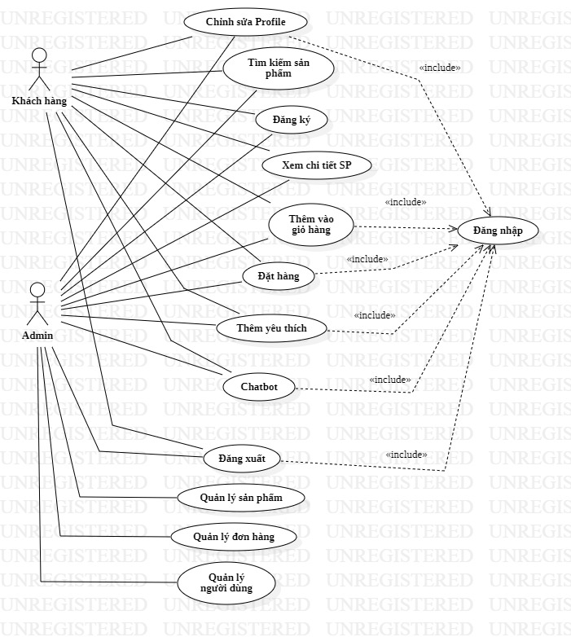**Usecase Tổng quát**

Hình 1. Biểu đồ Tổng quát

|  |  |  |  |
| --- | --- | --- | --- |
| STT | ID | Tên UC | Ý nghĩa/ Ghi chú |
| 1 | UC_DangKy | Đăng ký | Usecase này cho phép người sử dụng phần mềm có thể đăng ký tài khoản. |
| 2 | UC_DangNhap | Đăng nhập | Usecase này giúp người dùng sử dụng các chức năng của hệ thống cần đến đăng nhập. |
| 3 | UC_DangXuat | Đăng xuất | Usecase này mô tả chức năng đăng xuất tài khoản hiện tại. |
| 4 | UC_TimKiem | Tìm kiếm sản phẩm | Usecase này mô tả chức năng tìm kiếm sản phẩm theo tên. |
| 5 | UC_XemSP | Xem thông tin sản phẩm | Usecase này mô tả chức năng thêm chi tiết thông tin sản phẩm muốn mua. |
| 6 | UC_ThemGH | Thêm vào giỏ hàng | Usecase này mô tả chức năng thêm sản phẩm vào giỏ hàng khi mua sắm. |
| 7 | UC_DatHang | Đặt hàng | Usecase này mô tả chức năng đặt hàng khi mua hàng. |
| 8 | UC_ThemYeuThich | Thêm sản phẩm yêu thích | Usecase này mô tả chức năng thêm các sản phẩm vào danh sách yêu thích |
| 9 | UC_ChinhSuaProfile | Chỉnh sửa Profile | Usecase này mô tả chức năng chỉnh sửa Profile người dùng. |
| 10 | UC_ChatBot | Trò chuyện ChatBot | Usecase này mô tả chức năng trò chuyện cùng ChatBot tự động. |
| 11 | UC_QLSanPham | Quản lý sản phẩm | Usecase này mô tả chức năng Quản lý sản phẩm có thể quản lý các sản phẩm bán hàng. |
| 12 | UC_QLDonHang | Quản lý đơn hàng | UseCase này mô tả chức năng Quản lý các đơn hàng mà người dùng đặt hàng. |
| 13 | UC_QLKhachHang | Quản lý khách hàng | UseCase này mô tả chức năng quản lý khách hàng của ứng dụng. |

Bảng 1. Bảng danh sách Usecase

* 1. **Usecase Chi tiết**
     1. **Đăng ký**
        1. 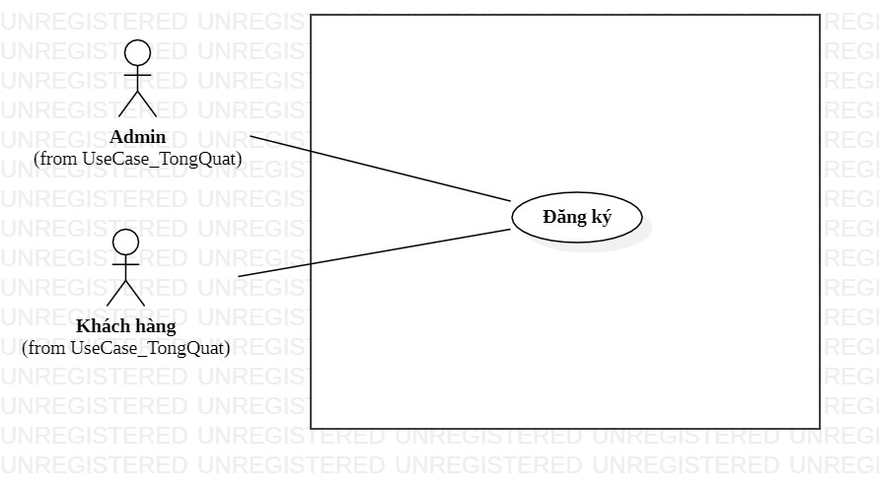**Sơ đồ Usecase (Usecase Diagram)**

Hình 2. Biểu đồ Usecase Đăng ký

**Bảng 2. Bảng đặc tả Usecase Đăng ký**

|  |  |
| --- | --- |
| **Use case** | Đăng ký |
| **Tác nhân** | Khách hàng, khách vãng lai, Admin |
| **Mục đích** | Cho phép người dùng đăng ký tài khoản để đăng nhập vào ứng dụng. |
| **Điều kiện trước** | Không có |
| **Điều kiện sau** | Nhập đầy đủ thông tin. |

**Bảng 3. Bảng mô tả dòng sự kiện chính của Usecase Đăng ký**

|  |  |
| --- | --- |
| **Tác nhân** | **Hệ thống** |
| * + - 1. Khởi động ứng dụng mua bán trực tuyến  1. Chọn chức năng đăng ký 2. Nhập các thông tin đăng ký 3. Kết thúc Usecase | 1. Hiển thị giao diện đăng ký, đăng nhập 2. Hệ thống thực hiện các chức năng yêu cầu:  * Nếu hợp lệ, hệ thống sẽ thông báo “Đăng ký thành công” và vào trang chủ hệ thống * Nếu không hợp lệ, hệ thống sẽ hiển thị thông báo “Đăng ký không thành công” |

* + - 1. 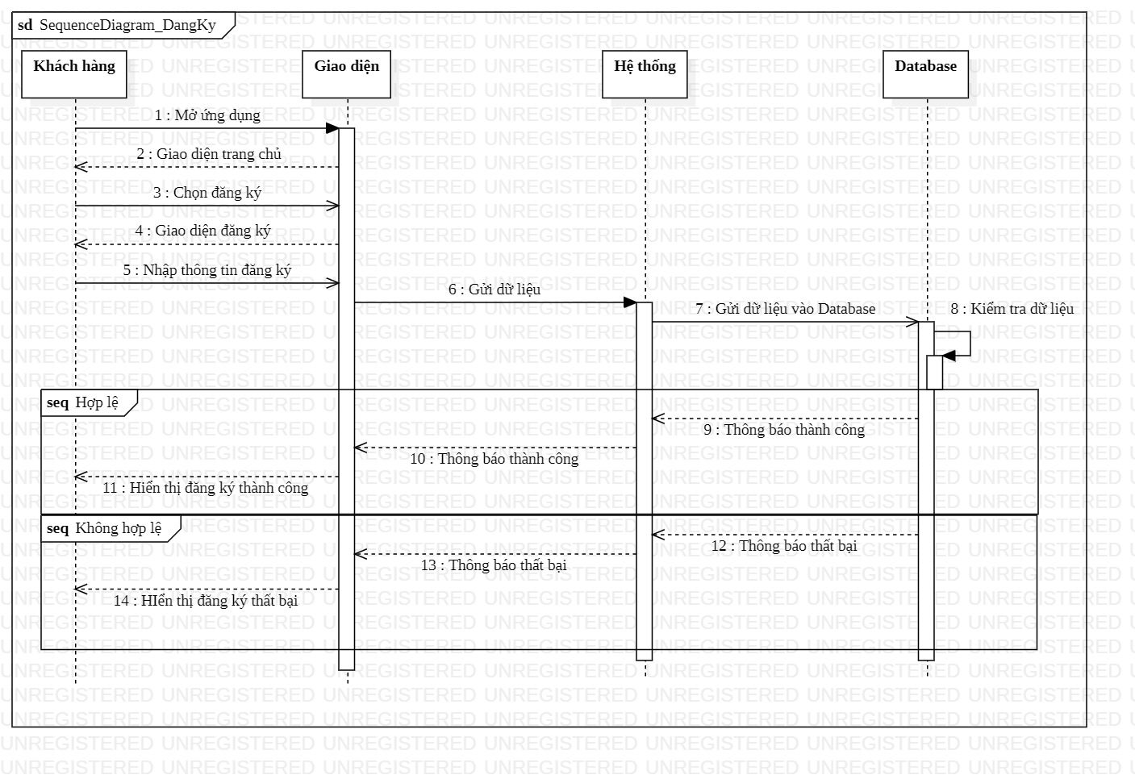**Sơ đồ Tuần tự (Sequense Diagram)**

Hình 3. Biểu đồ Sequense Đăng ký

* + - 1. 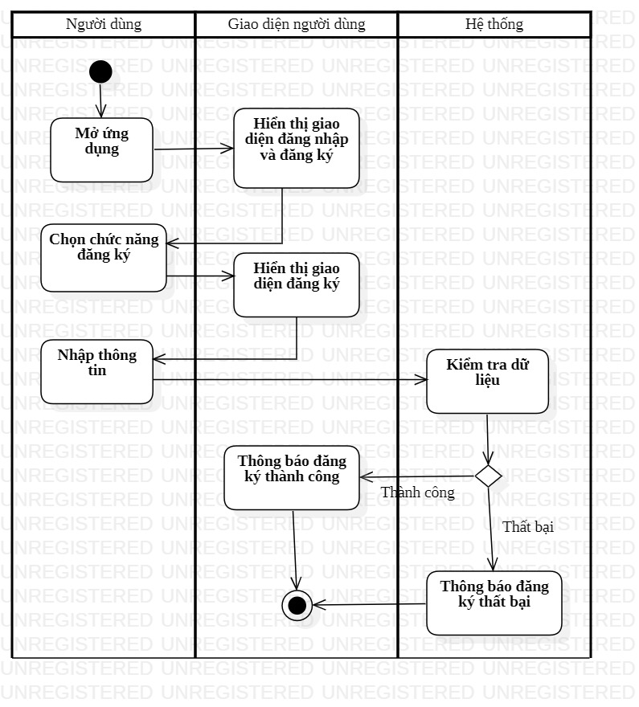**Sơ đồ Hoạt động (Activity Diagram)**

Hình 4. Biều đồ Activity Đăng ký

* + 1. **Đăng nhập**
       1. 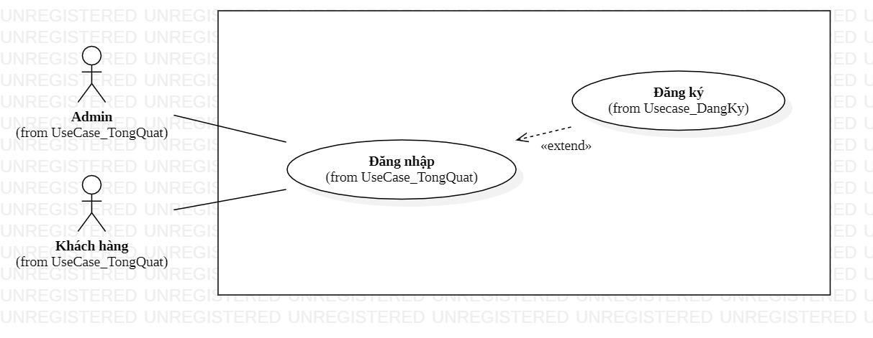**Sơ đồ Usecase (Usecase Diagram)**

Hình 5. Biểu đồ Usecase Đăng nhập

**Bảng 4. Bảng đặc tả Usecase Đăng nhập**

|  |  |
| --- | --- |
| **Use case** | Đăng nhập |
| **Tác nhân** | Khách hàng, khách vãng lai, Admin |
| **Mục đích** | Cho phép người dùng đăng nhập tài khoản để đăng nhập vào ứng dụng. |
| **Điều kiện trước** | Không có |
| **Điều kiện sau** | Nhập đầy đủ thông tin. |

**Bảng 5. Bảng mô tả dòng sự kiện chính của Usecase Đăng nhập**

|  |  |
| --- | --- |
| **Tác nhân** | **Hệ thống** |
| 1. Khởi động ứng dụng mua bán trực tuyến 2. Chọn chức năng đăng nhập 3. Nhập các thông tin đăng nhập 4. Kết thúc Usecase | 1. Hiển thị giao diện đăng nhập 2. Hệ thống thực hiện các chức năng yêu cầu:  * Nếu hợp lệ, hệ thống sẽ thông báo “Đăng nhập thành công” và vào trang chủ * Nếu không hợp lệ, hệ thống sẽ hiển thị thông báo “Đăng nhập không thành công” |

* + - 1. 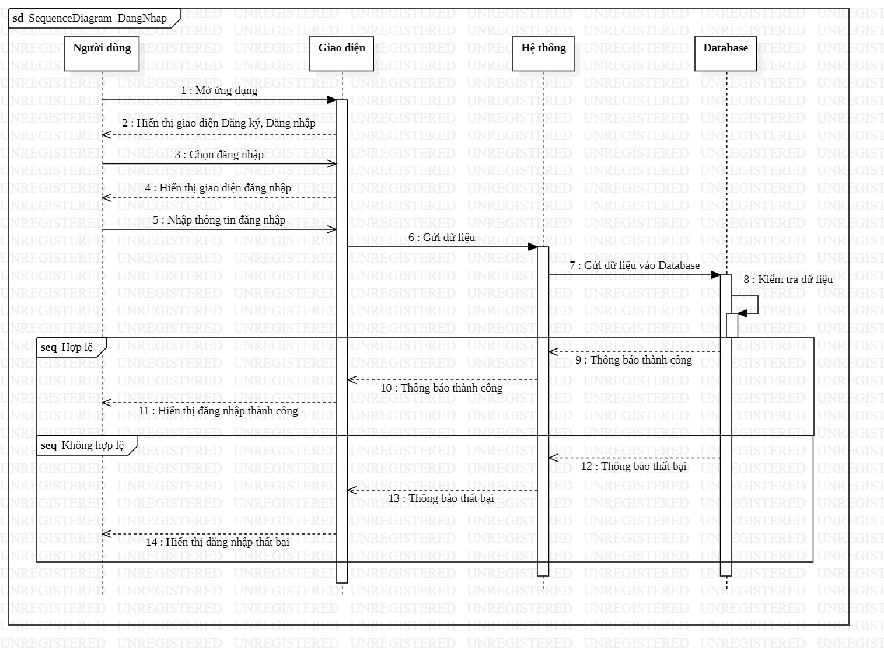**Sơ đồ Tuần tự (Sequense Diagram)**

Hình 6. Sơ đồ Sequense Đăng nhập

* + - 1. 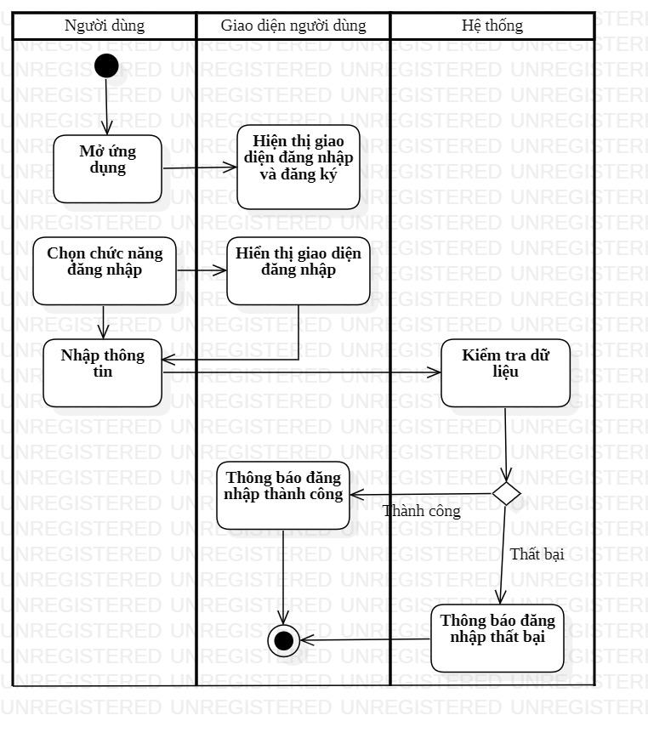**Sơ đồ Hoạt động (Activity Diagram)**

Hình 7. Sơ đồ Activity Đăng nhập

* + 1. **Đăng xuất**
       1. 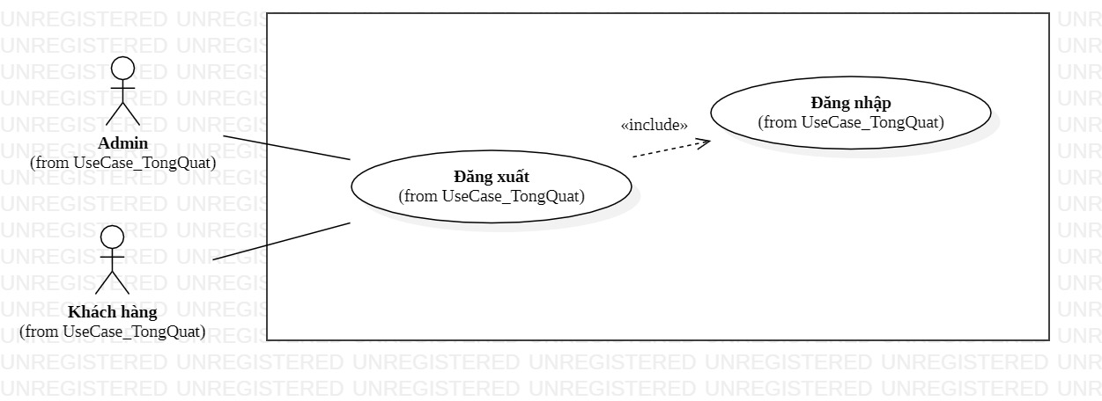**Sơ đồ Usecase (Usecase Diagram)**

Hình 8. Sơ đồ Usecase Đăng xuất

**Bảng 6. Bảng đặc tả Usecase Đăng xuất**

|  |  |
| --- | --- |
| **Use case** | Đăng xuất |
| **Tác nhân** | Khách hàng, Admin |
| **Mục đích** | Cho phép người dùng đăng xuất ra khỏi tài khoản đã đăng nhập vào ứng dụng. |
| **Điều kiện trước** | Đã đăng nhập |
| **Điều kiện sau** | Không có |

**Bảng 7. Bảng mô tả sự kiện chính của Usecase Đăng xuất**

|  |  |
| --- | --- |
| **Tác nhân** | **Hệ thống** |
| 1. Khởi động ứng dụng mua bán trực tuyến 2. Chọn chức năng đăng xuất 3. Kết thúc Usecase | 1. Hiển thị giao diện hệ thống 2. Hệ thống thực hiện chức năng yêu cầu đăng xuất tài khoản hiện tại và thực hiện đăng xuất ra khỏi hệ thống. |

* + - 1. 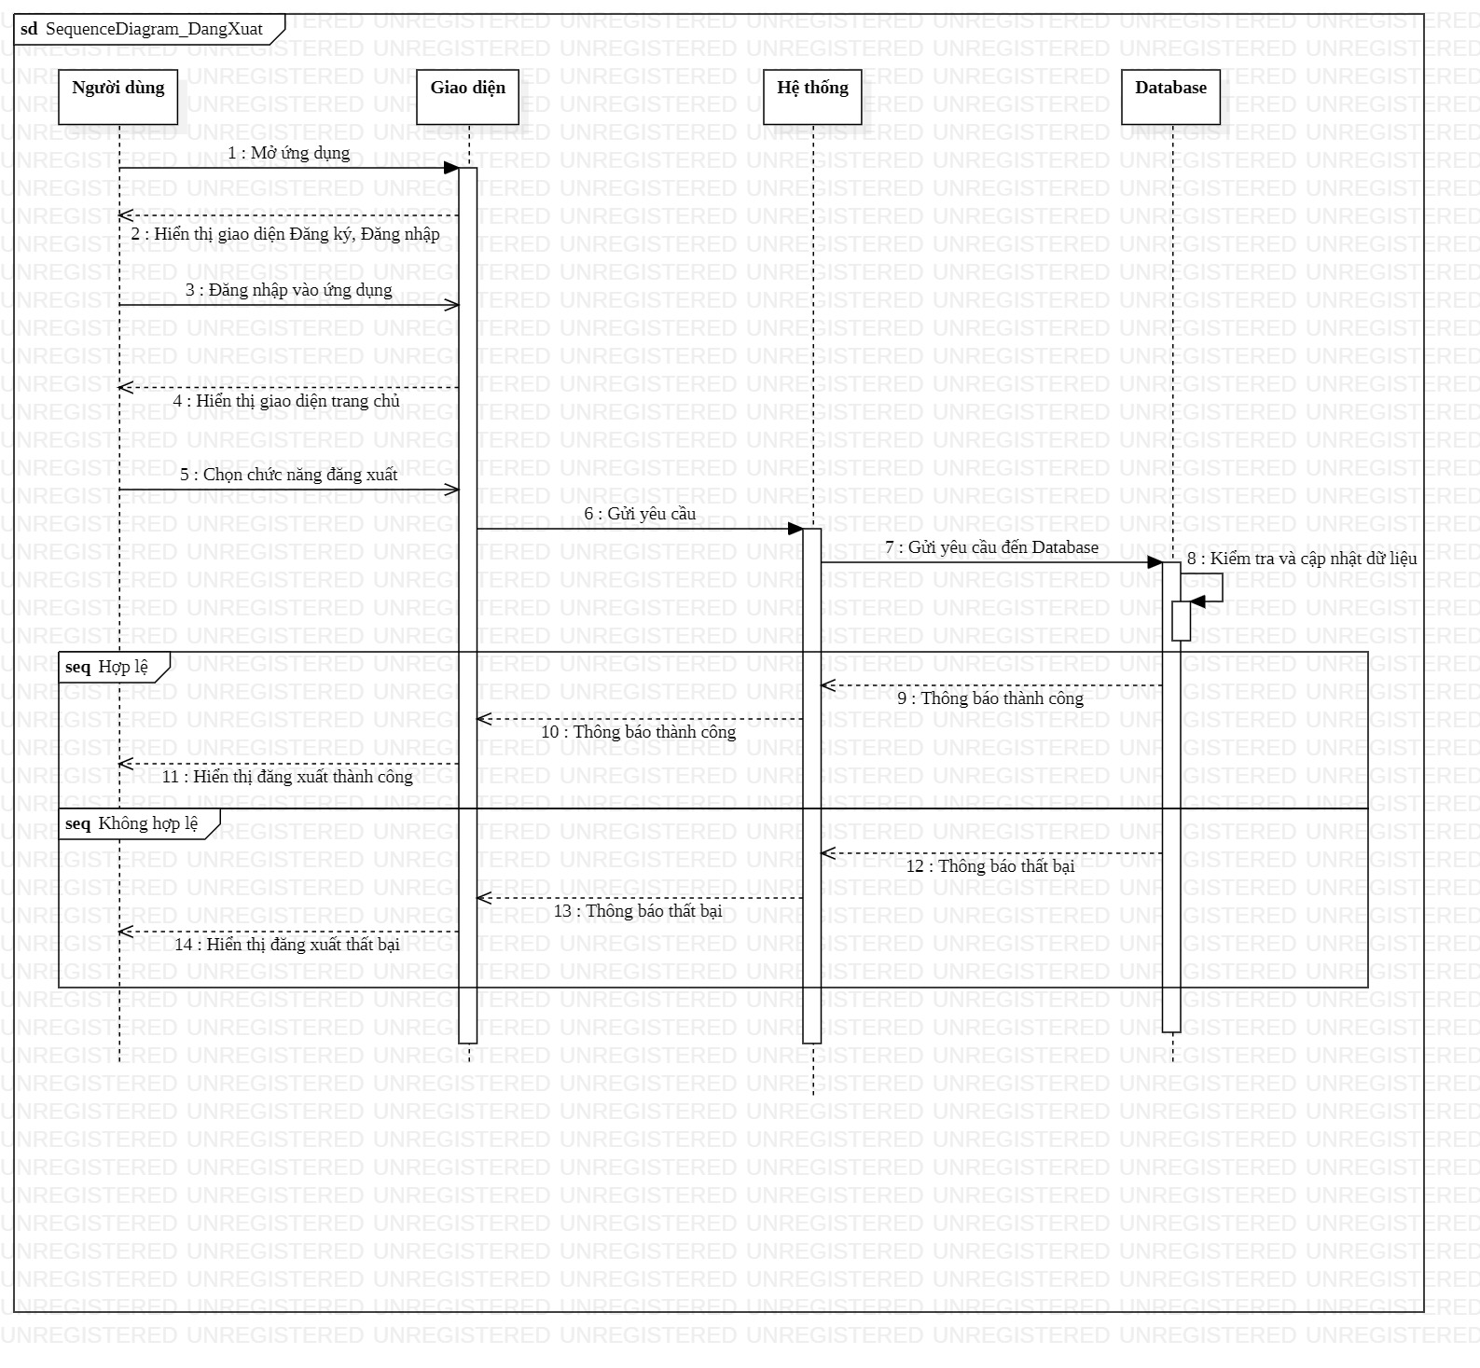**Sơ đồ Tuần tự (Sequense Diagram)**

Hình 9. Sơ đồ Sequense Đăng xuất

* + - 1. 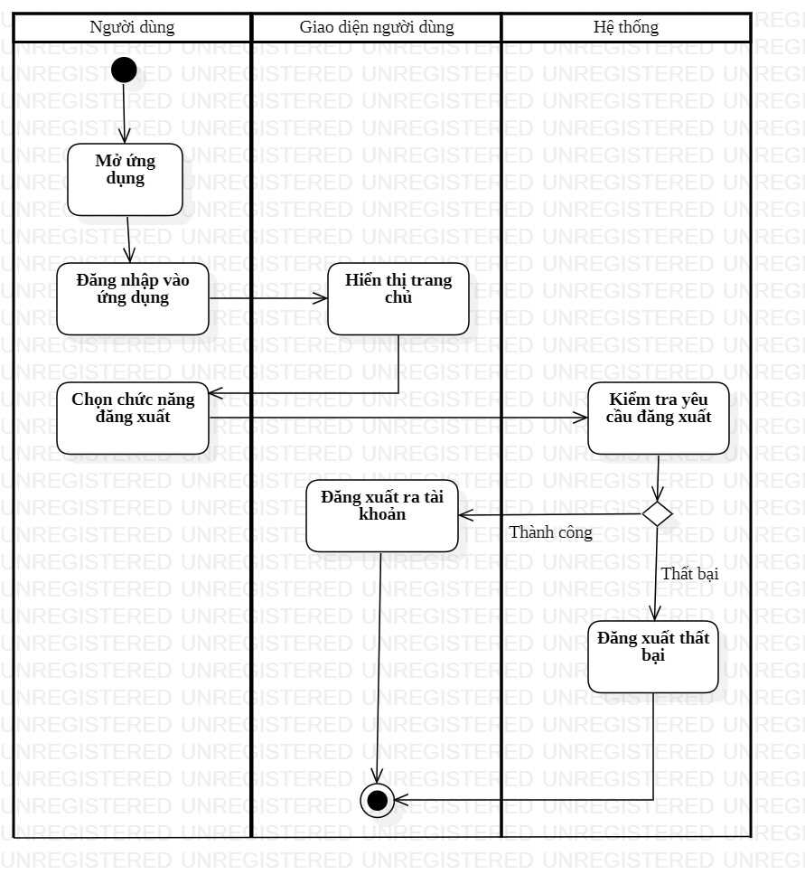**Sơ đồ Hoạt động (Activity Diagram)**

Hình 10. Sơ đồ Activity Đăng xuất

* + 1. **Thêm vào giỏ hàng**
       1. 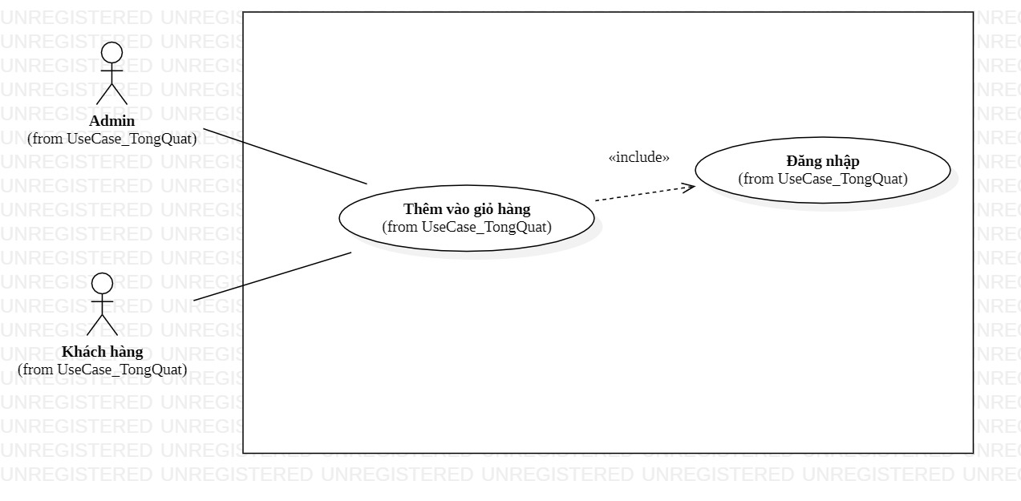**Sơ đồ Usecase (Usecase Diagram)**

Hình 11. Sơ đồ Usecase Thêm vào giỏ hàng

**Bảng 8. Bảng đặc tả Usecase Thêm vào giỏ hàng**

|  |  |
| --- | --- |
| **Use case** | Thêm vào giỏ hàng |
| **Tác nhân** | Khách hàng, Admin |
| **Mục đích** | Cho phép người dùng thêm sản phẩm định mua vào giỏ hàng đợi thanh toán |
| **Điều kiện trước** | Đã đăng nhập |
| **Điều kiện sau** | Không có |

**Bảng 9. Bảng mô tả dòng sự kiện chính của Usecase Đăng nhập**

|  |  |
| --- | --- |
| **Tác nhân** | **Hệ thống** |
| 1. Khởi động ứng dụng mua bán trực tuyến 2. Chọn vào sản phẩm muốn mua 3. Chọn thêm vào giỏ hàng 4. Kết thúc Usecase | 1. Hiển thị giao diện hệ thống 2. Hệ thống thực hiện chức năng thêm sản phẩm vào giỏ hàng của tài khoản. |

* + - 1. 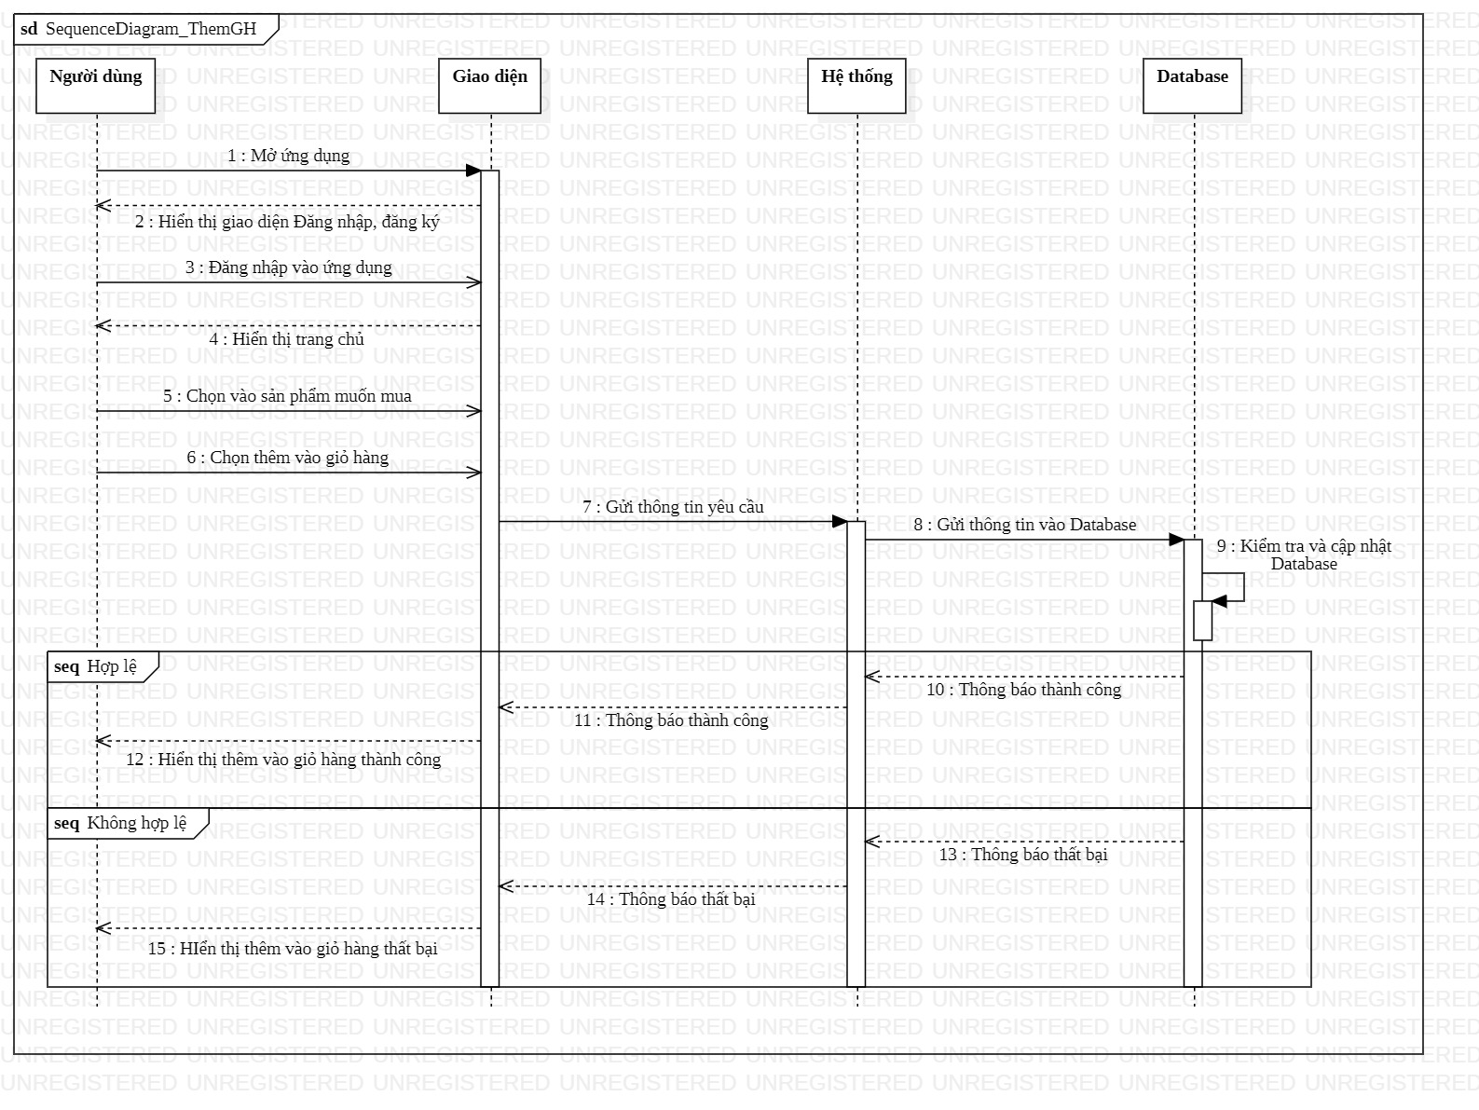**Sơ đồ Tuần tự (Sequense Diagram)**

Hình 12. Sơ đồ Sequense Thêm vào giỏ hàng

* + - 1. 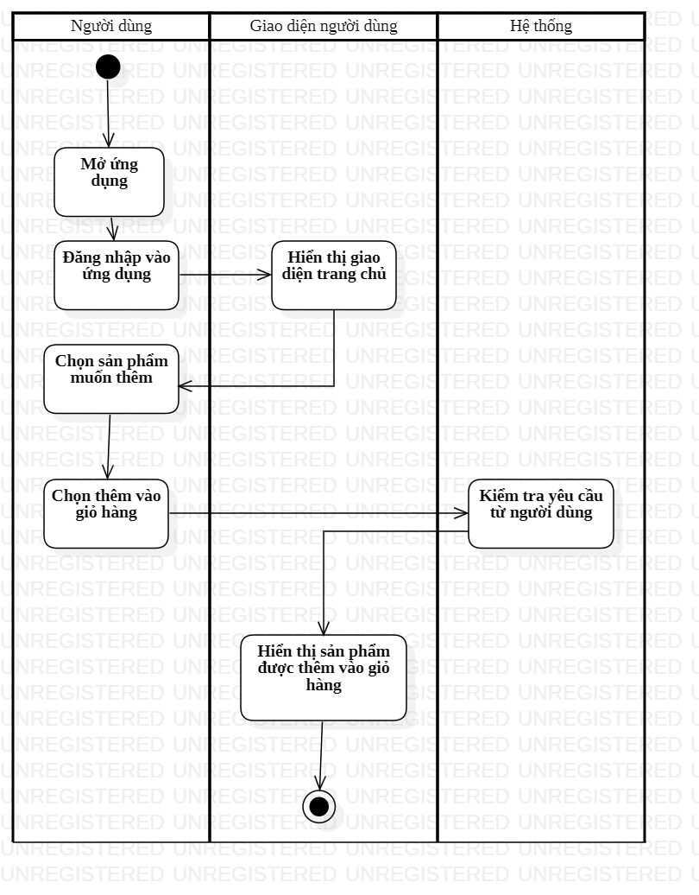**Sơ đồ Hoạt động (Activity Diagram)**

Hình 13. Sơ đồ Activity Thêm vào giỏ hàng

* + 1. **Đặt hàng**
       1. 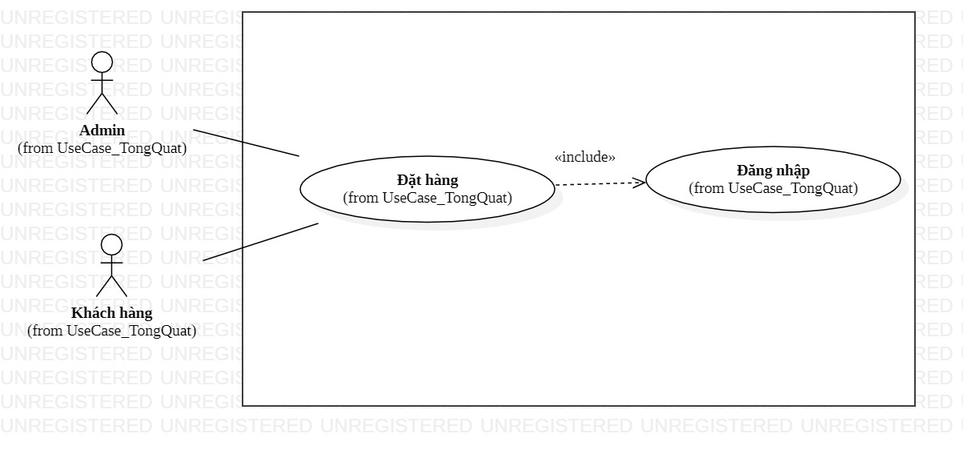**Sơ đồ Usecase (Usecase Diagram)**

Hình 14. Sơ đồ Usecase Đặt hàng

**Bảng 10. Bảng đặc tả Usecase Đặt hàng**

|  |  |
| --- | --- |
| **Use case** | Đặt hàng |
| **Tác nhân** | Khách hàng, Admin |
| **Mục đích** | Cho phép người dùng đặt hàng để mua sản phẩm. |
| **Điều kiện trước** | Đã đăng nhập |
| **Điều kiện sau** | Không có |

**Bảng 11. Bảng mô tả dòng sự kiện chính của Usecase Đặt hàng**

|  |  |
| --- | --- |
| **Tác nhân** | **Hệ thống** |
| 1. Khởi động ứng dụng mua bán trực tuyến 2. Chọn chức năng đặt hàng 3. Kết thúc Usecase | 1. Hiển thị giao diện hệ thống 2. Hệ thống thực hiện xác nhận yêu cầu đặt hàng của khách hàng. |

* + - 1. 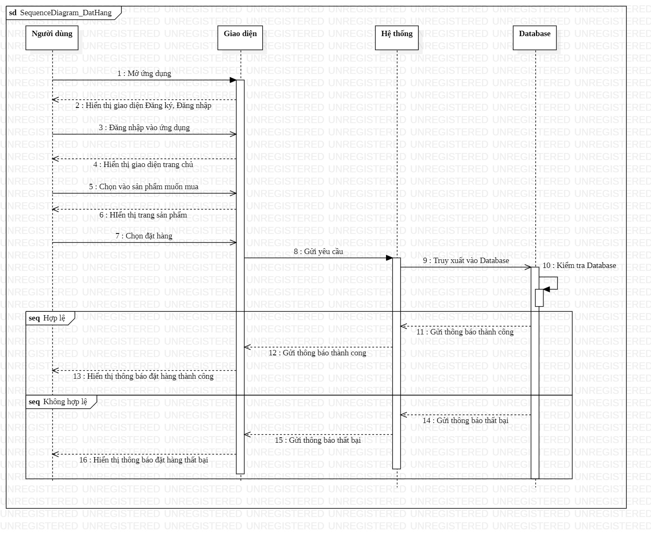**Sơ đồ Tuần tự (Sequense Diagram)**

Hình 15. Sơ đồ Sequense Đặt hàng

* + - 1. 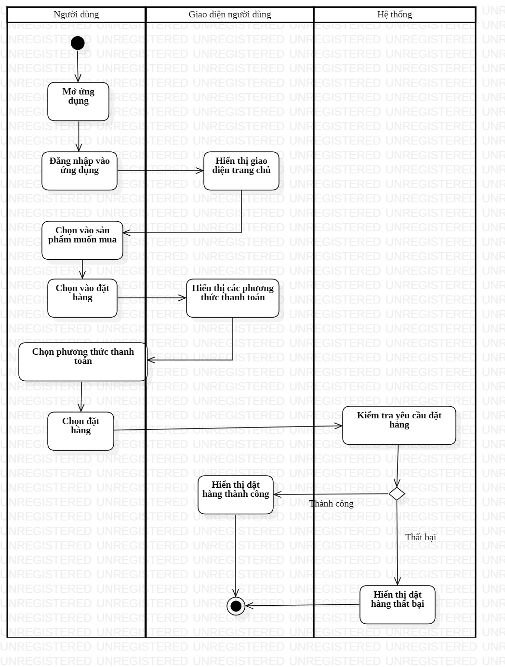**Sơ đồ Hoạt động (Activity Diagram)**

Hình 16. Sơ đồ Activity Đặt hàng

* + 1. **Tìm kiếm**
       1. 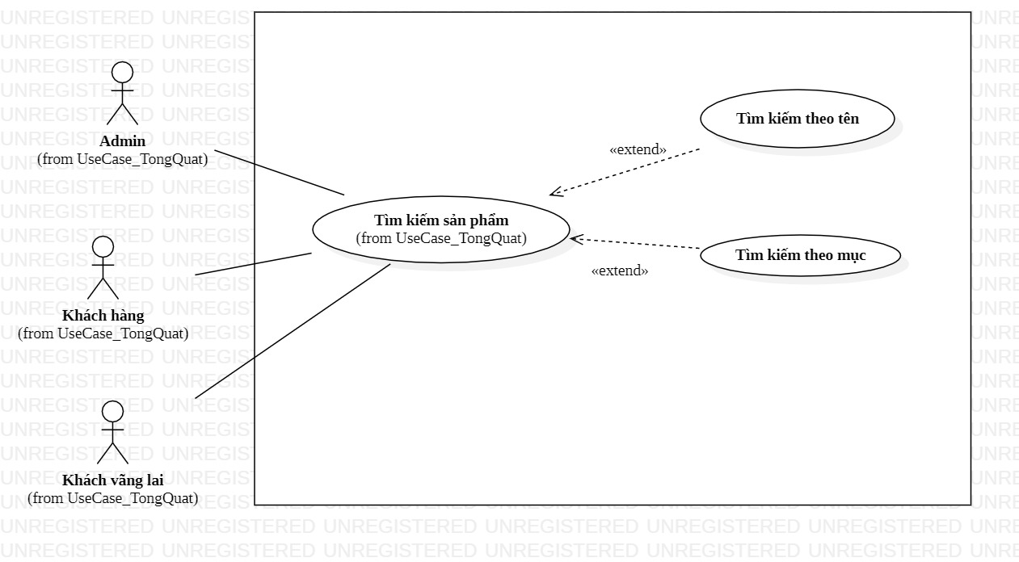**Sơ đồ Usecase (Usecase Diagram)**

Hình 17. Sơ đồ Usecase Tìm kiếm

**Bảng 12. Bảng đặc tả Usecase Tìm kiếm**

|  |  |
| --- | --- |
| **Use case** | Tìm kiếm |
| **Tác nhân** | Khách hàng, khách vãng lai, Admin |
| **Mục đích** | Cho phép người dùng tìm kiếm sản phẩm trong ứng dụng. |
| **Điều kiện trước** | Không có |
| **Điều kiện sau** | Không có |

**Bảng 13. Bảng mô tả dòng sự kiện chính của Usecase Tìm kiếm**

|  |  |
| --- | --- |
| **Tác nhân** | **Hệ thống** |
| 1. Khởi động ứng dụng mua bán trực tuyến 2. Chọn vào thanh tìm kiếm 3. Nhập thông tin sản phẩm tìm kiếm 4. Kết thúc Usecase | 1. Hiển thị giao diện hệ thống 2. Hệ thống thực hiện chức năng yêu cầu:  * Nếu sản phẩm tìm kiếm phù hợp thì hệ thống sẽ trả về thông tin của sản phẩm. * Nếu sản phẩm tìm kiếm không phù hợp thì hệ thống sẽ không trả về thông tin sản phẩm. |

* + - 1. 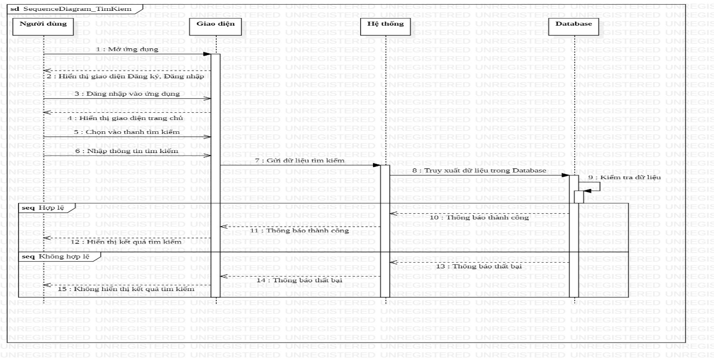**Sơ đồ Tuần tự (Sequense Diagram)**

Hình 18. Sơ đồ Sequense Tìm kiếm

* + - 1. 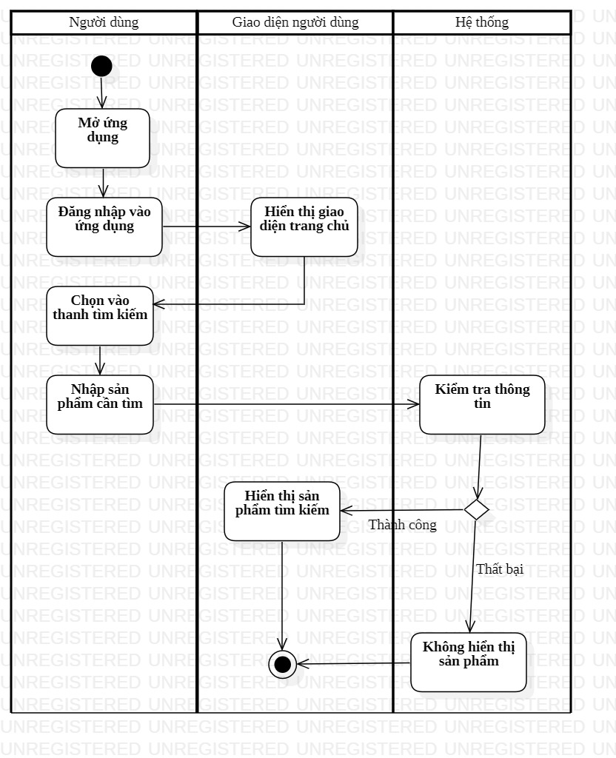**Sơ đồ Hoạt động (Activity Diagram)**

Hình 19. Sơ đồ Activity Tìm kiếm

* + 1. **Xem chi tiết sản phẩm**
       1. 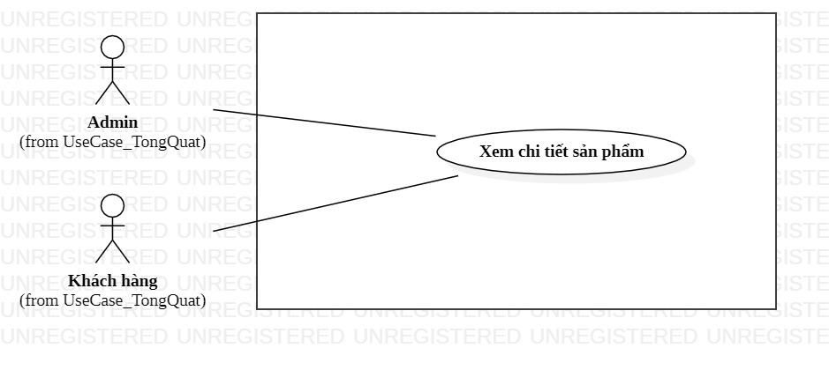**Sơ đồ Usecase (Usecase Diagram)**

Hình 20. Sơ đồ Usecase Xem chi tiết sản phẩm

**Bảng 14. Bảng đặc tả Usecase Xem chi tiết sản phẩm**

|  |  |
| --- | --- |
| **Use case** | Xem chi tiết sản phẩm |
| **Tác nhân** | Khách hàng, khách vãng lai, Admin |
| **Mục đích** | Cho phép người dùng xem chi tiết sản phẩm. |
| **Điều kiện trước** | Không có |
| **Điều kiện sau** | Không có |

**Bảng 15. Bảng mô tả dòng sự kiện chính của Usecase Xem chi tiết sản phẩm**

|  |  |
| --- | --- |
| **Tác nhân** | **Hệ thống** |
| 1. Khởi động ứng dụng mua bán trực tuyến 2. Chọn vào sản phẩm muốn xem 3. Kết thúc Usecase | 1. Hiển thị giao diện hệ thống 2. Hiển thị chi tiết thông tin sản phẩm. |

* + - 1. 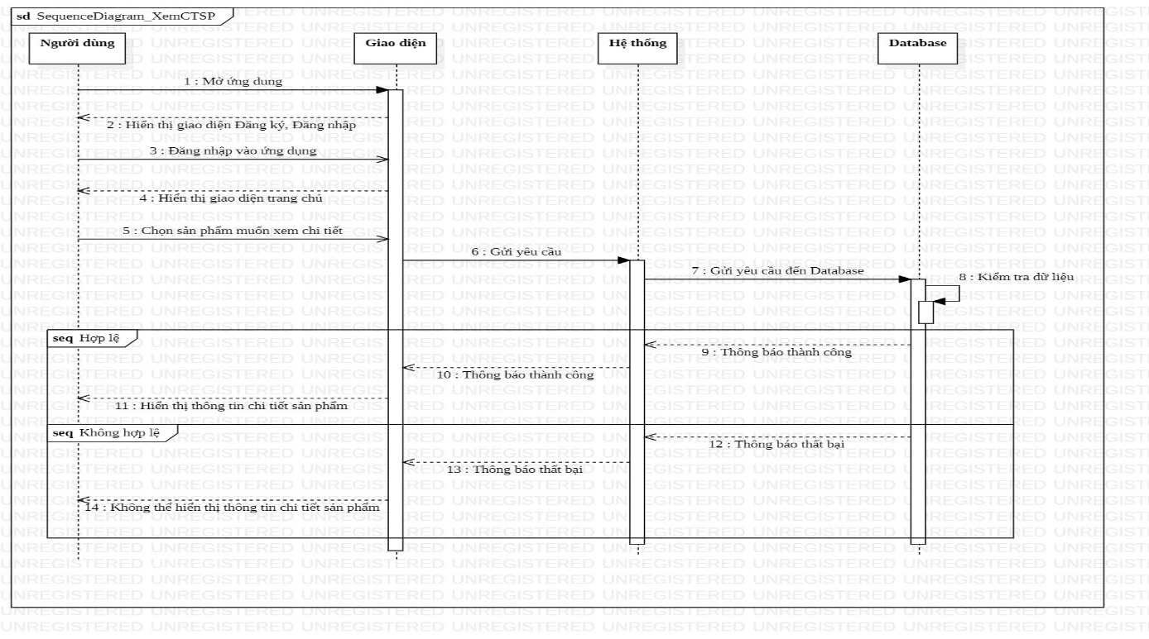**Sơ đồ Tuần tự (Sequense Diagram)**

Hình 21. Sơ đồ Sequense Xem chi tiết sản phẩm

* + - 1. 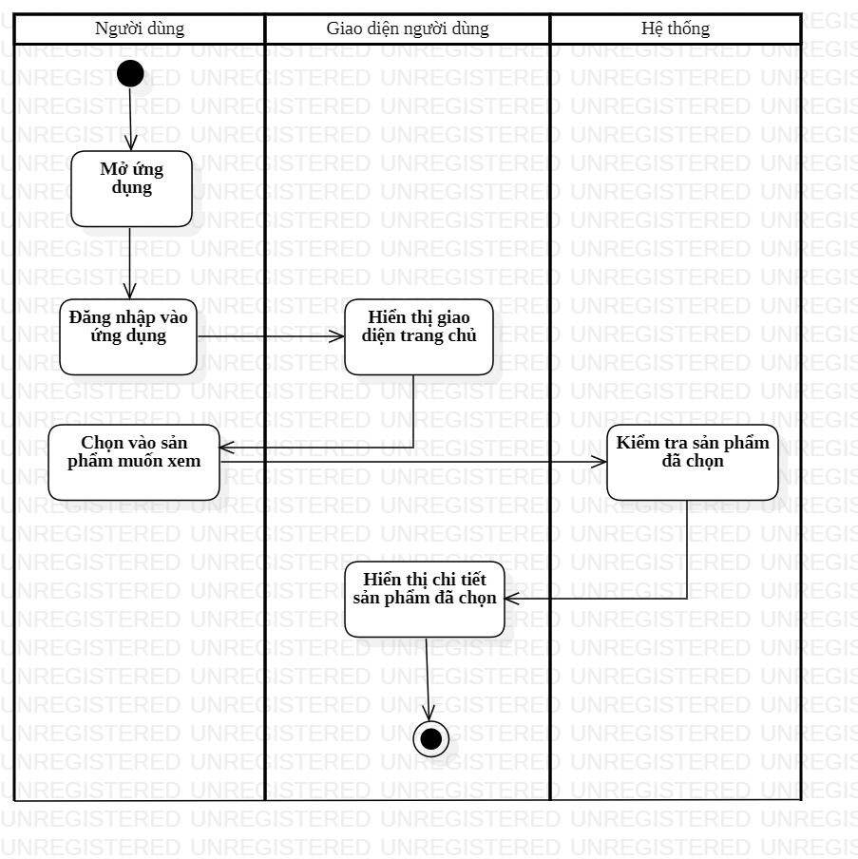**Sơ đồ Hoạt động (Activity Diagram)**

Hình 22. Sơ đồ Activity Xem chi tiết sản phẩm

* + 1. **Chỉnh sửa Profile**
       1. 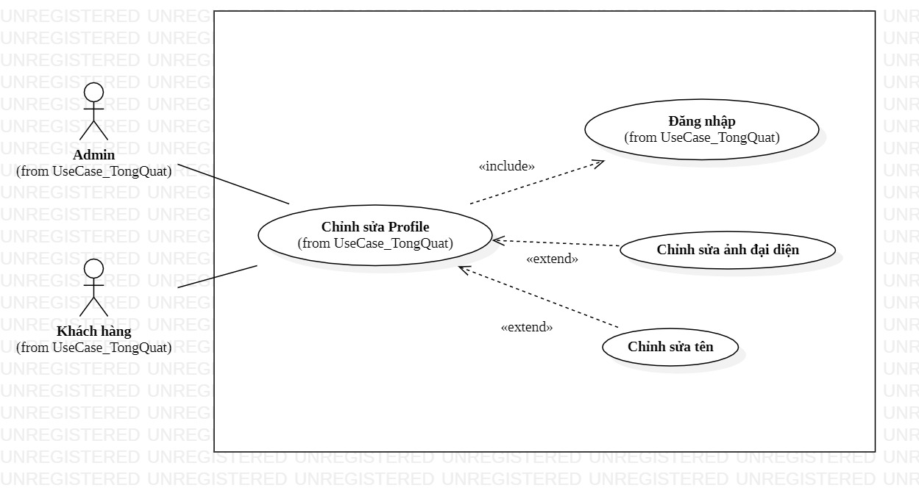**Sơ đồ Usecase (Usecase Diagram)**

Hình 23. Sơ đồ Usecase Chỉnh sửa profile

**Bảng 16. Bảng đặc tả Usecase Chỉnh sửa Profile**

|  |  |
| --- | --- |
| **Use case** | Chỉnh sửa Profile |
| **Tác nhân** | Khách hàng, Admin |
| **Mục đích** | Cho phép Admin, người dùng có thể chỉnh sửa trang cá nhân của minh. |
| **Điều kiện trước** | Đã đăng nhập |
| **Điều kiện sau** | Không có |

**Bảng 17. Bảng mô tả dòng sự kiện chính của Usecase Chỉnh sửa Profile**

|  |  |
| --- | --- |
| **Tác nhân** | **Hệ thống** |
| 1. Khởi động ứng dụng mua bán trực tuyến 2. Chọn chức năng chỉnh sửa Profile 3. Kết thúc Usecase | 1. Hiển thị giao diện hệ thống 2. Hệ thống thực hiện gửi yêu chỉnh sửa Profile:  * Người dùng có thể chọn chỉnh sửa ảnh đại diện. * Người dùng có thể chọn chỉnh sửa tên người dùng. |

* + - 1. 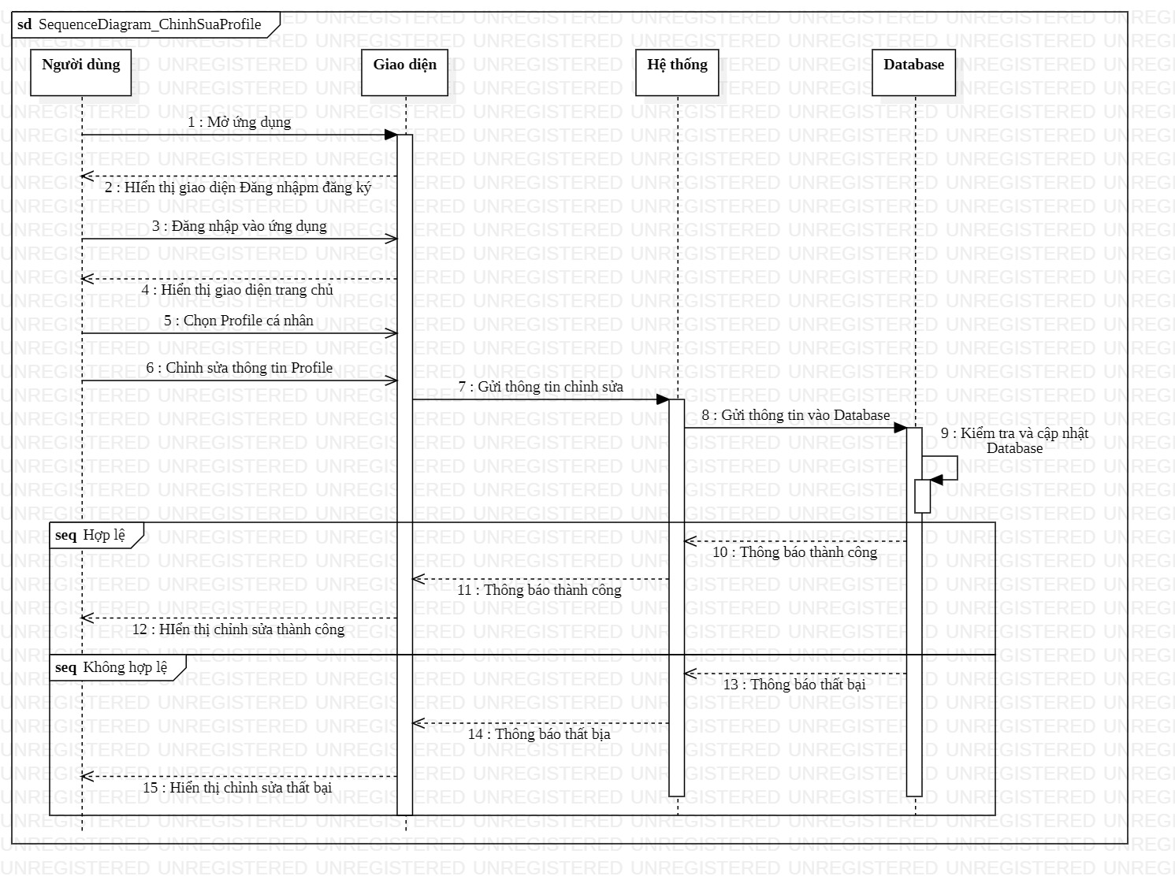**Sơ đồ Tuần tự (Sequense Diagram)**

Hình 24. Sơ đồ Sequense Chỉnh sửa profile

* + - 1. 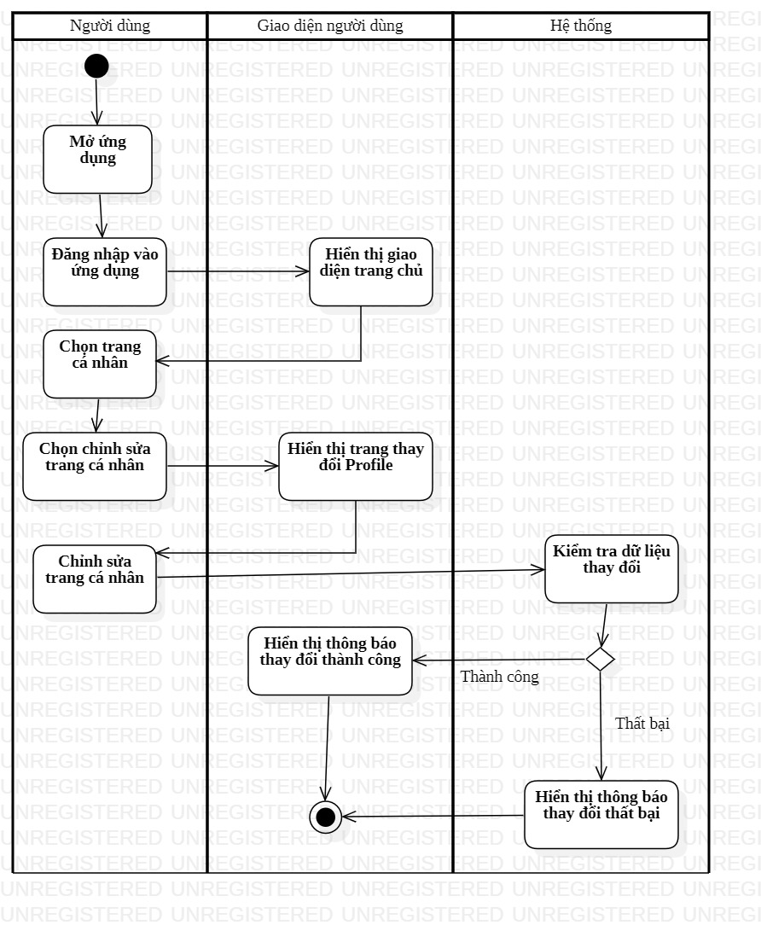**Sơ đồ Hoạt động (Activity Diagram)**

Hình 25. Sơ đồ Activity Chỉnh sửa profile

* + 1. **Quản lý sản phẩm**
       1. ***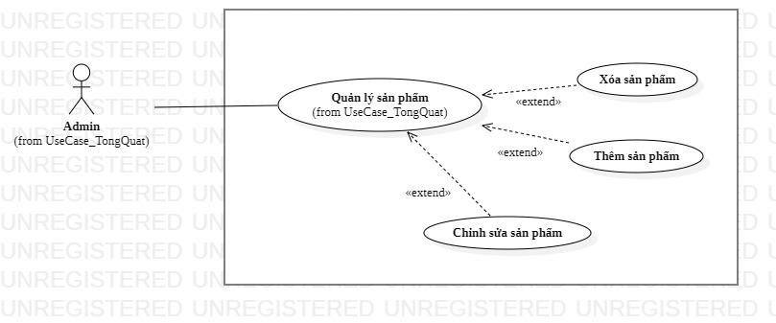*Sơ đồ Usecase (Usecase Diagram)**

Hình 26. Biểu đồ UseCase Quản lý sản phẩm

**Bảng 18. Bảng đặc tả Usecase Quản lý sản phẩm**

|  |  |
| --- | --- |
| **Use case** | Quản lý sản phẩm |
| **Tác nhân** | Admin |
| **Mục đích** | Cho phép Admin quản lý sản phẩm bán ra |
| **Điều kiện trước** | Đã đăng nhập |
| **Điều kiện sau** | Không có |

**Bảng 19. Bảng mô tả dòng sự kiện chính của Usecase Quản lý sản phẩm**

|  |  |
| --- | --- |
| **Tác nhân** | **Hệ thống** |
| 1. Khởi động ứng dụng mua bán trực tuyến 2. Đăng nhập với tư cách Admin 3. Kết thúc Usecase | 1. Hiển thị giao diện hệ thống 2. Hệ thống thực hiện chức năng quản lý sản phẩm:  * Admin có thể chỉnh sửa thông tin sản phẩm * Admin có thể xóa sản phẩm đã tồn tại. * Admin có thể thêm sản phẩm mới. |

* + - 1. **Sơ đồ Tuần tự (Sequense Diagram)**
* 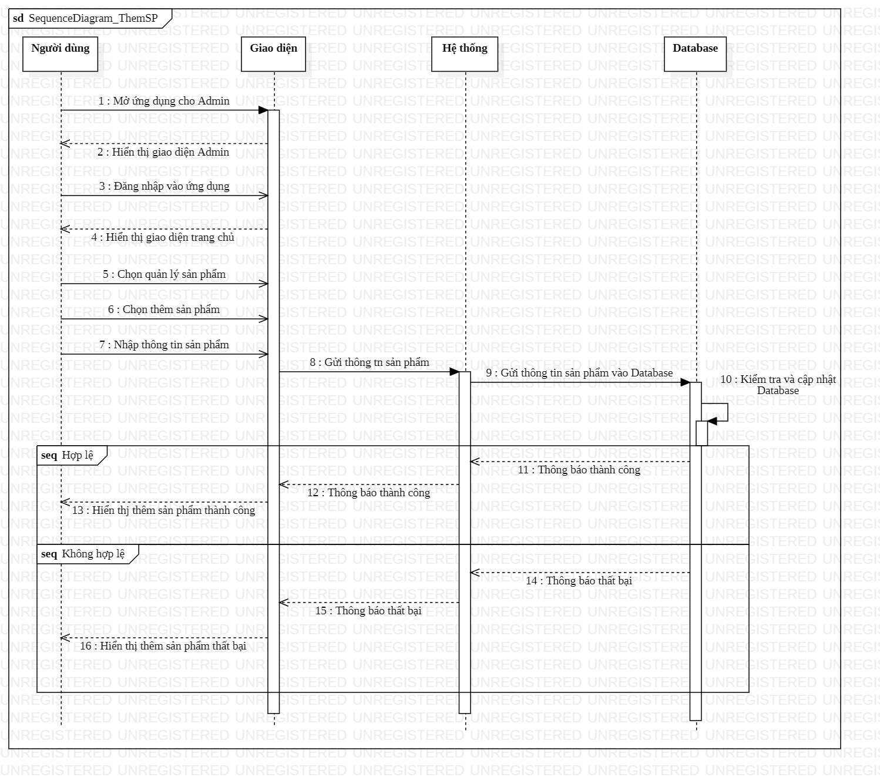**Sơ đồ Tuần tự Thêm sản phẩm mới**

Hình 27. Biểu đồ Sequense Thêm sản phẩm mới

* 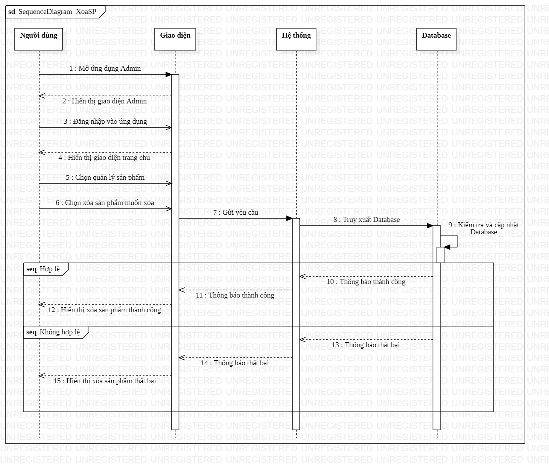**Sơ đồ Tuần tự Xóa sản phẩm**

Hình 28. Biểu đồ Sequense Xóa sản phẩm

* 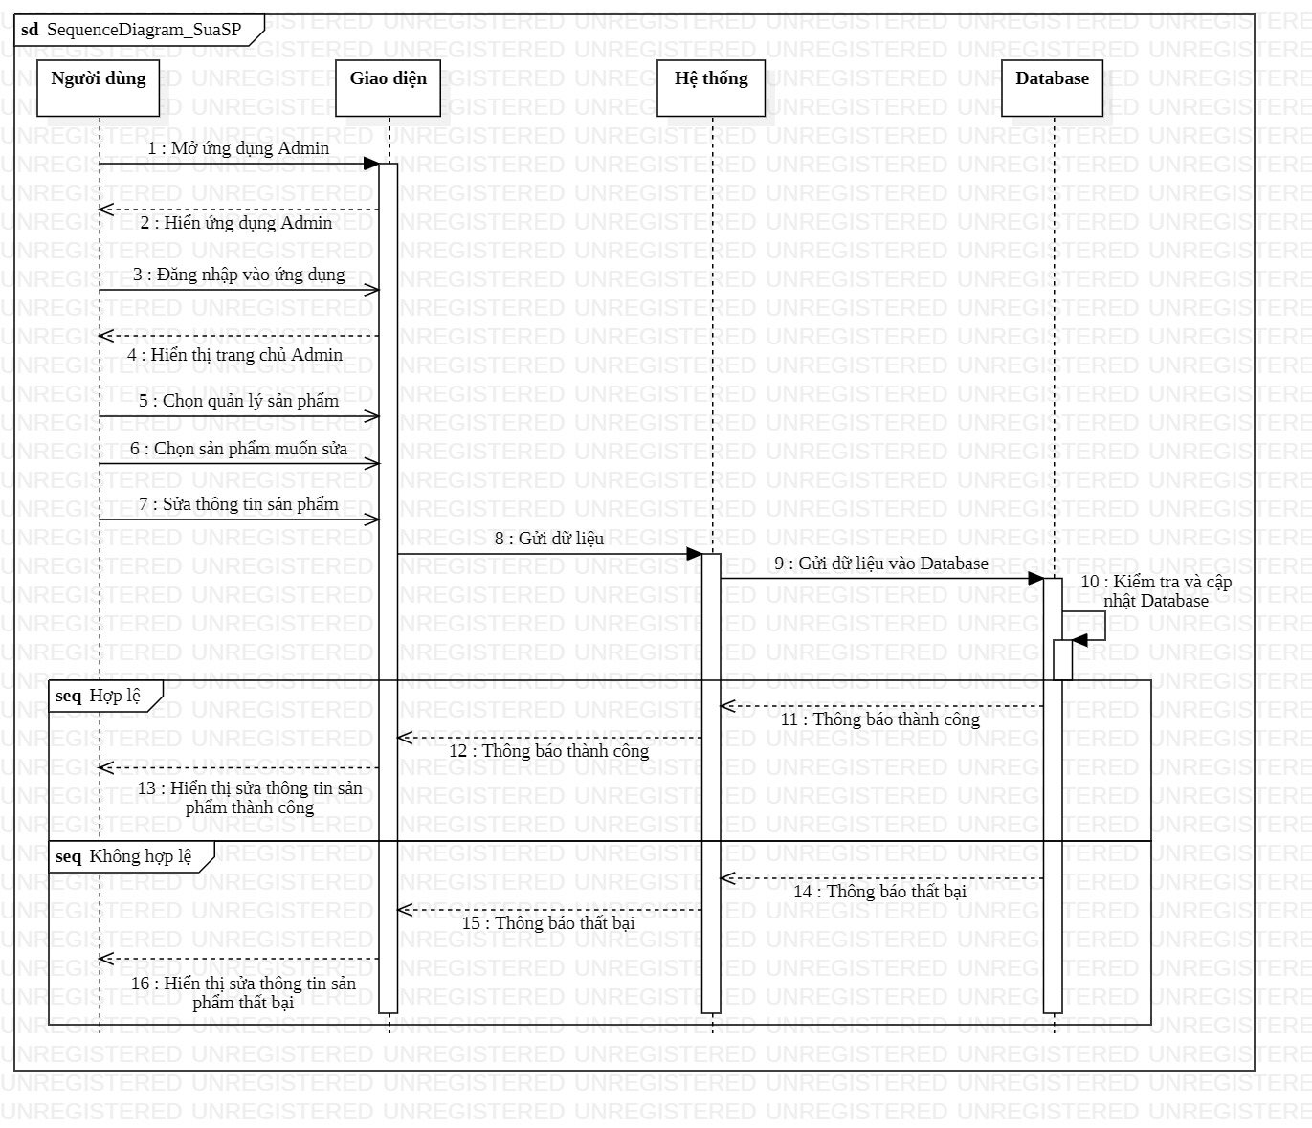**Sơ đồ Tuần tự Chỉnh sửa thông tin sản phẩm**

Hình 29. Biểu đồ Sequense Chỉnh sửa sản phẩm

* + - 1. **Sơ đồ Hoạt động (Activity Diagram)**
* 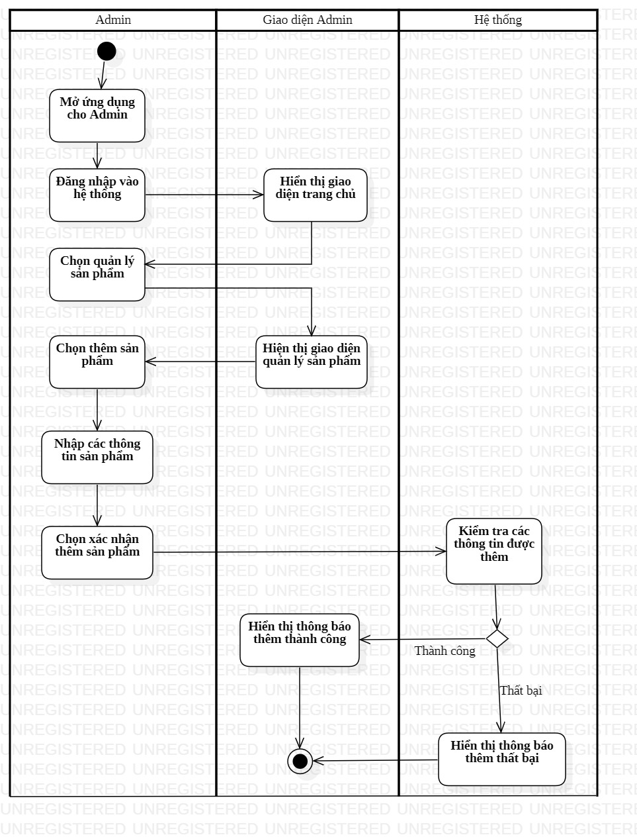**Sơ đồ Hoạt động Thêm sản phẩm mới**

Hình 30. Biểu đồ Activity Thêm sản phẩm mới

* 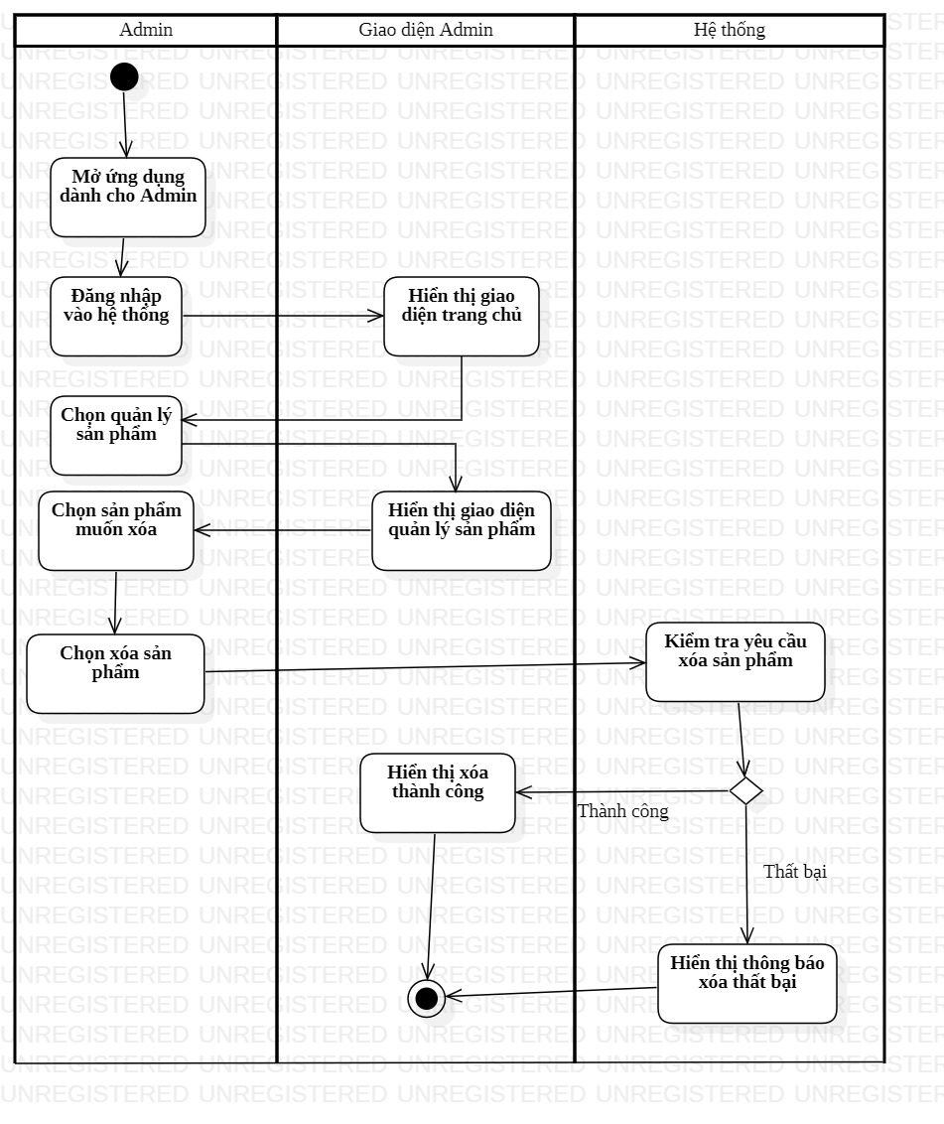**Sơ đồ Hoạt động Xóa sản phẩm**

Hình 31. Biểu đồ Activity Xóa sản phẩm

* **Sơ đồ Hoạt động Chỉnh sửa sản phẩm**

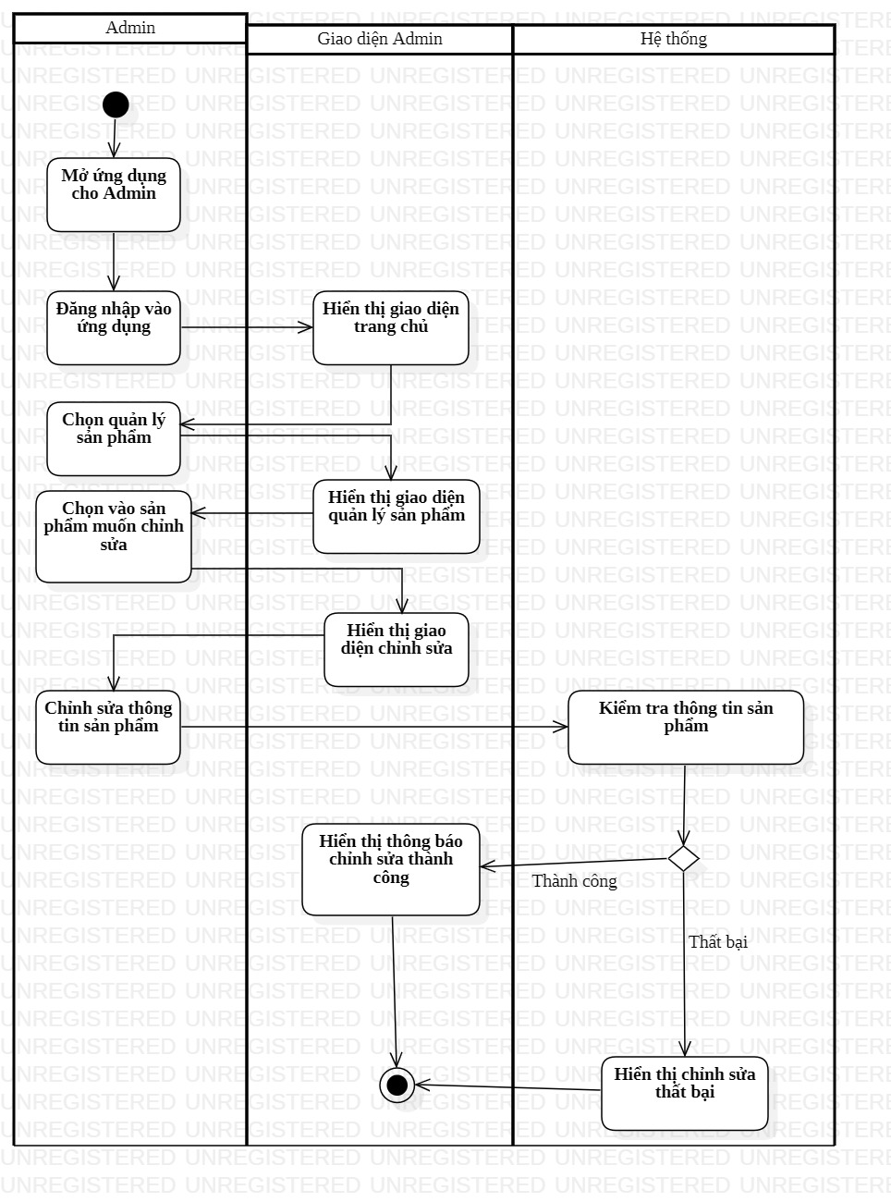

Hình 32. Biểu đồ Activity Chỉnh sửa sản phẩm

* + 1. **Quản lý người dùng**
       1. 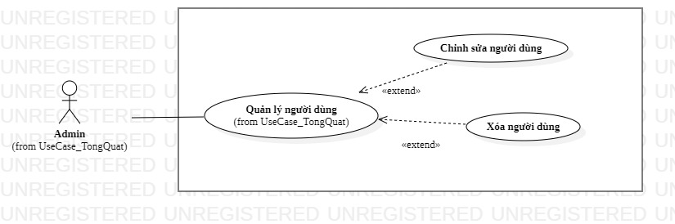**Sơ đồ Usecase (Usecase Diagram)**

Hình 33. Biểu đồ Usecase Quản lý người dùng

**Bảng 20. Bảng đặc tả Usecase Quản lý người dùng**

|  |  |
| --- | --- |
| **Use case** | Quản lý người dùng |
| **Tác nhân** | Admin |
| **Mục đích** | Cho phép Admin quản lý khách hàng sử dụng ứng dụng |
| **Điều kiện trước** | Đã đăng nhập |
| **Điều kiện sau** | Không có |

**Bảng 21. Bảng mô tả dòng sự kiện chính của Usecase Quản lý người dùng**

|  |  |
| --- | --- |
| **Tác nhân** | **Hệ thống** |
| 1. Khởi động ứng dụng mua bán trực tuyến 2. Đăng nhập vào hệ thống với tư cách Admin 3. Chọn chức năng quản lý khách hàng 4. Admin thực hiện chức năng quản lý khách hàng:  * Admin có thể chỉnh sửa thông tin khách hàng * Admin có thể xóa khách hàng.  1. Kết thúc Usecase | 1. Hiển thị giao diện hệ thống 2. Hệ thống xác nhận yêu cầu từ phía Admin |

* + - 1. **Sơ đồ Tuần tự (Sequense Diagram)**
* 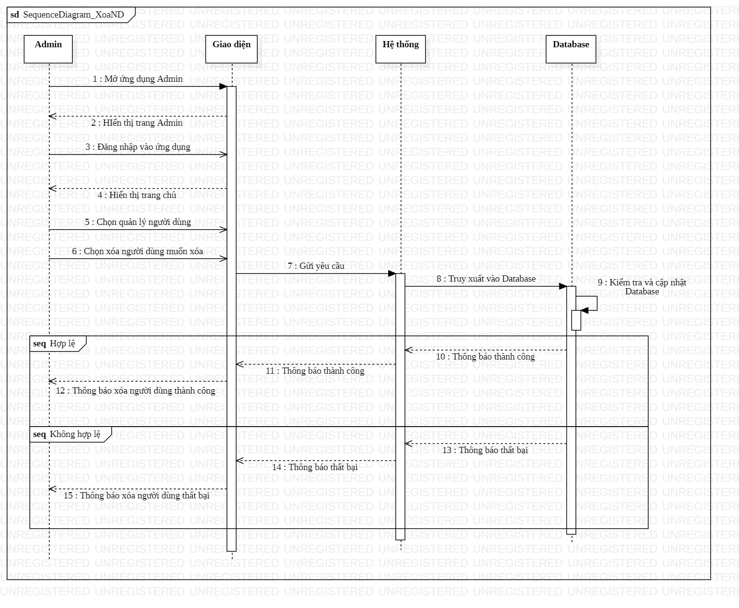**Sơ đồ Hoạt động Xóa người dùng**

Hình 34. Biểu đồ Sequense Xóa người dùng

* 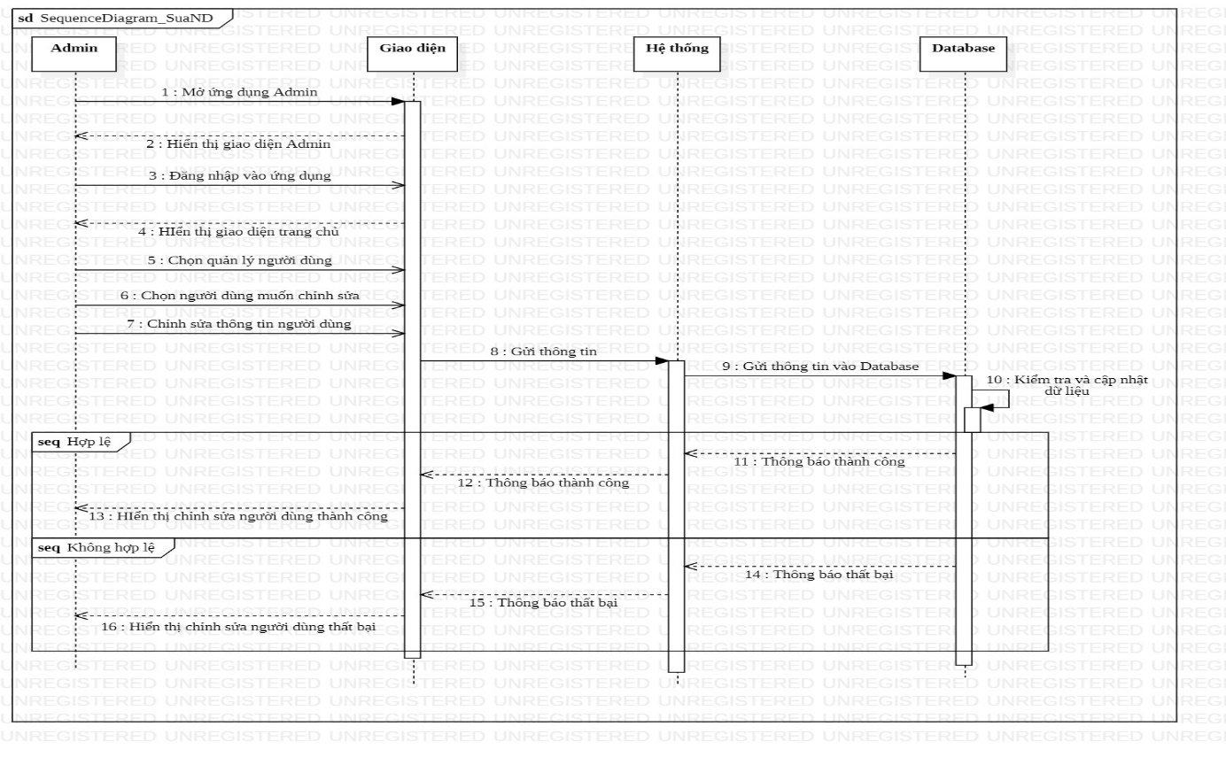**Sơ đồ Hoạt động Chỉnh sửa người dùng**

Hình 35. Biểu đồ Sequense Chỉnh sửa người dùng

* + - 1. **Sơ đồ Hoạt động (Activity Diagram)**
* 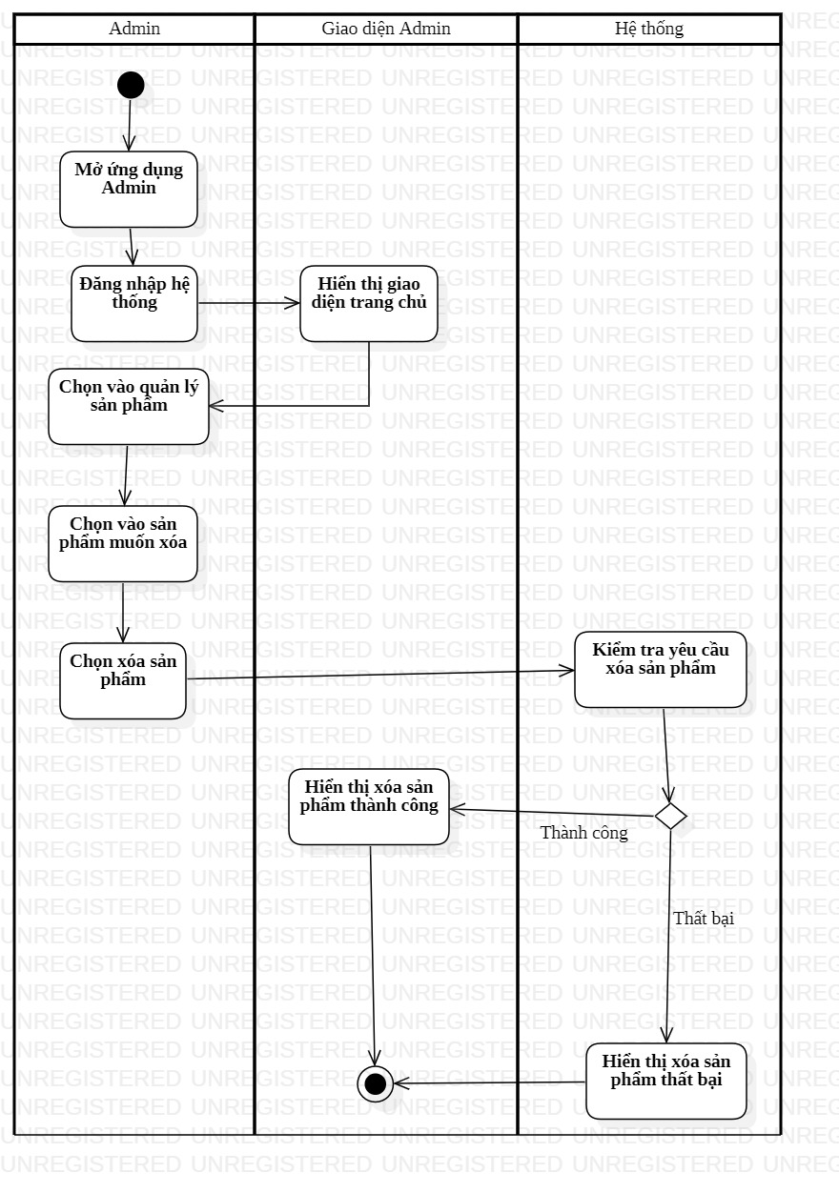**Sơ đồ Hoạt động Xóa người dùng**

Hình 36. Biểu đồ Activity Xóa người dùng

* **Sơ đồ Hoạt động Chỉnh sửa người dùng**

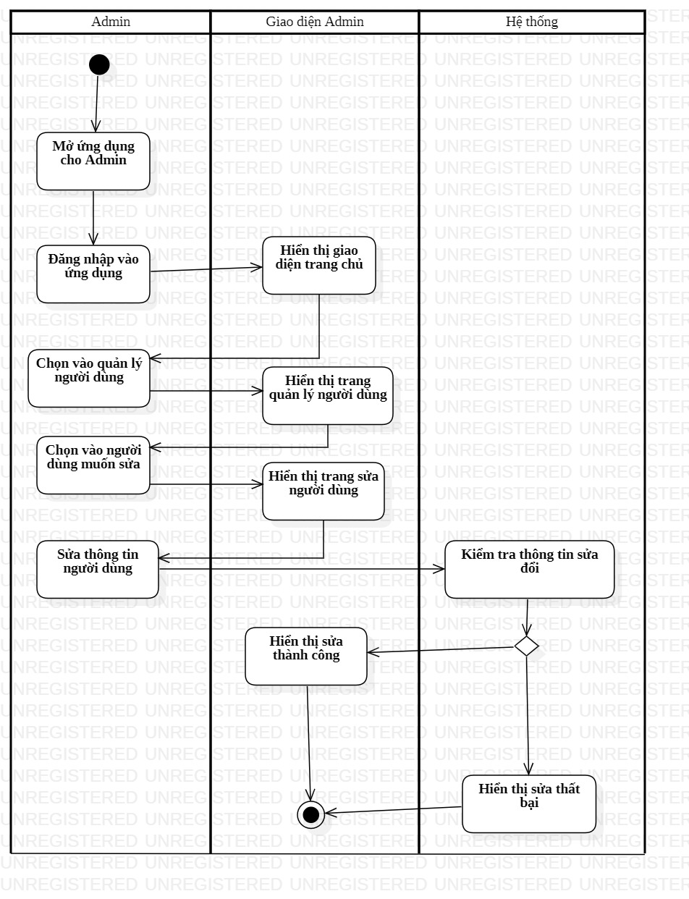

Hình 37. Biểu đồ Activity Xóa người dùng

* + 1. **Quản lý đơn hàng**
       1. 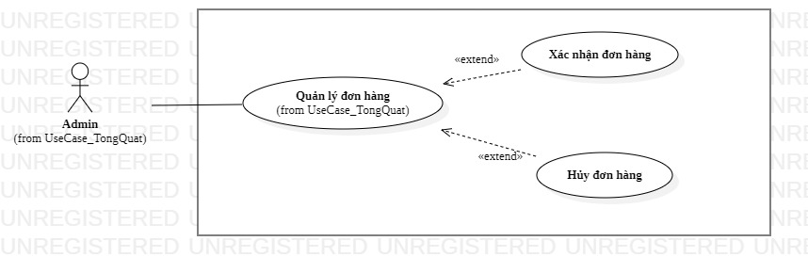**Sơ đồ Usecase (Usecase Diagram)**

Hình 38. Biểu đồ UseCase Quản lý đơn hàng

**Bảng 22. Bảng đặc tả Usecase Quản lý đơn hàng**

|  |  |
| --- | --- |
| **Use case** | Quản lý đơn hàng |
| **Tác nhân** | Admin |
| **Mục đích** | Cho phép Admin quản lý đơn hàng của khách hàng khi mua hàng. |
| **Điều kiện trước** | Đã đăng nhập |
| **Điều kiện sau** | Không có |

**Bảng 23. Bảng mô tả dòng sự kiện chính của Usecase Quản lý đơn hàng**

|  |  |
| --- | --- |
| **Tác nhân** | **Hệ thống** |
| 1. Khởi động ứng dụng mua bán trực tuyến 2. Đăng nhập vào hệ thống với tư cách Admin 3. Chọn chức năng quản lý đơn hàng 4. Kết thúc Usecase | 1. Hiển thị giao diện hệ thống 2. Hệ thống thực hiện chức năng quản lý đơn hàng:  * Admin có thể xác nhận đơn hàng của khách hàng khi đặt hàng * Admin có thể không xác nhận đơn hàng của khách hàng khi chưa có đủ số lượng sản phẩm |

* + - 1. 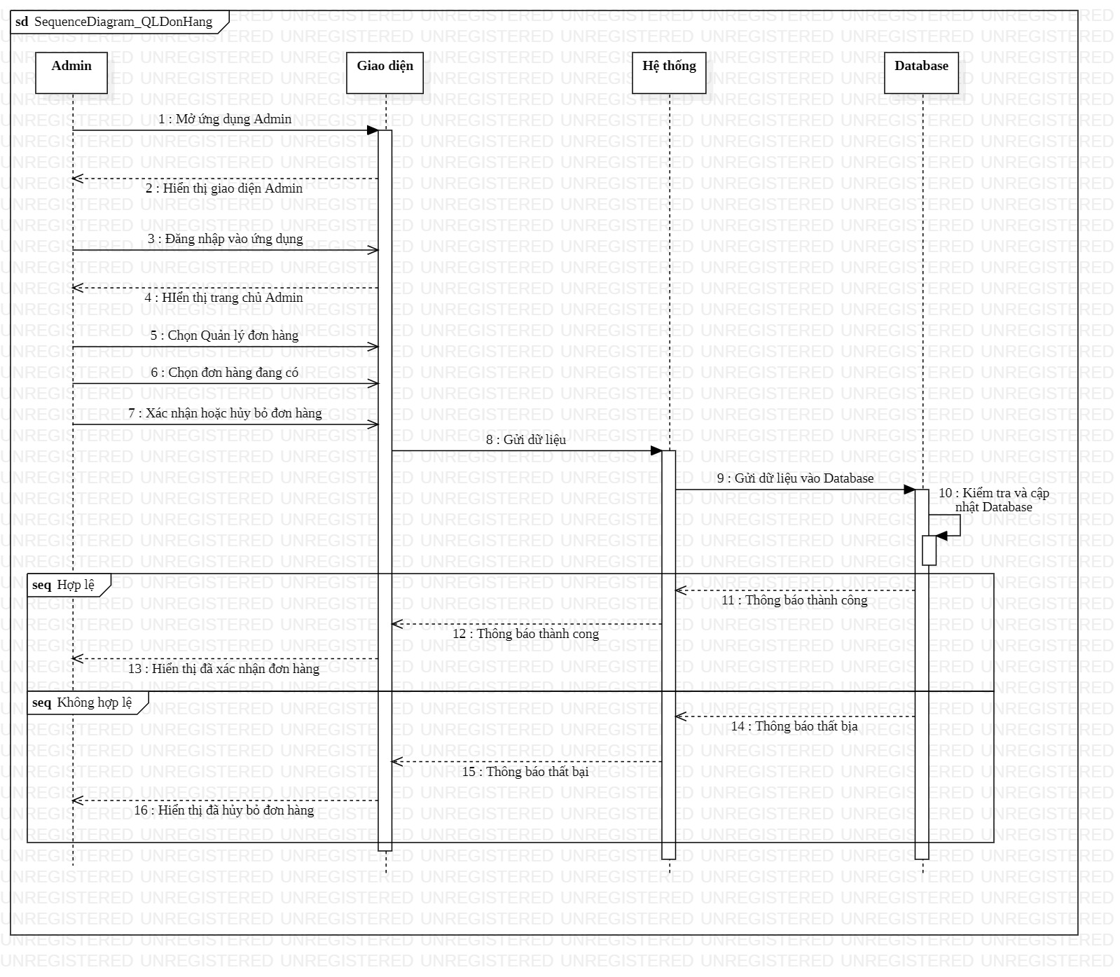**Sơ đồ Tuần tự (Sequense Diagram)**

Hình 39. Biểu đồ Sequense Quản lý đơn hàng

* + - 1. 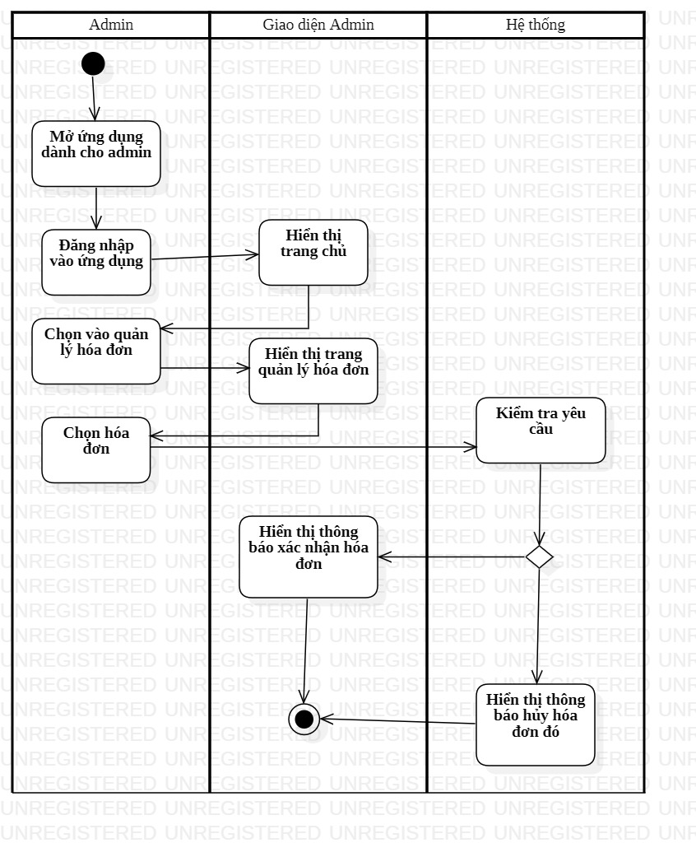**Sơ đồ Hoạt động (Activity Diagram)**

Hình 40. Biểu đồ Activity Quản lý đơn hàng

* + 1. **Trao đổi với Chatbot**
       1. 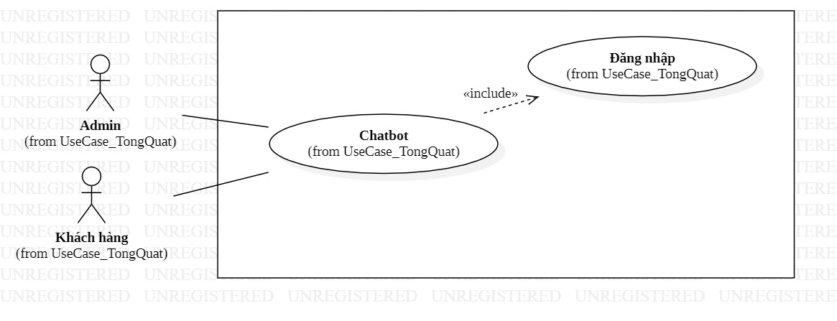**Sơ đồ Usecase (Usecase Diagram)**

Hình 41. Biểu đồ UseCasse Trao đổi với Chatbot

**Bảng 24. Bảng đặc tả Usecase Trao đổi với Chatbot**

|  |  |
| --- | --- |
| **Use case** | Trao đổi với Chatbot |
| **Tác nhân** | Khách hàng, Admin |
| **Mục đích** | Cho phép người sử dụng ứng dụng có thể trao đổi thông tin với Chatbot AI tự động. |
| **Điều kiện trước** | Không có |
| **Điều kiện sau** | Không có |

**Bảng 25. Bảng mô tả dòng sự kiện chính của Usecase Trao đổi Chatbot**

|  |  |
| --- | --- |
| **Tác nhân** | **Hệ thống** |
| 1. Khởi động ứng dụng mua bán trực tuyến 2. Chọn nhắn tin với Chatbot 3. Thực hiện nhắn tin với Chatbot 4. Kết thúc Usecase | 1. Hiển thị giao diện ứng dụng 2. Hệ thống thực hiện chức năng Chat với Chatbot: Trả về những thông tin phù hợp với câu hỏi của người dùng |

* + - 1. 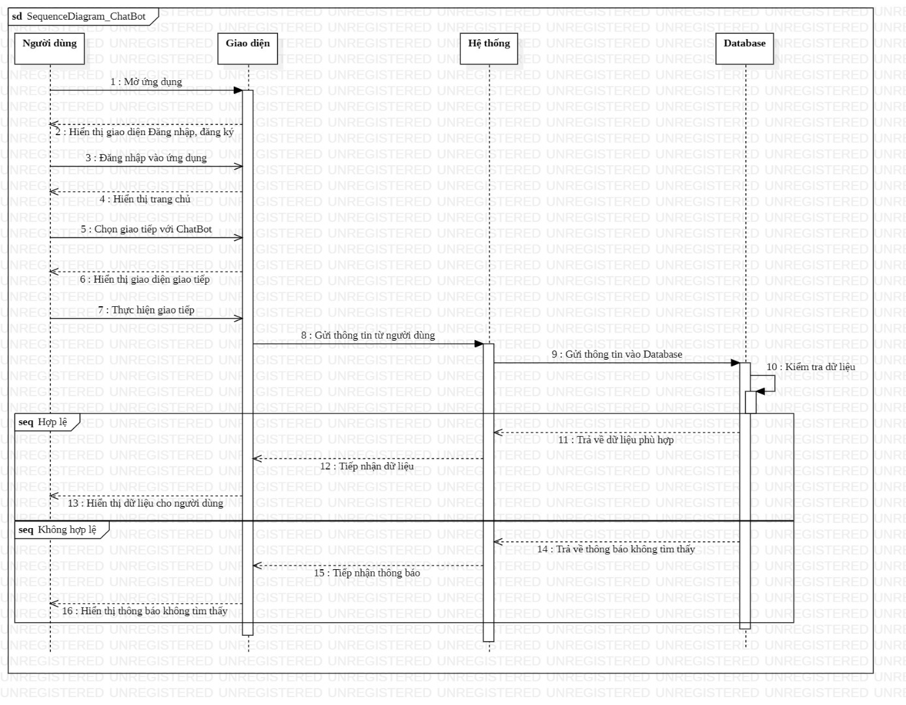**Sơ đồ Tuần tự (Sequense Diagram)**

Hình 42. Biểu đồ Sequense Trao đổi với Chatbot

* + - 1. 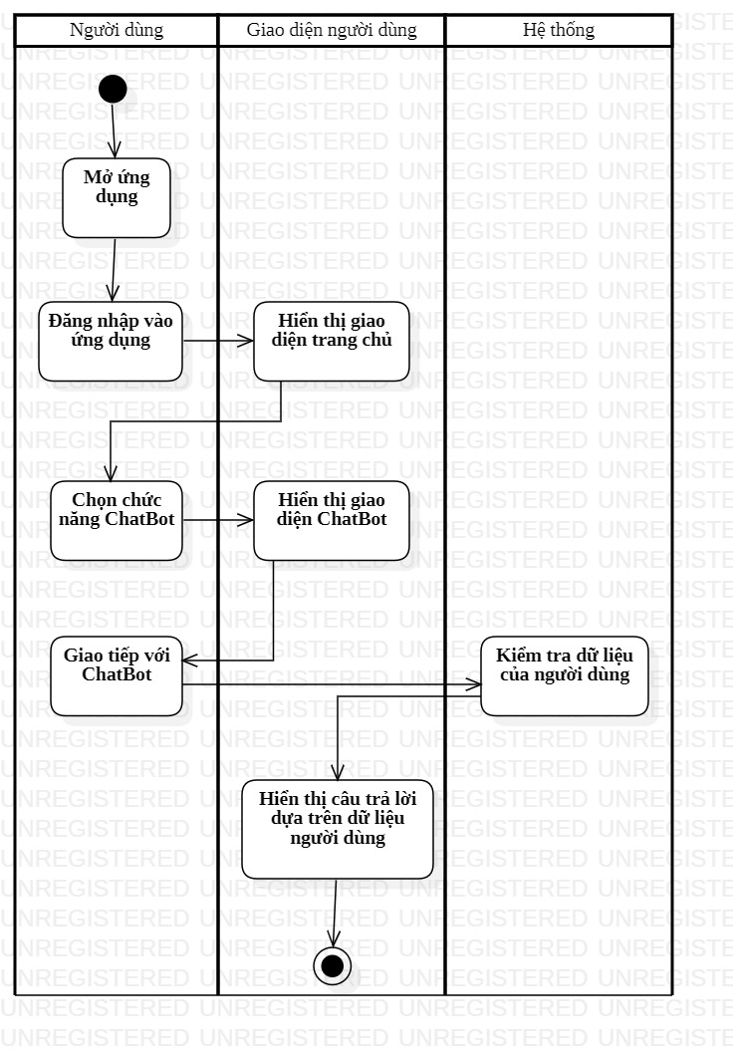**Sơ đồ Hoạt động (Activity Diagram)**

Hình 43. Biểu đồ Activity Trao đổi với Chatbot

* + 1. **Thêm yêu thích**
       1. 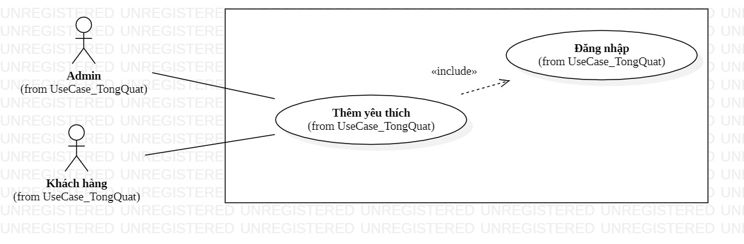**Sơ đồ Usecase (Usecase Diagram)**

Hình 44. Biểu đồ UseCase Thêm yêu thích

**Bảng 26. Bảng đặc tả Usecase Thêm yêu thích**

|  |  |
| --- | --- |
| **Use case** | Đặt hàng |
| **Tác nhân** | Admin |
| **Mục đích** | Cho phép Admin quản lý đơn hàng của khách hàng khi mua hàng. |
| **Điều kiện trước** | Đã đăng nhập |
| **Điều kiện sau** | Không có |

**Bảng 27. Bảng mô tả dòng sự kiện chính của Usecase Thêm yêu thích**

|  |  |
| --- | --- |
| **Tác nhân** | **Hệ thống** |
| 1. Khởi động ứng dụng mua bán trực tuyến 2. Đăng nhập vào hệ thống với tư cách người dùng 3. Chọn sản phẩm 4. Chọn thêm vào yêu thích 5. Kết thúc Usecase | 1. Hiển thị giao diện hệ thống 2. Hệ thống thực hiện chức năng thêm vào yêu thích: Thêm các sản phẩm vào danh sách yêu thích |

* + - 1. **Sơ đồ Tuần tự (Sequense Diagram)**

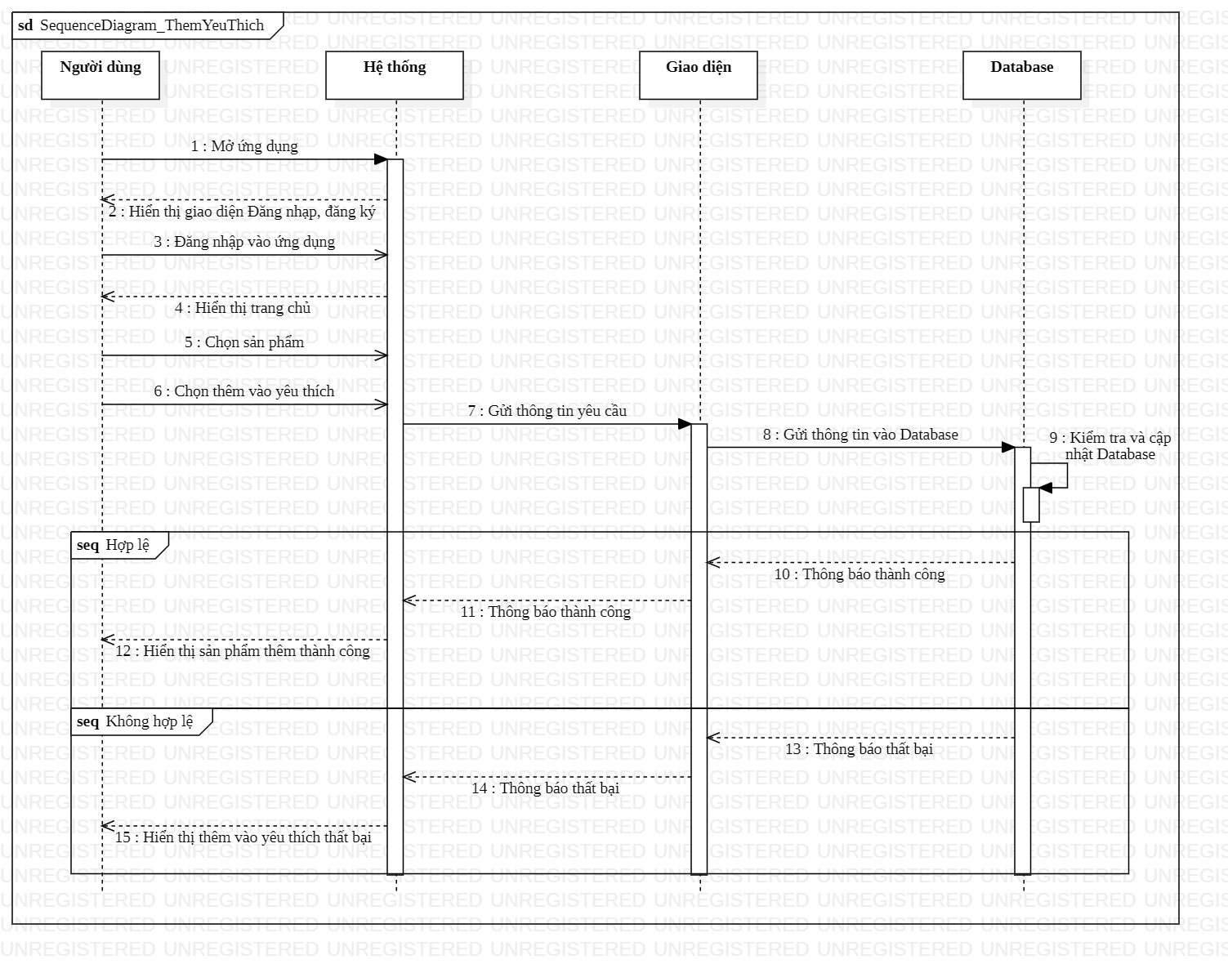

Hình 45. Biểu đồ Sequense Trao đổi với Chatbot

* + - 1. 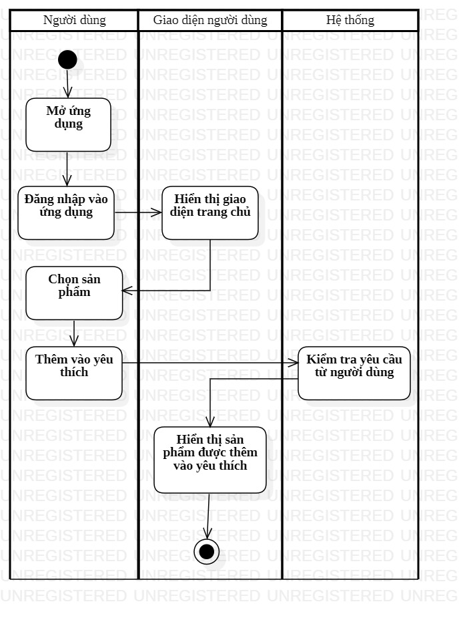**Sơ đồ Hoạt động (Activity Diagram)**

Hình 46. Biểu đồ Activity Trao đổi với Chatbot

1. 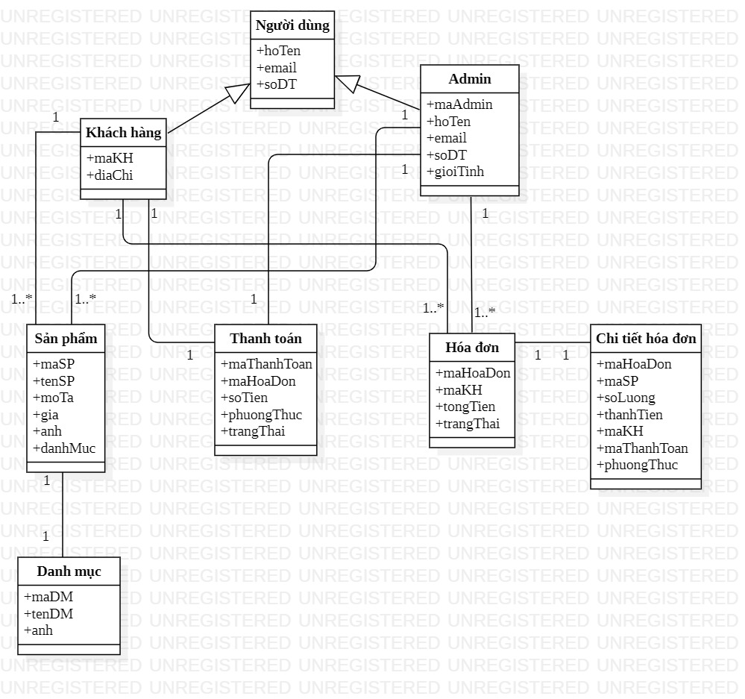**SƠ ĐỒ LỚP (CLASS DIAGRAM)**

Hình 47. Biểu đồ Class Diagram

1. **THIẾT KẾ CƠ SỞ DỮ LIỆU**

* 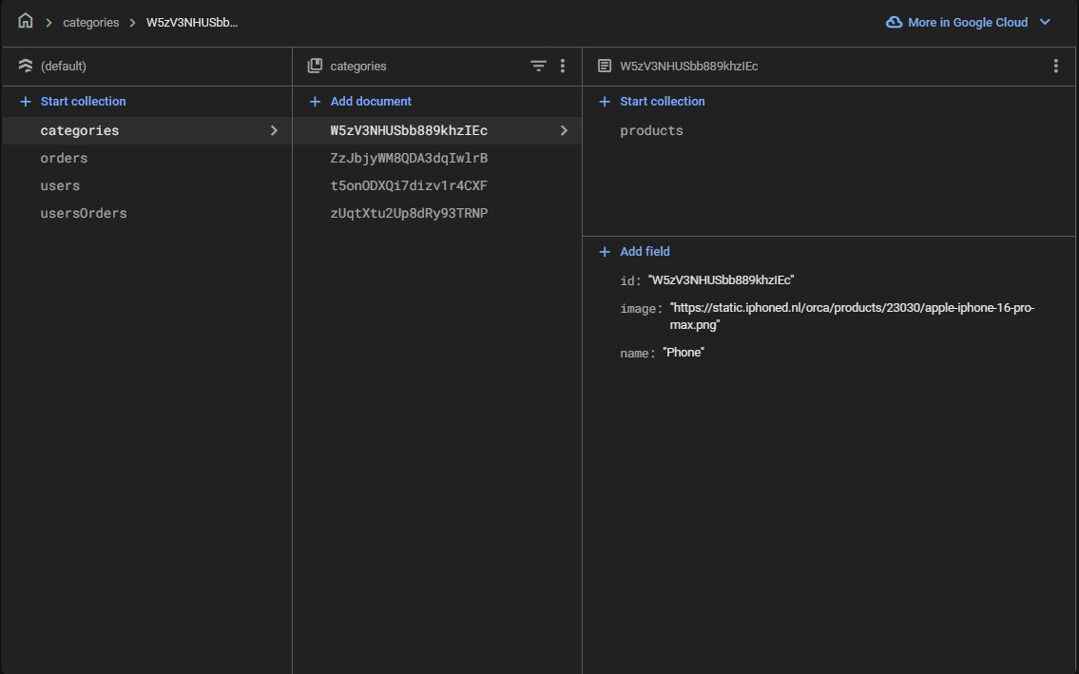**Categories**

Hình 48. Cơ sở dữ liệu Categories

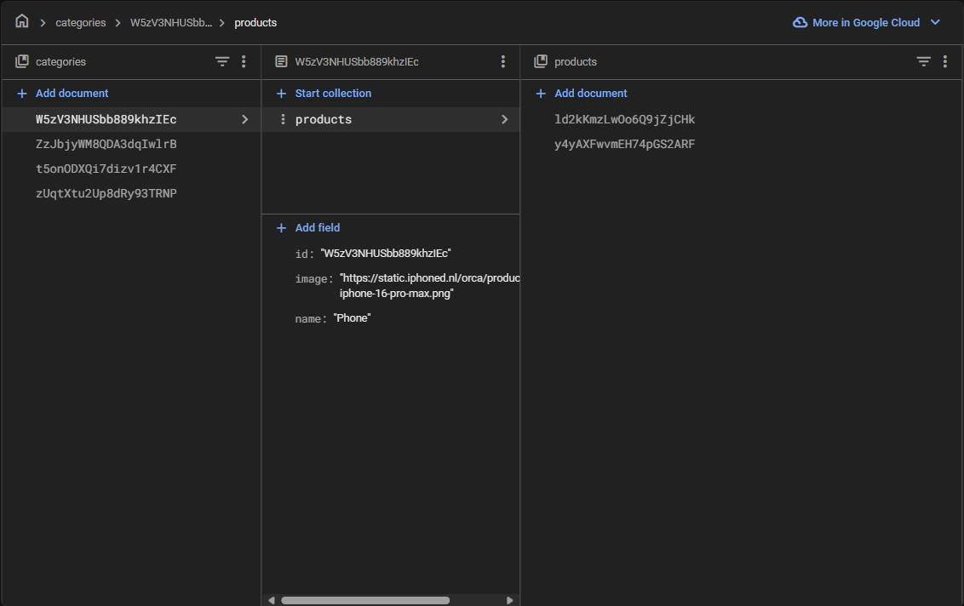

Hình 49. Cơ sở dữ liệu Categories_product

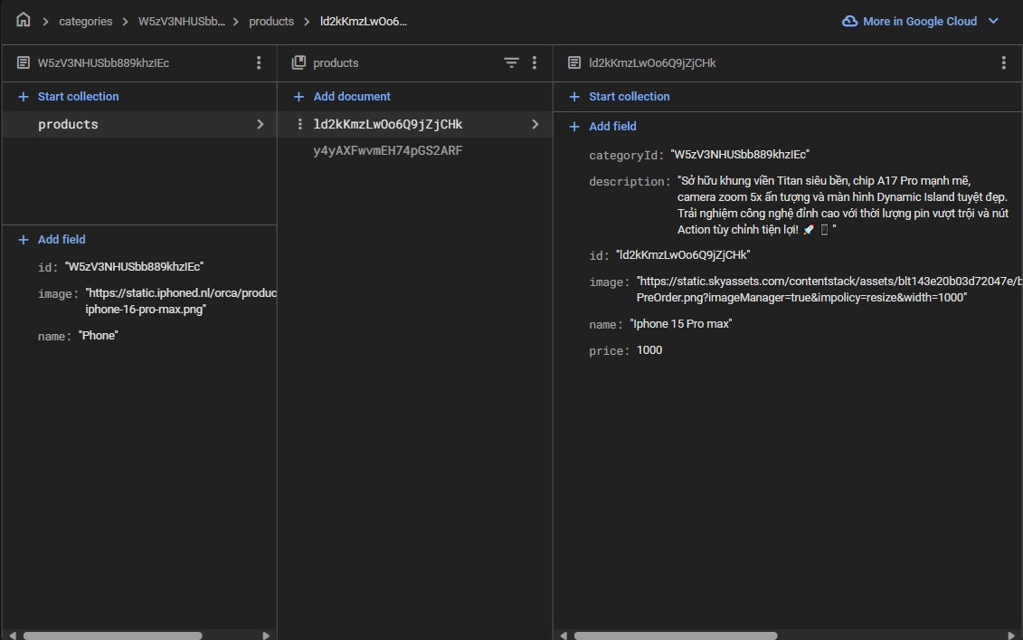

Hình 50. Cơ sở dữ liệu Categories_product_spct

* 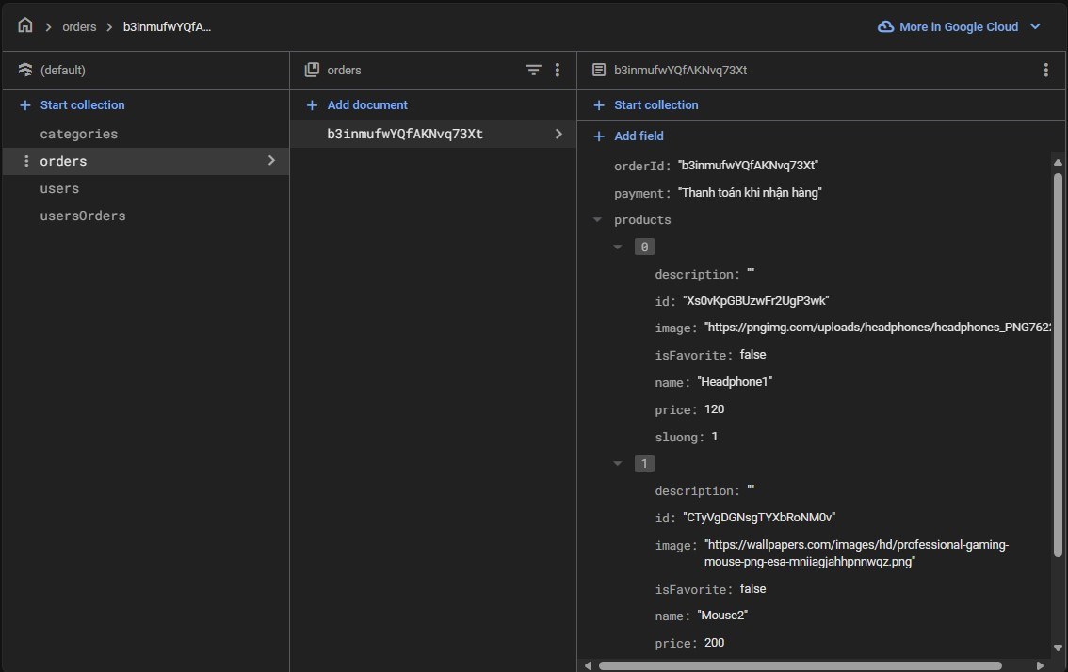**Orders**

Hình 51. Cơ sở dữ liệu Orders

* 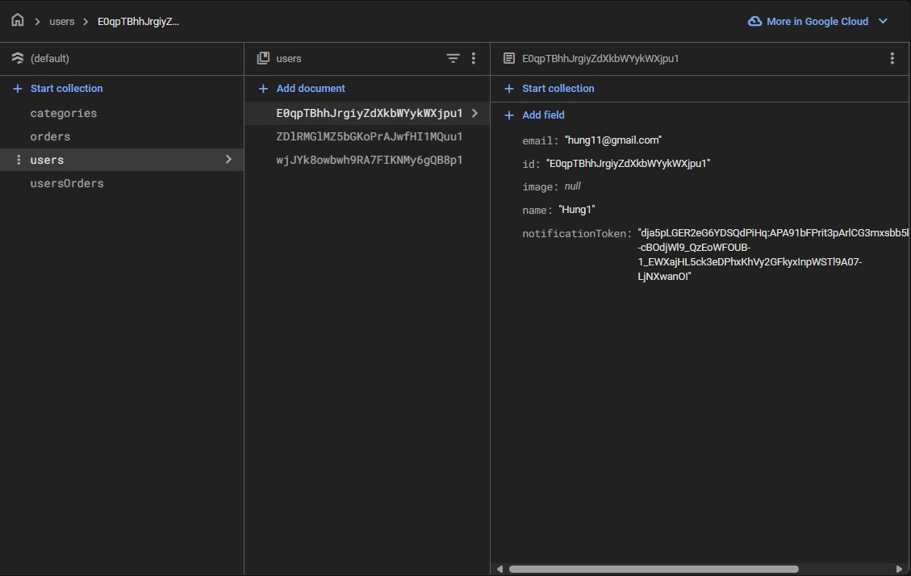**Users**

Hình 52. Cơ sở dữ liệu Users

* 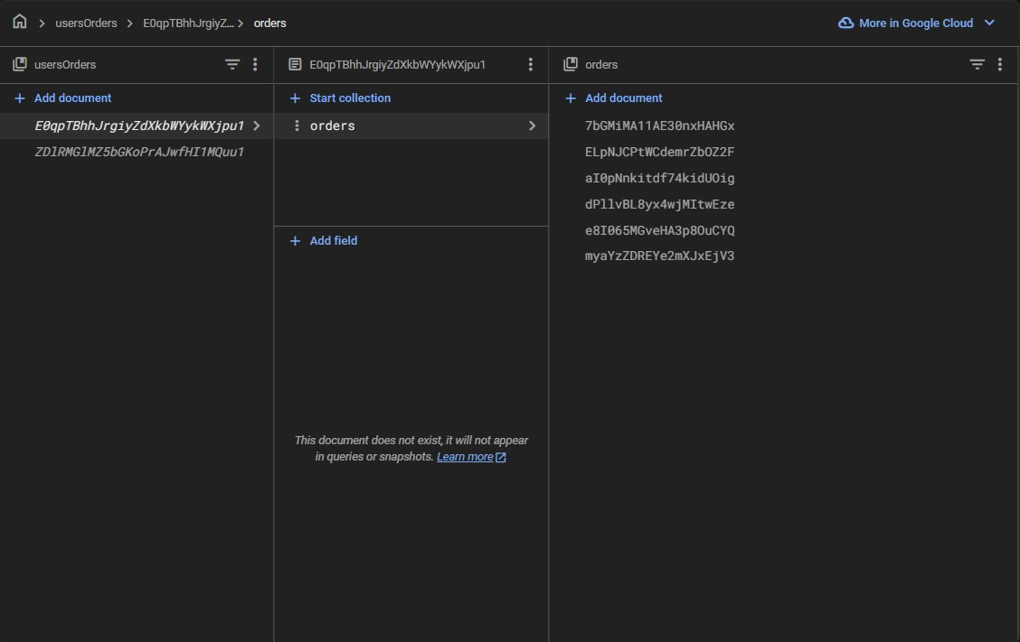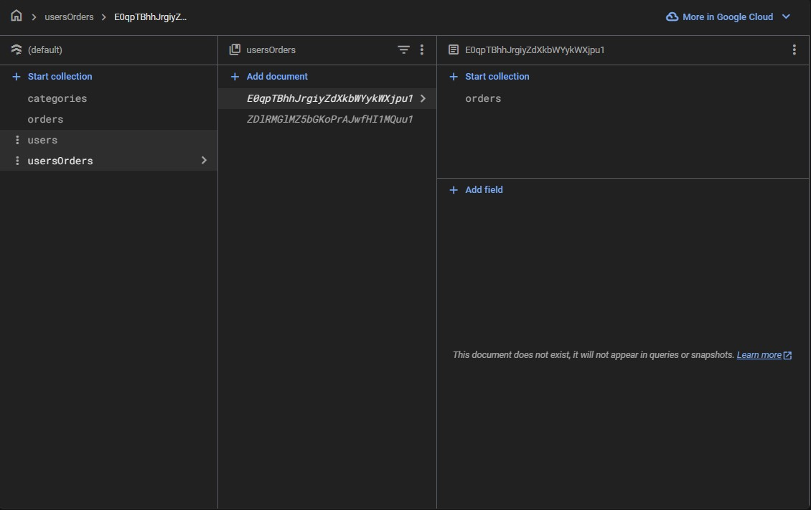**Users_Orders**

Hình 53. Cơ sở dữ liệu UsersOrders_orders

Hình 54. Cơ sở dữ liệu UsersOrders

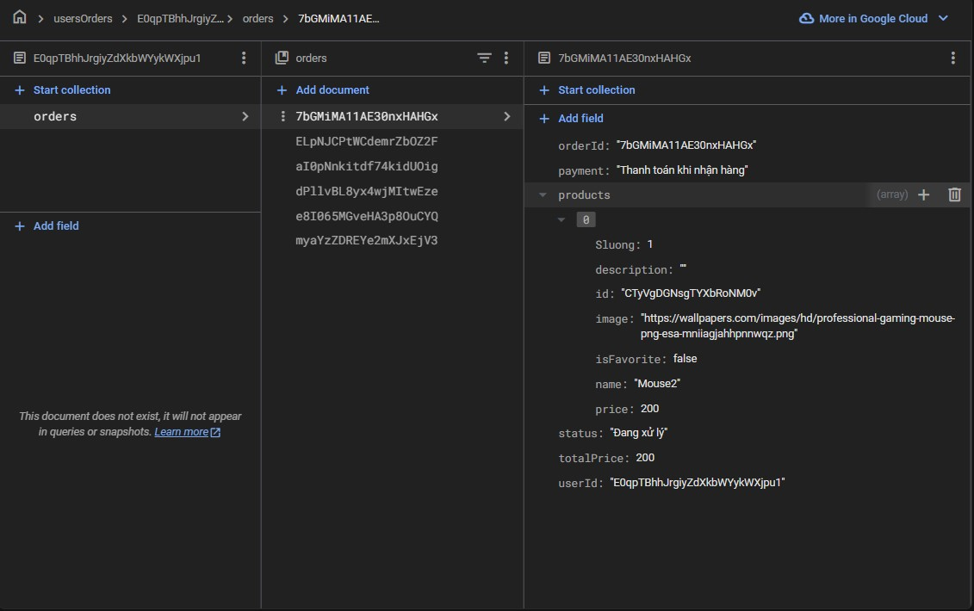

Hình 55. Cơ sở dữ liệu UsersOrders_orders_spct

1. **THIẾT KẾ GIAO DIỆN NGƯỜI DÙNG**
2. **Giao diện người dùng**
   * 1. 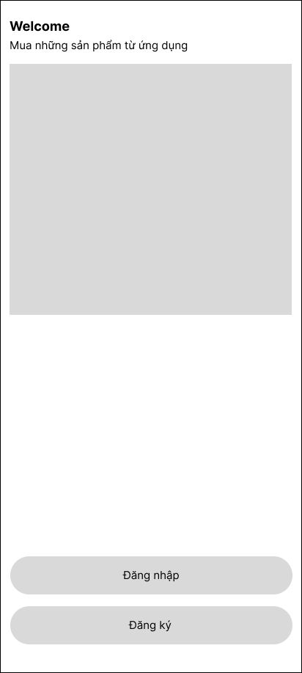**Giao diện Mở đầu**

Hình 56. Giao diện Trang mở đầu

|  |  |  |  |  |  |
| --- | --- | --- | --- | --- | --- |
| **Hiển thị** | Trang mở đầu | | | | |
| **Mô tả** | Hiển thị giao diện trang mở đầu để người dùng có thể đăng nhập hoặc đăng ký vào ứng dụng | | | | |
| **Hiển thị truy cập** | Nút “Đăng nhập” và nút “Đăng ký” | | | | |
| **Nội dung hiển thị** | | | | | |
| **Mục** | **Loại** | **Dữ liệu** | | **Mô tả** | |
| Đăng nhập | Button | Click chuột | | Click để thực hiện chức năng chuyển đến trang đăng nhập | |
| Đăng ký | Button | Click chuột | | Click để thực hiện chức năng chuyển đến trang đăng ký | |
| **Hành động** | | | | | |
| **Tên hành động** | **Mô tả** | | **Thành công** | | **Không thành**  **công** |
| Click vào Đăng nhập | Người dùng Click vào đăng nhập để có thể chuyển tới trang đăng nhập của ứng dụng | | Chuyển đến trang Đăng nhập | | Thoát ứng dụng |
| Click vào Giao diện | Người dùng Click vào đăng ký để có thể chuyển đến trang đăng ký của ứng dụng | | Chuyển đến trang Đăng ký | | Thoát ứng dụng |

Bảng 28. Bảng mô tả Giao diện Trang mở đầu

* + 1. **Giao diện Đăng nhập**

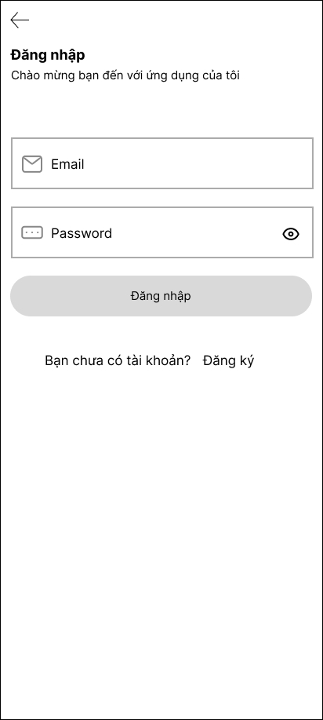

Hình 57. Giao diện Trang Đăng nhập

|  |  |  |  |  |  |
| --- | --- | --- | --- | --- | --- |
| **Hiển thị** | Trang Đăng nhập | | | | |
| **Mô tả** | Hiển thị giao diện trang Đăng nhập để người dùng có thể đăng nhập vào ứng dụng | | | | |
| **Hiển thị truy cập** | Nút “Đăng nhập”, nút “Đăng ký”, Email, Password | | | | |
| **Nội dung hiển thị** | | | | | |
| **Mục** | **Loại** | **Dữ liệu** | | **Mô tả** | |
| Đăng nhập | Button | Click chuột | | Click để thực hiện chức năng đăng nhập vào ứng dụng | |
| Đăng ký | Button | Click chuột | | Click để chuyển người dùng sang trang Đăng ký | |
| Email | TextFormField | Nhập từ bàn phím | | Người dùng nhập Email đã được đăng ký | |
| Password | TextFormField | Nhập từ bàn phím | | Người dùng nhập Password đã được đăng ký | |
| **Hành động** | | | | | |
| **Tên hành động** | **Mô tả** | | **Thành công** | | **Không thành**  **công** |
| Click vào Đăng nhập | Người dùng Click vào đăng nhập để truy cập vào trang chủ của ứng dụng | | Chuyển đến trang chủ | | Hiển thị thông báo đăng nhập không thành công |
| Click vào Đăng ký | Người dùng sẽ chọn Đăng ký khi chưa có tài khoản trong hệ thống | | Chuyển đến trang Đăng ký | | Thoát ứng dụng |
| Nhập Email | Người dùng nhập Email đã đăng ký vào hệ thống để thực hiện chức năng đăng nhập | |  | |  |
| Nhập Password | Người dùng nhập Password đã đăng ký vào hệ thống để thực hiện chức năng Đăng nhập | |  | |  |

Bảng 29. Bảng mô tả Giao diện Đăng nhập

* + 1. **Giao diện Đăng ký**

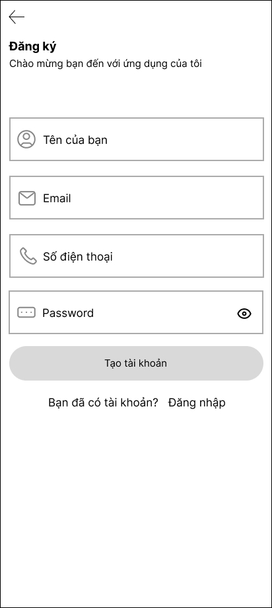

Hình 58. Giao diện Trang Đăng ký

|  |  |  |  |  |  |
| --- | --- | --- | --- | --- | --- |
| **Hiển thị** | Trang Đăng ký | | | | |
| **Mô tả** | Hiển thị giao diện trang Đăng ký để người dùng có thể đăng ký vào ứng dụng | | | | |
| **Hiển thị truy cập** | Nút “Tạo tài khoản”, nút “Đăng nhập”, Email, Password, Tên của bạn, Số điện thoại | | | | |
| **Nội dung hiển thị** | | | | | |
| **Mục** | **Loại** | **Dữ liệu** | | **Mô tả** | |
| Đăng nhập | Button | Click chuột | | Click để thực hiện tính năng đăng nhập vào hệ thống | |
| Tạo tài khoản | Button | Click chuột | | Click để thực hiện chức năng tạo tài khoản đăng ký vào hệ thống | |
| Tên của bạn | TextFormField | Nhập từ bàn phím | | Người dùng nhập tên để đăng ký tài khoản | |
| Email | TextFormField | Nhập từ bàn phím | | Người dùng nhập Email để đăng ký tài khoản | |
| Số điện thoại | TextFormField | Nhập từ bàn phím | | Người dùng nhập Số điện thoại để đăng ký tài khoản | |
| Password | TextFormField | Nhập từ bàn phím | | Người dùng nhập Password để đăng ký tài khoản | |
| **Hành động** | | | | | |
| **Tên hành động** | **Mô tả** | | **Thành công** | | **Không thành**  **công** |
| Click vào Đăng nhập | Người dùng Click vào đăng nhập để truy cập vào trang chủ của ứng dụng | | Chuyển đến trang chủ | | Hiển thị thông báo đăng nhập không thành công |
| Click vào Tạo tài khoản | Người dùng sẽ chọn Tạo tài khoản khi chưa có tài khoản trong hệ thống | | Chuyển đến trang chủ | | Hiển thị thông báo đăng ký không thành công |
| Nhập Email | Người dùng nhập Email để đăng ký vào hệ thống để thực hiện chức năng đăng nhập | |  | |  |
| Nhập Password | Người dùng nhập Password để đăng ký vào hệ thống | |  | |  |
| Nhập Tên người dùng | Người dùng nhập Tên người dùng để đăng ký vào hệ thống để thực hiện chức năng Đăng ký | |  | |  |
| Nhập Số điện thoại | Người dùng nhập Số điện thoại để đăng ký vào hệ thống | |  | |  |

Bảng 30. Bảng mô tả Giao diện Đăng ký

* + 1. **Giao diện Trang chủ**

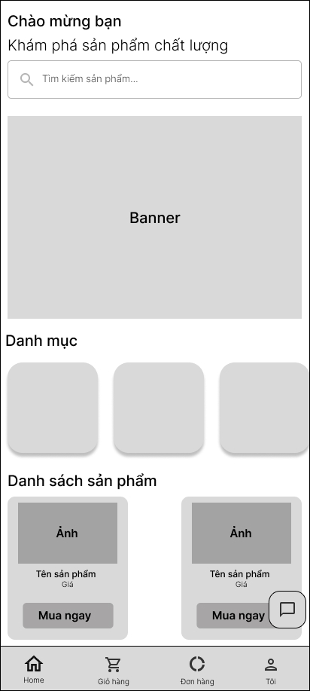

Hình 59. Giao diện Trang chủ

Bảng 31. Bảng mô tả Giao diện Trang chủ

|  |  |  |  |  |  |
| --- | --- | --- | --- | --- | --- |
| **Hiển thị** | Trang chủ | | | | |
| **Mô tả** | Hiển thị giao diện trang chủ để người dùng có thể mua sắm sản phẩm. | | | | |
| **Hiển thị truy cập** | Thanh tìm kiếm và sản phẩm | | | | |
| **Nội dung hiển thị** | | | | | |
| **Mục** | **Loại** | **Dữ liệu** | | **Mô tả** | |
| Tìm kiếm | TextFormFiled | Click chuột | | Click để tìm kiếm sản phẩm | |
| Sản phẩm | Button | Click chuột | | Click để xem chi tiết sản phẩm | |
| **Hành động** | | | | | |
| **Tên hành động** | **Mô tả** | | **Thành công** | | **Không thành**  **công** |
| Nhập tên sản phẩm vào thanh tìm kiếm | Người dùng nhập tên sản phẩm vào thanh tìm kiếm để tìm kiếm sản phẩm | | Hiển thị sản phẩm cần tìm kiếm | | Hiển thị không có sản phẩm nào |
| Click vào sản phẩm | Người dùng sẽ click vào sản phẩm để xem chi tiết sản phẩm | | Đưa tới trang chi tiết sản phẩm | | Thoát ứng dụng |

* + 1. **Giao diện Danh mục**

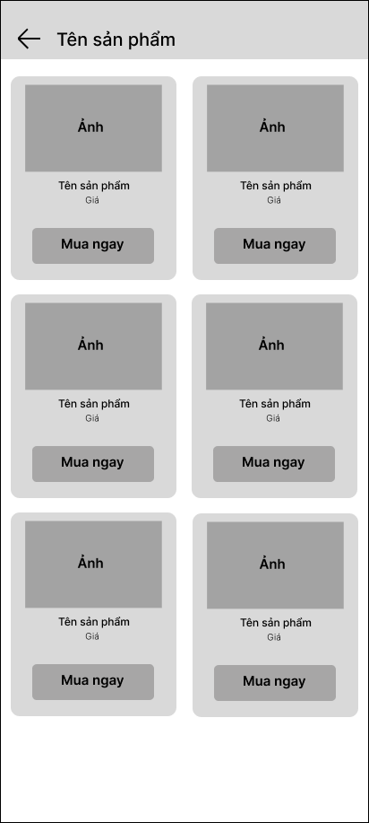

Hình 60. Giao diện Trang danh mục

Bảng 32. Bảng mô tả Giao diện danh mục

|  |  |  |  |  |  |
| --- | --- | --- | --- | --- | --- |
| **Hiển thị** | Trang Danh mục sản phẩm | | | | |
| **Mô tả** | Hiển thị giao diện trang danh mục sản phẩm để người dùng có xem các loại sản phẩm khác nhau | | | | |
| **Hiển thị truy cập** | Nút “Mua” | | | | |
| **Nội dung hiển thị** | | | | | |
| **Mục** | **Loại** | **Dữ liệu** | | **Mô tả** | |
| Mua | Button | Click chuột | | Click để thực hiện mua sản phẩm. | |
| **Hành động** | | | | | |
| **Tên hành động** | **Mô tả** | | **Thành công** | | **Không thành**  **công** |
| Click vào Mua | Người dùng Click vào mua để được thực hiện chức năng thanh toán sản phẩm | | Chuyển đến trang thanh toán sản phẩm | | Thoát ứng dụng |

* + 1. **Giao diện Giỏ hàng**

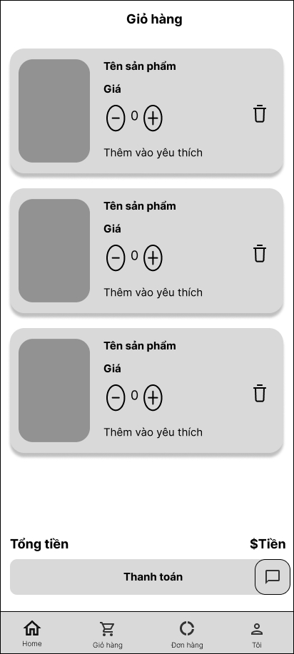

Hình 61. Giao diện Trang Giỏ hàng

Bảng 33. Bảng mô tả Giao diện Giỏ hàng

|  |  |  |  |  |  |
| --- | --- | --- | --- | --- | --- |
| **Hiển thị** | Trang Giỏ hàng | | | | |
| **Mô tả** | Hiển thị giao diện trang giỏ hàng để người dùng có thể xem các sản phẩm đã thêm vào giỏ hàng | | | | |
| **Hiển thị truy cập** | Nút “Thanh toán” | | | | |
| **Nội dung hiển thị** | | | | | |
| **Mục** | **Loại** | **Dữ liệu** | | **Mô tả** | |
| Thanh toán | Button | Click chuột | | Click để thực hiện tính năng thanh toán giỏ hàng | |
| **Hành động** | | | | | |
| **Tên hành động** | **Mô tả** | | **Thành công** | | **Không thành**  **công** |
| Click vào Thanh toán | Người dùng Click vào thanh toán để thực hiện việc thanh toán các sản phẩm có trong giỏ hàng. | | Chuyển đến trang phương thức thanh toán. | | Thoát ứng dụng. |

* + 1. **Giao diện Thông tin chi tiết**

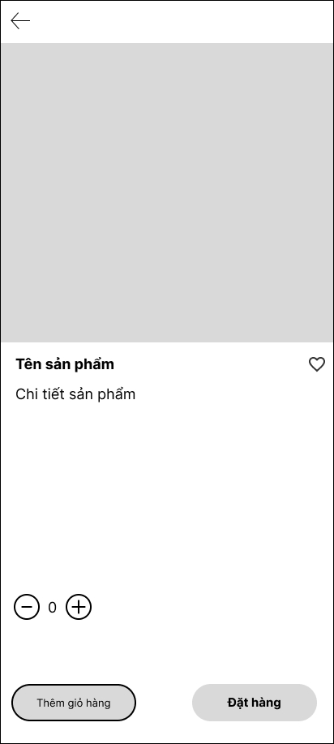

Hình 62. Giao diện Trang chi tiết sản phẩm

|  |  |  |  |  |  |
| --- | --- | --- | --- | --- | --- |
| **Hiển thị** | Trang Chi tiết sản phẩm | | | | |
| **Mô tả** | Hiển thị giao diện trang chi tiết sản phẩm để người dùng có thể xem chi tiết sản phẩm. | | | | |
| **Hiển thị truy cập** | Nút “Thêm giỏ hàng” và nút “Đặt hàng” | | | | |
| **Nội dung hiển thị** | | | | | |
| **Mục** | **Loại** | **Dữ liệu** | | **Mô tả** | |
| Thêm giỏ hàng | Button | Click chuột | | Click để thực hiện tính thêm vào giỏ hàng | |
| Đặt hàng | Button | Click chuột | | Click để thực hiện chức năng đặt hàng | |
| **Hành động** | | | | | |
| **Tên hành động** | **Mô tả** | | **Thành công** | | **Không thành**  **công** |
| Click vào Thêm giỏ hàng | Người dùng Click vào thêm vào giỏ hàng để thực hiện thêm sản phẩm vào giỏ hàng. | | Hiển thị thông báo thêm vào giỏ hàng thành công | | Thoát ứng dụng |
| Click vào Đặt hàng | Người dùng Click vào đặt hàng để thanh toán sản phẩm mình muốn mua. | | Hiển thị giao diện phương thức thanh toán | | Thoát ứng dụng |

Bảng 34. Bảng mô tả Giao diện Trang chi tiết sản phẩm

* + 1. 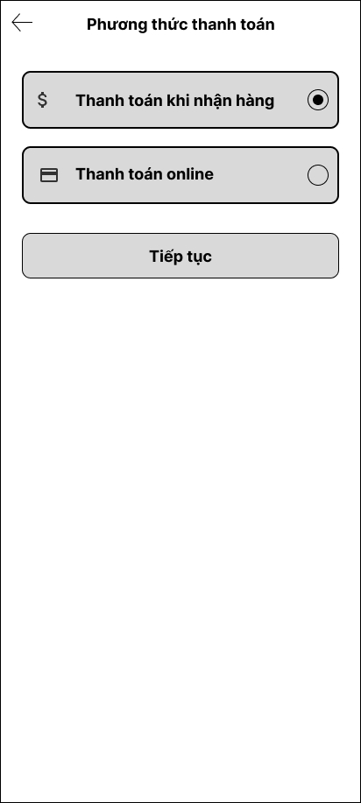**Giao diện Thanh toán**

Hình 63. Giao diện thanh toán

* + 1. **Giao diện Đơn hàng**

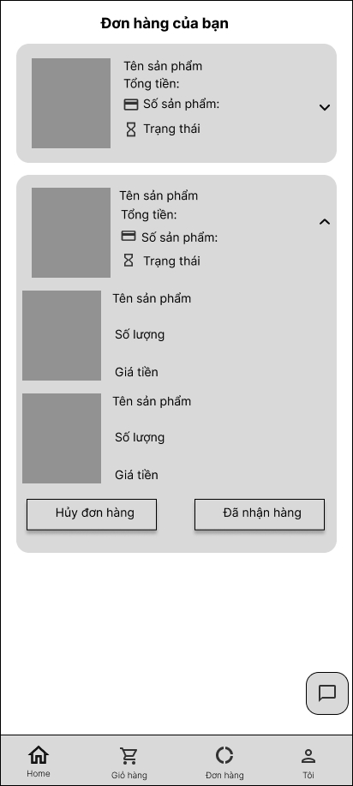

Hình 64. Giao diện đơn hàng

|  |  |  |  |  |  |
| --- | --- | --- | --- | --- | --- |
| **Hiển thị** | Trang Đơn hàng | | | | |
| **Mô tả** | Hiển thị giao diện trang đơn hàng của bạn để người dùng có thể xem đơn hàng đã đặt | | | | |
| **Hiển thị truy cập** | Thông tin đơn hàng | | | | |
| **Nội dung hiển thị** | | | | | |
| **Mục** | **Loại** | **Dữ liệu** | | **Mô tả** | |
| Thông tin sản phẩm | Text | Chuỗi | | Hiển thị thông tin sản phẩm mà người dùng đã thanh toán trước đó. | |
| Hủy đơn hàng | Button | Click chuột | | Click chuột để hủy đơn hàng đã đặt | |
| Đã nhận hàng | Button | Click chuột | | Click chuột để xác nhận trạng thái đơn hàng là đã nhận được hàng | |
| **Hành động** | | | | | |
| **Tên hành động** | **Mô tả** | | **Thành công** | | **Không thành**  **công** |
| Hủy đơn hàng | Người dùng click vào Hủy đơn hàng để hủy đơn hàng đã đặt | | Thông báo Hủy đơn hàng thành công | |  |
| Đã nhận hàng | Người dùng click vào Đã nhận hàng để xác nhận đã nhận được hàng | |  | |  |

Bảng 35. Bảng mô tả Trang Đơn hàng

* + 1. **Giao diện Profile**

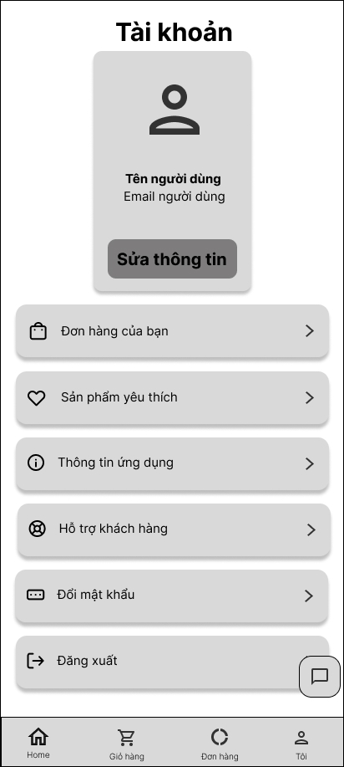

Hình 65. Giao diện Trang Profile

|  |  |  |  |  |  |
| --- | --- | --- | --- | --- | --- |
| **Hiển thị** | Trang Profile | | | | |
| **Mô tả** | Hiển thị giao diện trang thông tin cá nhân của người dùng | | | | |
| **Hiển thị truy cập** | Nút “Sửa thông tin”, “Đơn hàng của bạn”, “Sản phẩm yêu thích”, “Đổi mật khẩu”, “Đăng xuất” | | | | |
| **Nội dung hiển thị** | | | | | |
| **Mục** | **Loại** | **Dữ liệu** | | **Mô tả** | |
| Sửa thông tin | Button | Click chuột | | Click để thực hiện tính năng sửa thông tin cá nhân | |
| Đơn hàng của bạn | Button | Click chuột | | Click để xem danh sách đơn hàng của người dùng | |
| Sản phảm yêu thích | Button | Click chuột | | Click để xem danh sách sản phẩm yêu thích | |
| Đổi mật khẩu | Button | Click chuột | | Click để đổi mật khẩu tài khoản | |
| Đăng xuất | Button | Click chuột | | Click để đăng xuất ra tài khoản hiện tại | |
| **Hành động** | | | | | |
| **Tên hành động** | **Mô tả** | | **Thành công** | | **Không thành**  **công** |
| Click vào Sửa thông tin | Người dùng Click vào sửa thông tin người dùng. | | Chuyển sang trang Sửa thông tin | | Thoát ứng dụng |
| Click vào Đơn hàng của bạn | Người dùng sẽ được truy cập đến Danh sách đơn hàng | | Chuyển đến trang danh sách đơn hàng | | Thoát ứng dụng |
| Click vào Sản phẩm yêu thích | Người dùng sẽ được truy cập đến danh sách sản phẩm yêu thích | | Chuyển đến trang danh sách sản phẩm yêu thích | | Thoát ứng dụng |
| Click vào Đổi mật khẩu | Người dùng sẽ được đổi mật khẩu cho tài khoản | | Chuyển đến trang Đổi mật khẩu | | Thoát ứng dụng |
| Click vào Đăng xuất | Người dùng sẽ được đăng xuất ra khỏi tài khoản hiện tại | | Thoát khỏi trang chủ và đưa đến trang Mở đầu | | Thoát ứng dụng |

Bảng 36. Bảng mô tả Trang Profile

* + 1. **Giao diện Sửa thông tin**

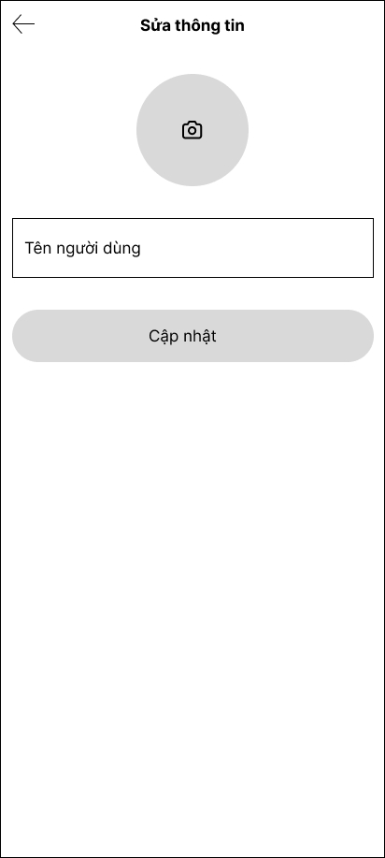

Hình 66. Giao diện Trang chỉnh sửa Profile

|  |  |  |  |  |  |
| --- | --- | --- | --- | --- | --- |
| **Hiển thị** | Trang sửa thông tin | | | | |
| **Mô tả** | Hiển thị giao diện trang sửa thông tin để người dùng có thể chỉnh sửa thông tin cá nhân. | | | | |
| **Hiển thị truy cập** | Nút “Cập nhật” và nút “Giao diện” | | | | |
| **Nội dung hiển thị** | | | | | |
| **Mục** | **Loại** | **Dữ liệu** | | **Mô tả** | |
| Cập nhật | Button | Click chuột | | Click để thực hiện tính năng cập nhật | |
| Giao diện | Button | Click chuột | | Click để thực hiện chức năng thay đổi giao diện | |
| **Hành động** | | | | | |
| **Tên hành động** | **Mô tả** | | **Thành công** | | **Không thành**  **công** |
| Click vào Cập nhật | Người dùng Click vào cập nhật để thực hiện cập nhật thông tin người dùng. | | Hiển thị thông báo cập nhật thành công | | Hiển thị thông báo cập nhật thành công |
| Click vào Giao diện | Người dùng sẽ được truy cập đến danh mục hình ảnh trong điện thoại để thay đổi giao diện người dùng. | | Hiển thị giao diện mới thay đổi. | | Thoát ứng dụng |

Bảng 37. Bảng mô tả Trang Sửa thông tin

* + 1. **Giao diện Chatbot AI**

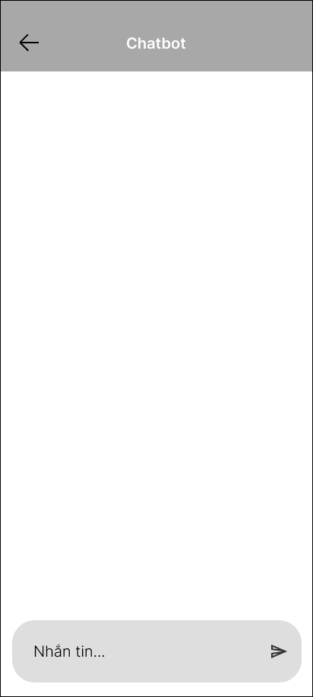

Hình 67. Giao diện Trang Chatbot

|  |  |  |  |  |  |
| --- | --- | --- | --- | --- | --- |
| **Hiển thị** | Trang Chatbot | | | | |
| **Mô tả** | Hiển thị giao diện trang trò chuyện cùng Chatbot AI | | | | |
| **Hiển thị truy cập** | Nút “Gửi” và nhập tin nhắn | | | | |
| **Nội dung hiển thị** | | | | | |
| **Mục** | **Loại** | **Dữ liệu** | | **Mô tả** | |
| Gửi | Button | Click chuột | | Click để thực hiện tính năng gửi tin nhắn trò chuyện | |
| Nhập tin nhắn | TextFormField | Nhập liệu | | Nhập thông tin cần tìm kiếm với Chatbot AI | |
| **Hành động** | | | | | |
| **Tên hành động** | **Mô tả** | | **Thành công** | | **Không thành**  **công** |
| Click vào Gửi | Người dùng Click vào để gửi đi tin nhắn đến với Chatbot AI | | Hiển thị thông tin vừa nhập lên màn hình | | Không hiển thị thông tin vừa gửi |
| Nhập tin nhắn | Người dùng sẽ nhập tin nhắn cần gửi cho Chatbot AI | |  | |  |

Bảng 38. Bảng mô tả Trang Chatbot

1. **Giao diện Admin**
2. **Giao diện trang chủ**

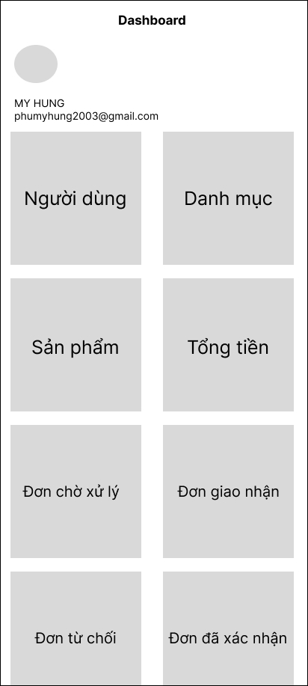

Hình 68. Giao diện Trang Admin

|  |  |  |  |  |  |
| --- | --- | --- | --- | --- | --- |
| **Hiển thị** | Trang chủ Admin | | | | |
| **Mô tả** | Hiển thị giao diện trang chủ của Admin | | | | |
| **Hiển thị truy cập** | “Người dùng”, “Danh mục”, “Sản phẩm”, “Tổng tiền”, “Đơn chờ xử lý”, “Đơn giao nhận”, “Đơn từ chối”, “Đơn đã xác nhận” | | | | |
| **Nội dung hiển thị** | | | | | |
| **Mục** | **Loại** | **Dữ liệu** | | **Mô tả** | |
| Người dùng | Button | Click chuột | | Click để thực hiện quản lý người dùng | |
| Danh mục | Button | Click chuột | | Click để thực hiện quản lý người dùng | |
| Sản phẩm | Button | Click chuột | | Click để thực hiện quản lý sản phẩm | |
| Tổng tiền | Text | Hiển thị | | Hiển thị Tổng tiền doanh thu | |
| Đơn chờ xử lý | Button | Click chuột | | Click để thực hiện quản lý tất cả các đơn chờ xử lý | |
| Đơn giao nhận | Button | Click chuột | | Click để thực hiện quản lý đơn giao nhận | |
| Đơn từ chối | Button | Click chuột | | Click để thực hiện quản lý đơn từ chối | |
| Đơn đã xác nhận | Button | Click chuột | | Click để thực hiện quản lý đơn đã xác nhận | |
| **Hành động** | | | | | |
| **Tên hành động** | **Mô tả** | | **Thành công** | | **Không thành**  **công** |
| Click vào Người dùng | Click vào để vào trang Quản lý người dùng | | Chuyển sang trang Quản lý người dùng | | Thoát ứng dụng |
| Click vào Danh mục | Click vào để vào trang quản lý Danh mục | | Chuyển sang trang Quản lý Danh mục | | Thoát ứng dụng |
| Click vào Sản phẩm | Click vào để vào trang Quản lý Sản phẩm | | Chuyển sang trang Quản lý Sản phẩm | | Thoát ứng dụng |
| Click vào Đơn chờ xử lý | Click vào để vào trang Quản lý Đơn chờ xử lý | | Chuyển sang trang Quản lý Đơn chờ xử lý | | Thoát ứng dụng |
| Click vào Đơn giao nhận | Click vào để vào trang Quản lý các đơn giao nhận | | Chuyển sang trang Quản lý Đơn giao nhận | | Thoát ứng dụng |
| Click vào Đơn từ chối | Click vào để vào trang Quản lý Đơn từ chối | | Chuyển sang trang Quản lý Đơn từ chối | | Thoát ứng dụng |
| Click vào Đơn đã xác nhận | Click vào để vào trang Quản lý Đơn đã xác nhận | | Chuyển sang trang Quản lý Đơn đã xác nhận | | Thoát ứng dụng |

Bảng 39. Bảng mô tả Giao diện Trang chủ Admin

1. **Giao diện Quản lý người dùng**

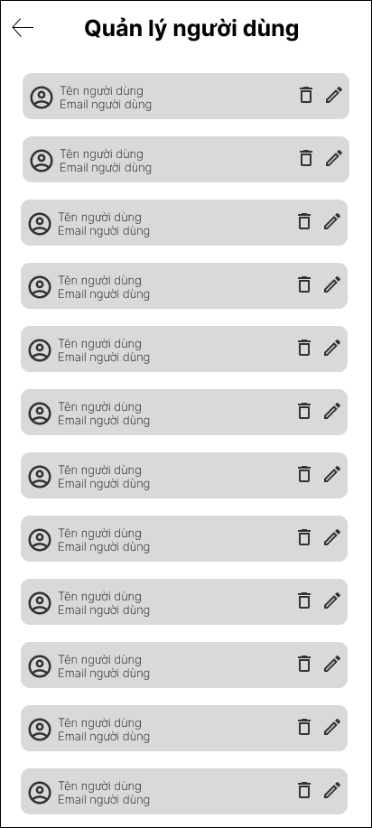

Hình 69. Giao diện Trang Admin Quản lý người dùng

|  |  |  |  |  |  |
| --- | --- | --- | --- | --- | --- |
| **Hiển thị** | Trang Quản lý người dùng | | | | |
| **Mô tả** | Hiển thị giao diện trang chủ quản lý người dùng của Admin | | | | |
| **Hiển thị truy cập** | Danh sách người dùng, Chỉnh sửa, Xóa | | | | |
| **Nội dung hiển thị** | | | | | |
| **Mục** | **Loại** | **Dữ liệu** | | **Mô tả** | |
| Chỉnh sửa | IconButton | Click chuột | | Click để thực hiện chỉnh sửa thông tin người dùng | |
| Xóa | IconButton | Click chuột | | Click để thực hiện Xóa người dùng | |
| **Hành động** | | | | | |
| **Tên hành động** | **Mô tả** | | **Thành công** | | **Không thành**  **công** |
| Click vào Icon chỉnh sửa | Click vào để chỉnh sửa thông tin người dùng của hệ thống | | Chuyển sang trang Chỉnh sửa thông tin người dùng | | Thoát ứng dụng |
| Click vào Icon xóa | Click vào để xóa người dùng ra khỏi hệ thống | | Thông báo Xóa người dùng thành công | | Thoát ứng dụng |

Bảng 40. Bảng mô tả giao diện Trang Quản lý người dùng

1. **Giao diện Quản lý sản phẩm**

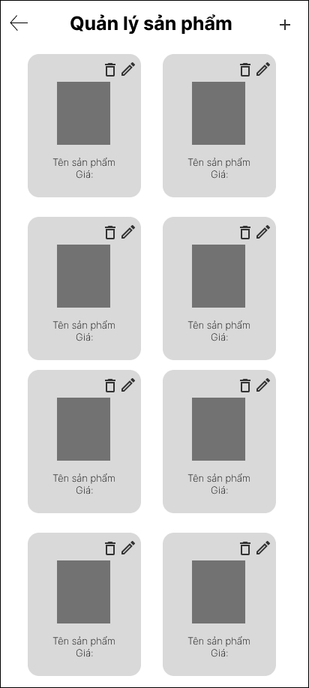

Hình 70. Giao diện Trang Admin Quản lý sản phẩm

Bảng 41. Bảng mô tả giao diện Quản lý sản phẩm

|  |  |  |  |  |  |
| --- | --- | --- | --- | --- | --- |
| **Hiển thị** | Trang Quản lý Sản phẩm | | | | |
| **Mô tả** | Hiển thị giao diện trang chủ quản lý sản phẩm của Admin | | | | |
| **Hiển thị truy cập** | Danh sách sản phẩm, Chỉnh sửa, Xóa | | | | |
| **Nội dung hiển thị** | | | | | |
| **Mục** | **Loại** | **Dữ liệu** | | **Mô tả** | |
| Chỉnh sửa | IconButton | Click chuột | | Click để thực hiện Chỉnh sửa sản phẩm | |
| Xóa | IconButton | Click chuột | | Click để thực hiện Xóa sản phẩm | |
| **Hành động** | | | | | |
| **Tên hành động** | **Mô tả** | | **Thành công** | | **Không thành**  **công** |
| Click vào Icon chỉnh sửa | Click vào để chỉnh sửa thông tin sản phẩm của hệ thống | | Chuyển sang trang Chỉnh sửa thông tin sản phẩm | | Thoát ứng dụng |
| Click vào Icon xóa | Click vào để xóa sản phẩm ra khỏi hệ thống | | Thông báo Xóa sản phẩm thành công | | Thoát ứng dụng |

1. **Giao diện Quản lý đơn hàng**

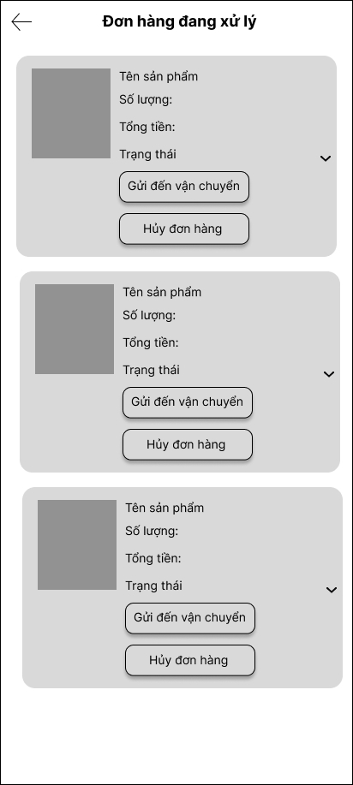

Hình 71. Giao diện trang Admin Quản lý đơn hàng

Bảng 42. Bảng mô tả giao diện Trang Quản lý đơn hàng

|  |  |  |  |  |  |
| --- | --- | --- | --- | --- | --- |
| **Hiển thị** | Trang Quản lý đơn hàng | | | | |
| **Mô tả** | Hiển thị giao diện trang chủ quản lý đơn hàng của Admin | | | | |
| **Hiển thị truy cập** | Danh sách đơn hàng, “Gửi đến vận chuyển”, “Hủy đơn hàng” | | | | |
| **Nội dung hiển thị** | | | | | |
| **Mục** | **Loại** | **Dữ liệu** | | **Mô tả** | |
| Gửi đến vận chuyển | Button | Click chuột | | Click để xác nhận đơn hàng chuyển sang bên vận chuyển | |
| Hủy đơn hàng | Button | Click chuột | | Click để xác nhận đơn hàng đã hủy | |
| **Hành động** | | | | | |
| **Tên hành động** | **Mô tả** | | **Thành công** | | **Không thành**  **công** |
| Click vào “Gửi đến vận chuyển” | Click vào để xác nhận đơn hàng đã được gửi qua bên vận chuyển | | Đơn hàng được chuyển qua Danh sách Đơn giao nhận | | Thoát ứng dụng |
| Click vào “Hủy đơn hàng” | Click vào để xóa sản phẩm ra khỏi hệ thống | | Đơn hàng được chuyển qua trạng thái Đơn hủy | | Thoát ứng dụng |

# **CHƯƠNG III – XÂY DỰNG HỆ THỐNG**

* 1. **Demo dự án**
     1. **Demo User**

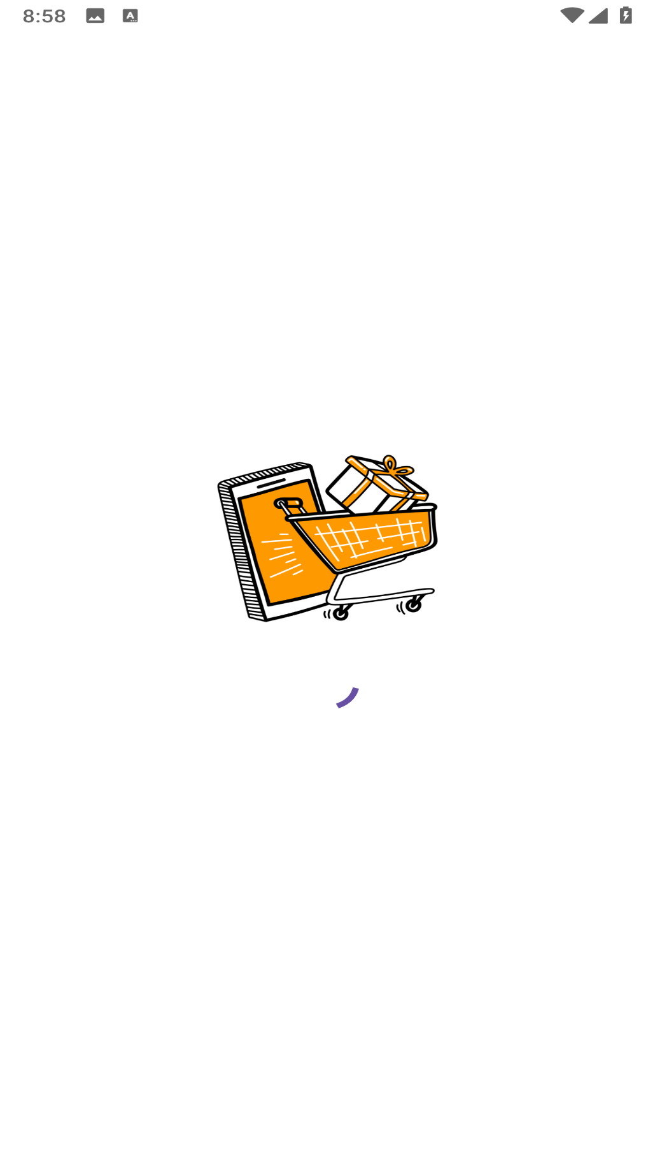

Hình 72. Trang Splash

Hình 73. Trang Mở đầu

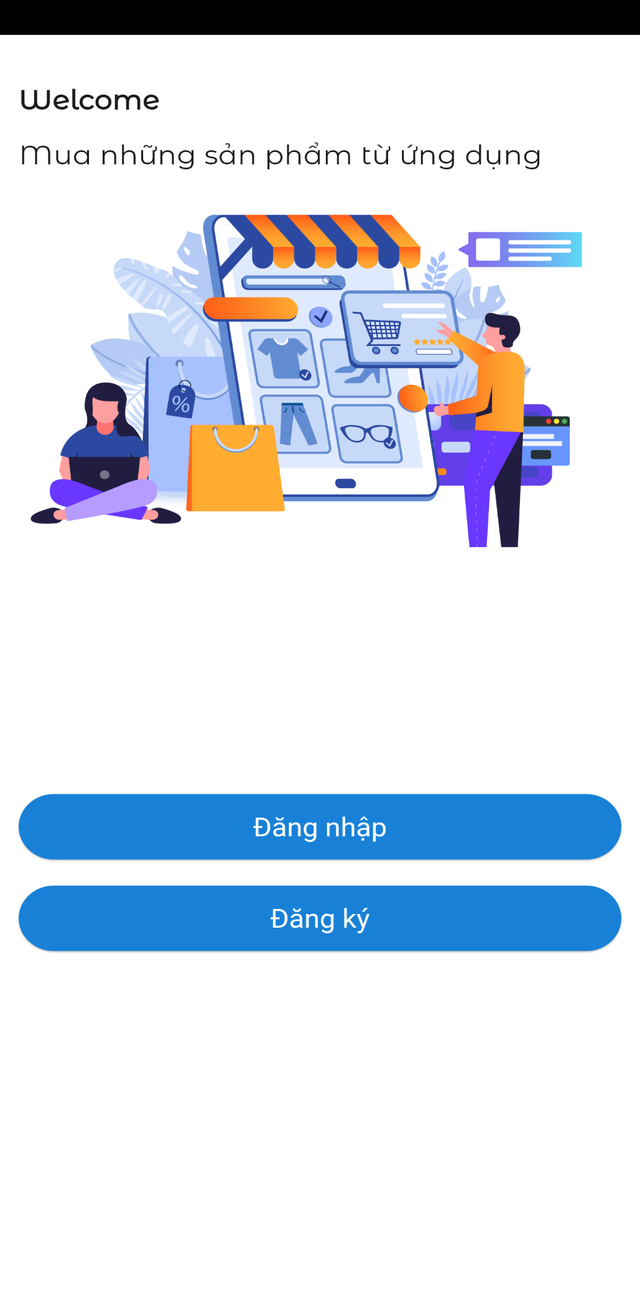

Hình 74. Trang Mở đầu

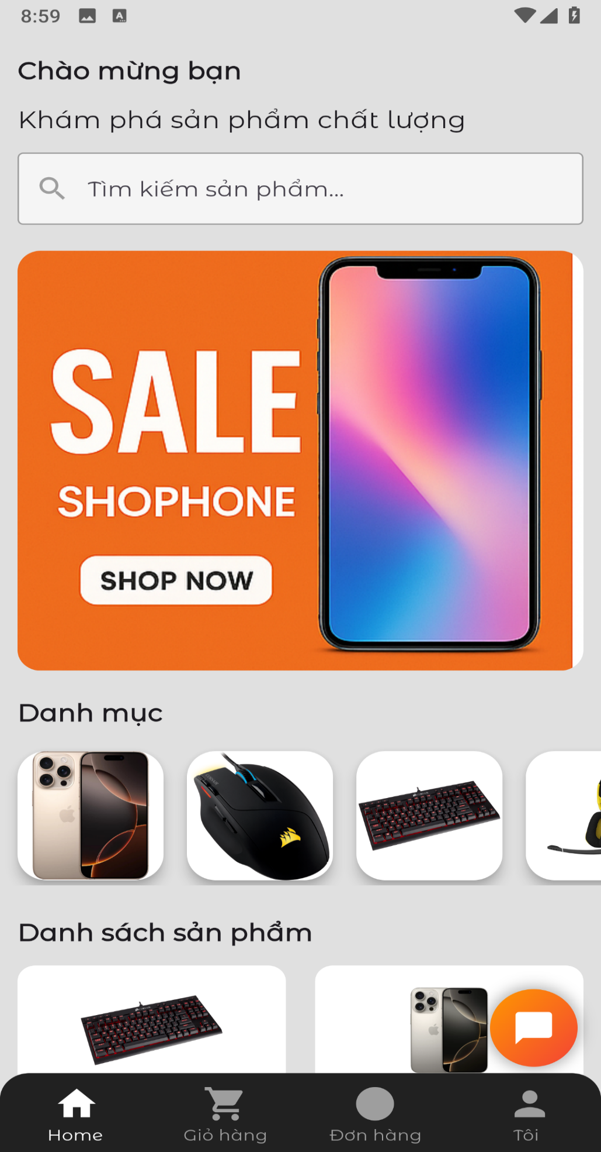

Hình 75. Trang chủ

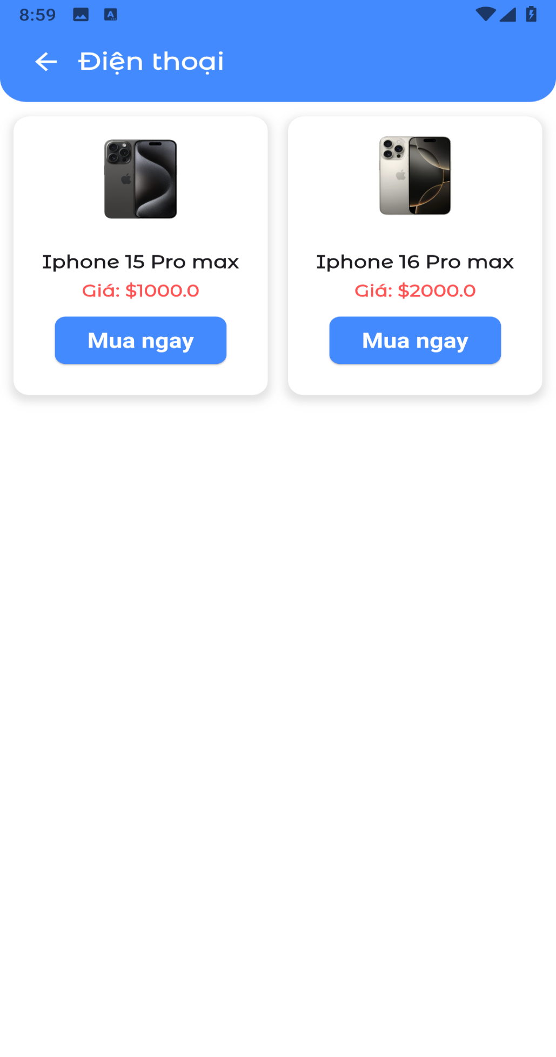

Hình 76. Trang danh mục

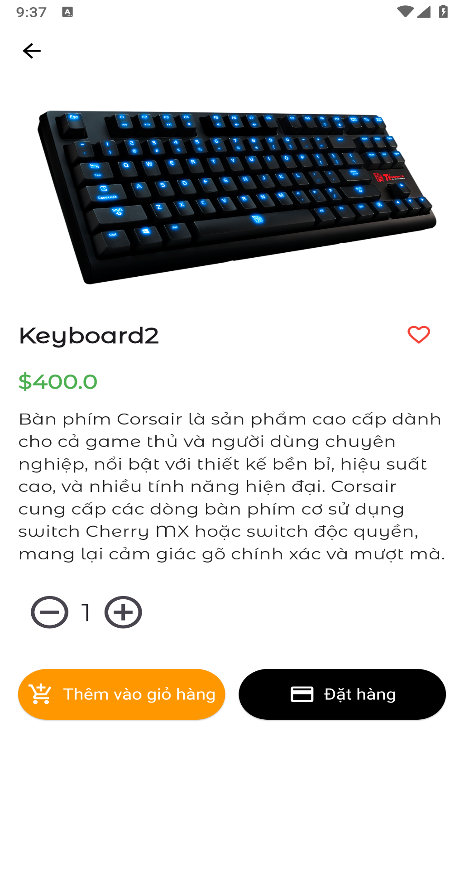

Hình 77. Trang Sản phẩm chi tiết

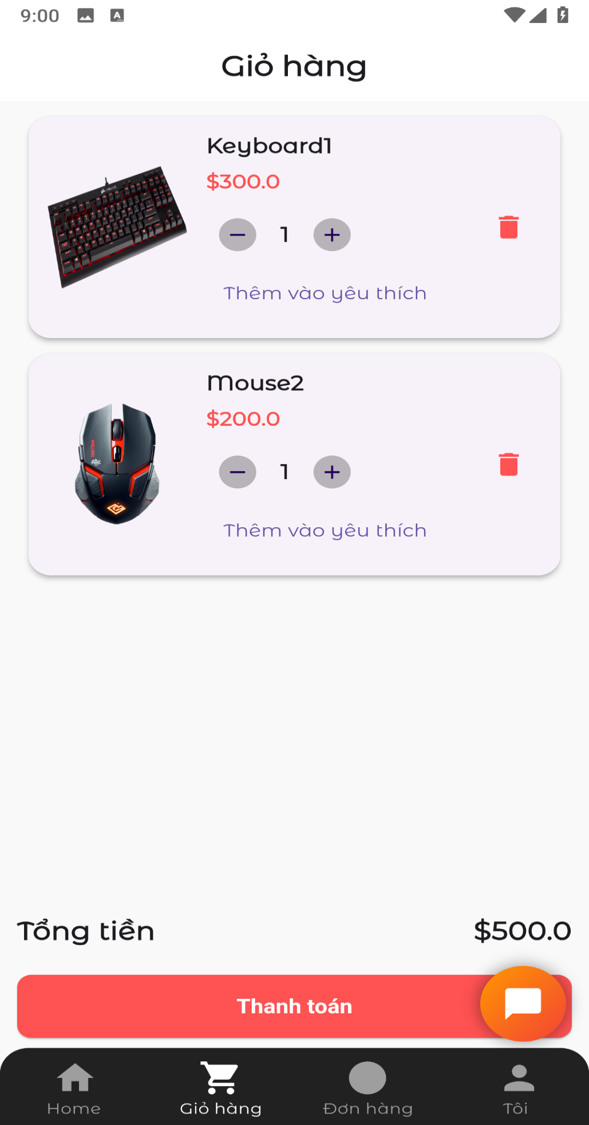

Hình 78. Trang giỏ hàng

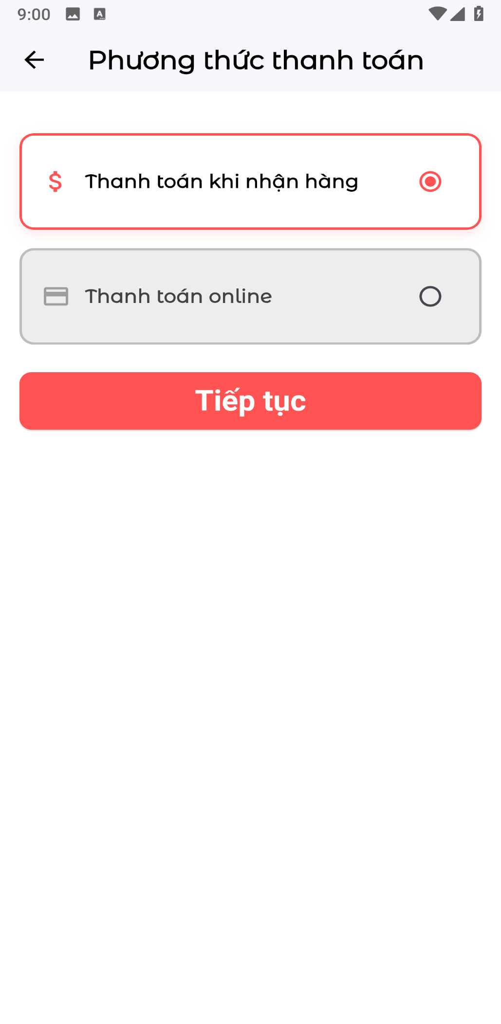

Hình 79. Trang thanh toán

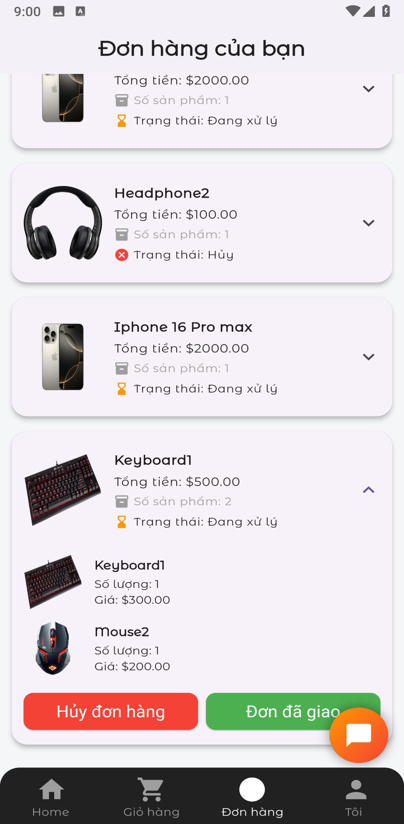

Hình 80. Trang Đơn hàng

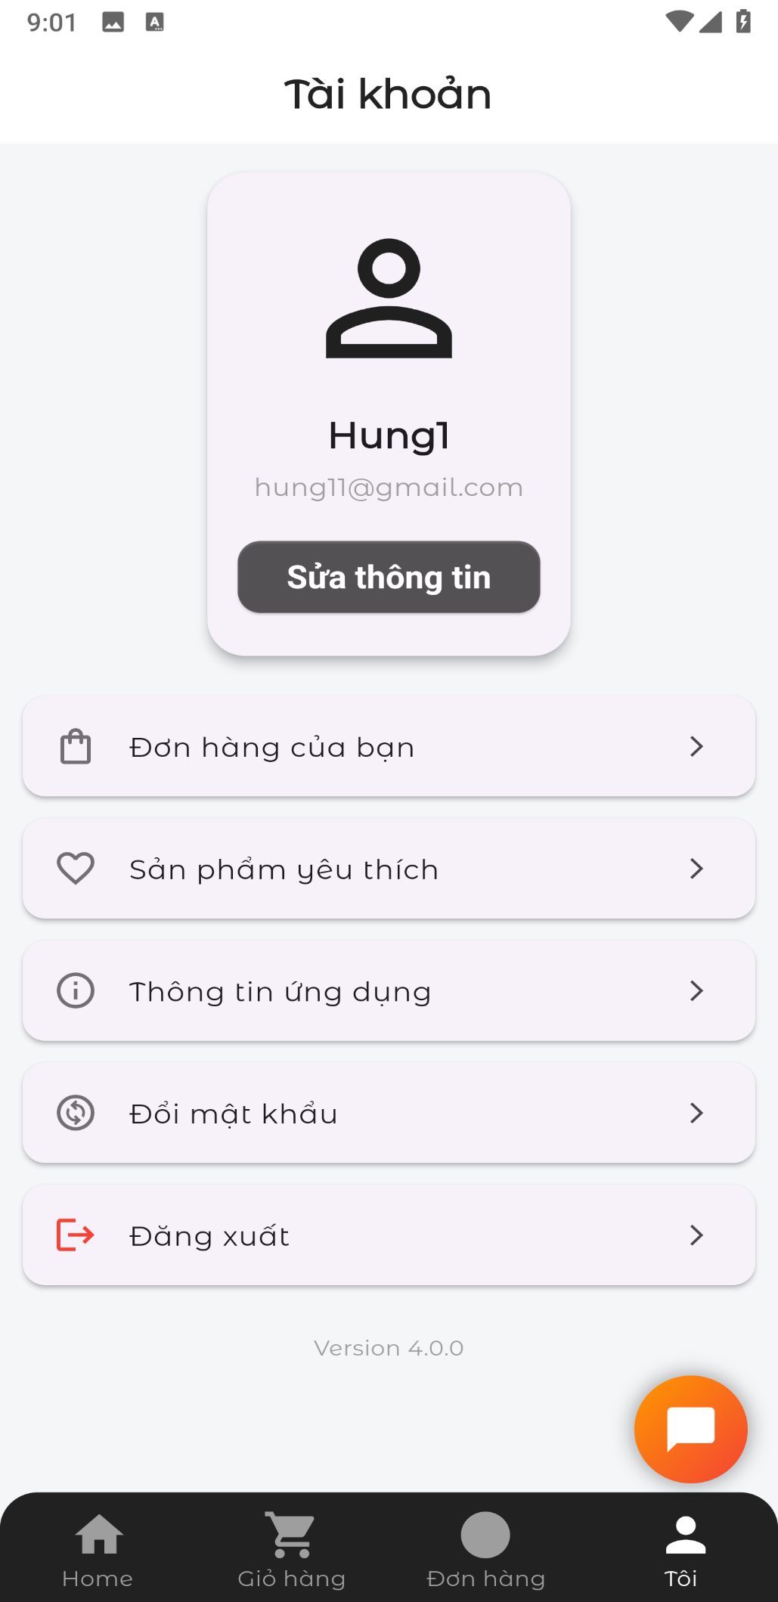

Hình 81. Trang Profile

* + 1. **Demo Admin**

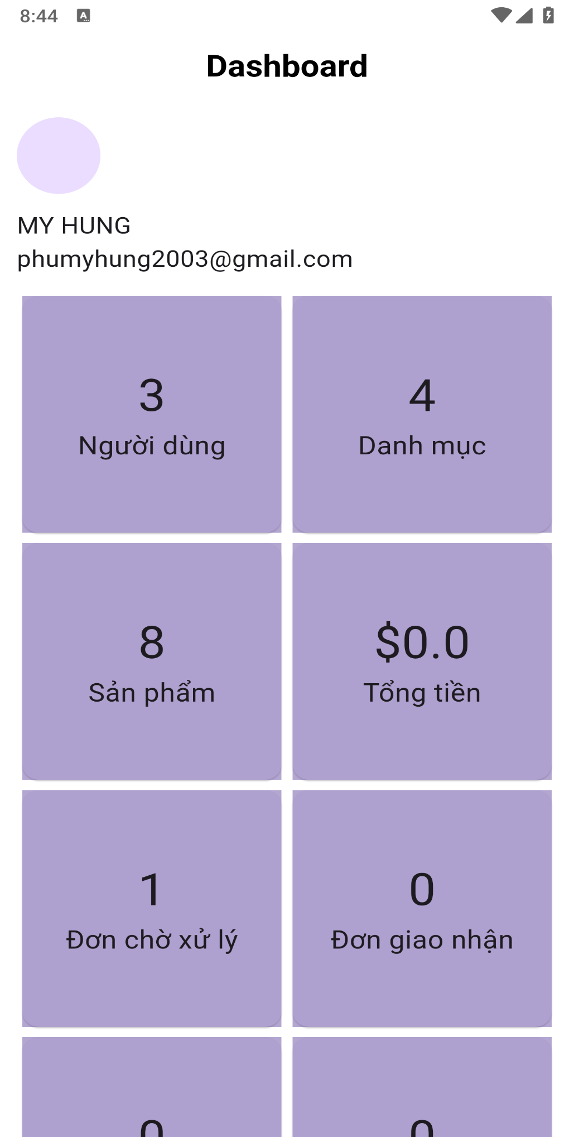

Hình 82. Trang chủ Admin

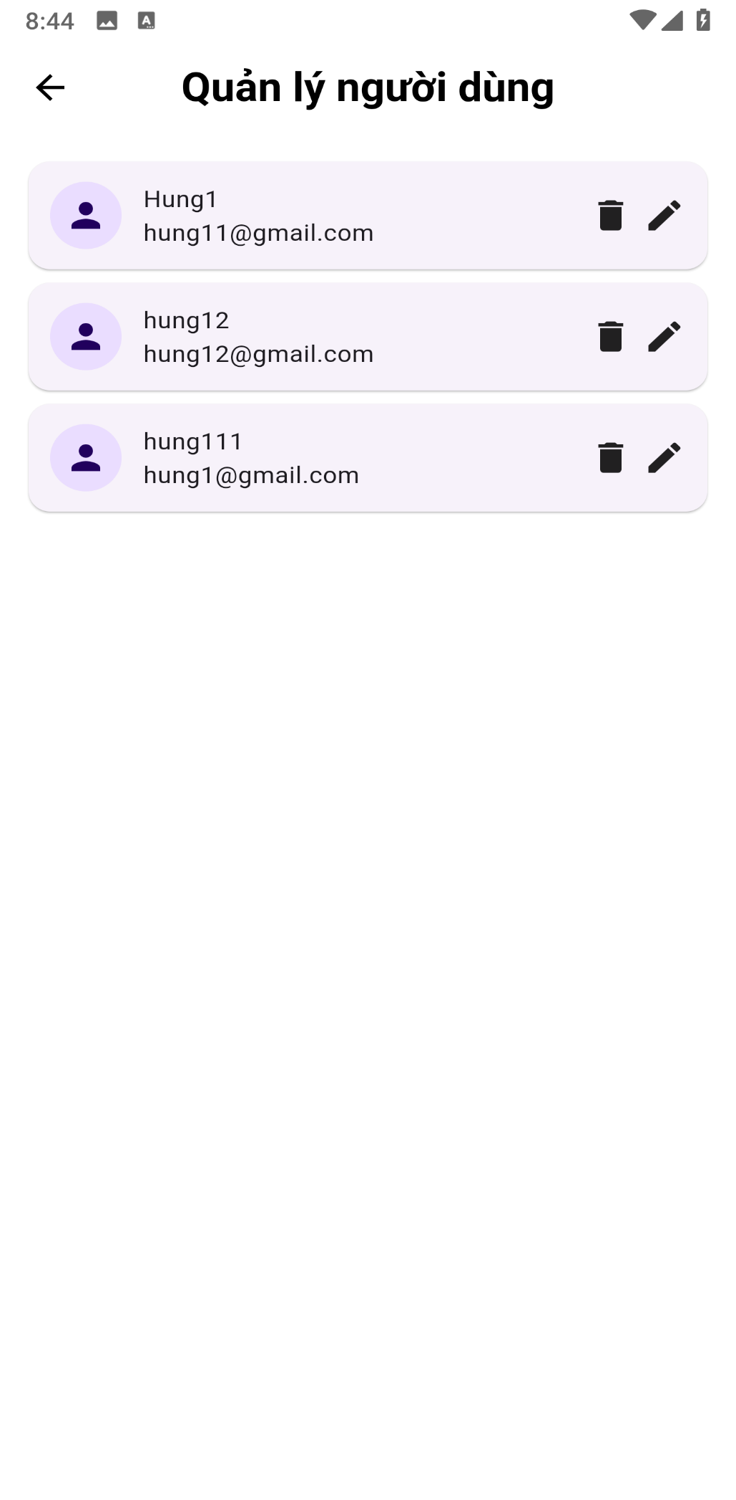

Hình 83. Trang Quản lý người dùng

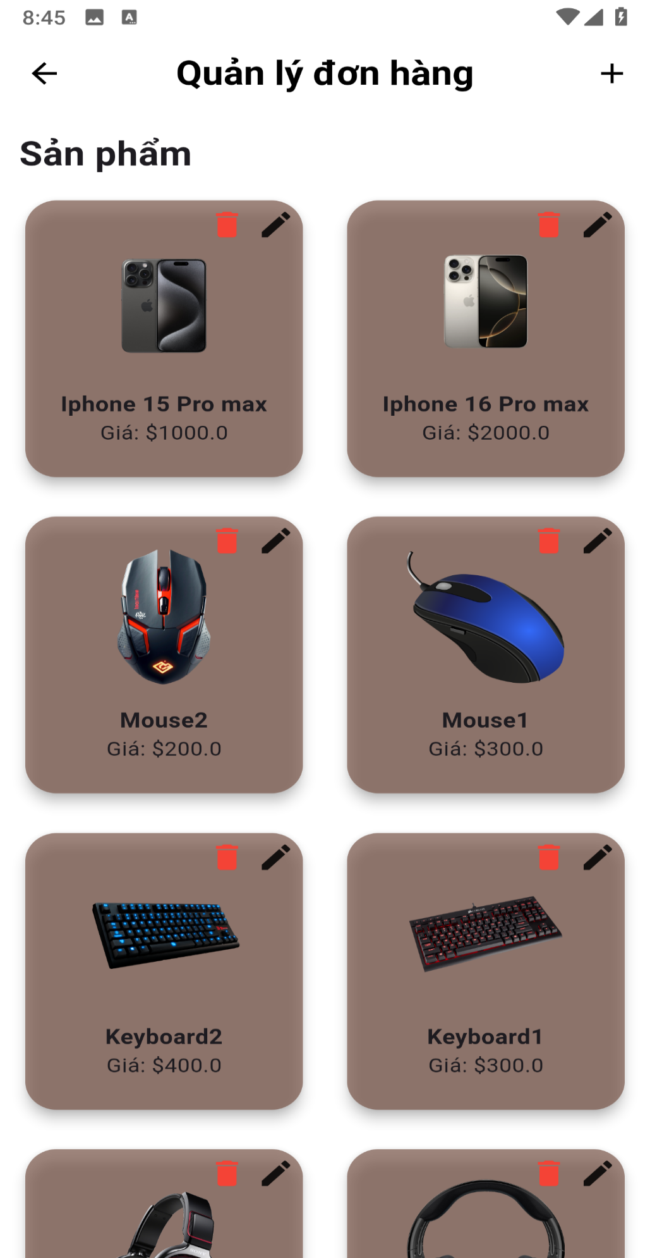

Hình 84. Trang Quản lý sản phẩm

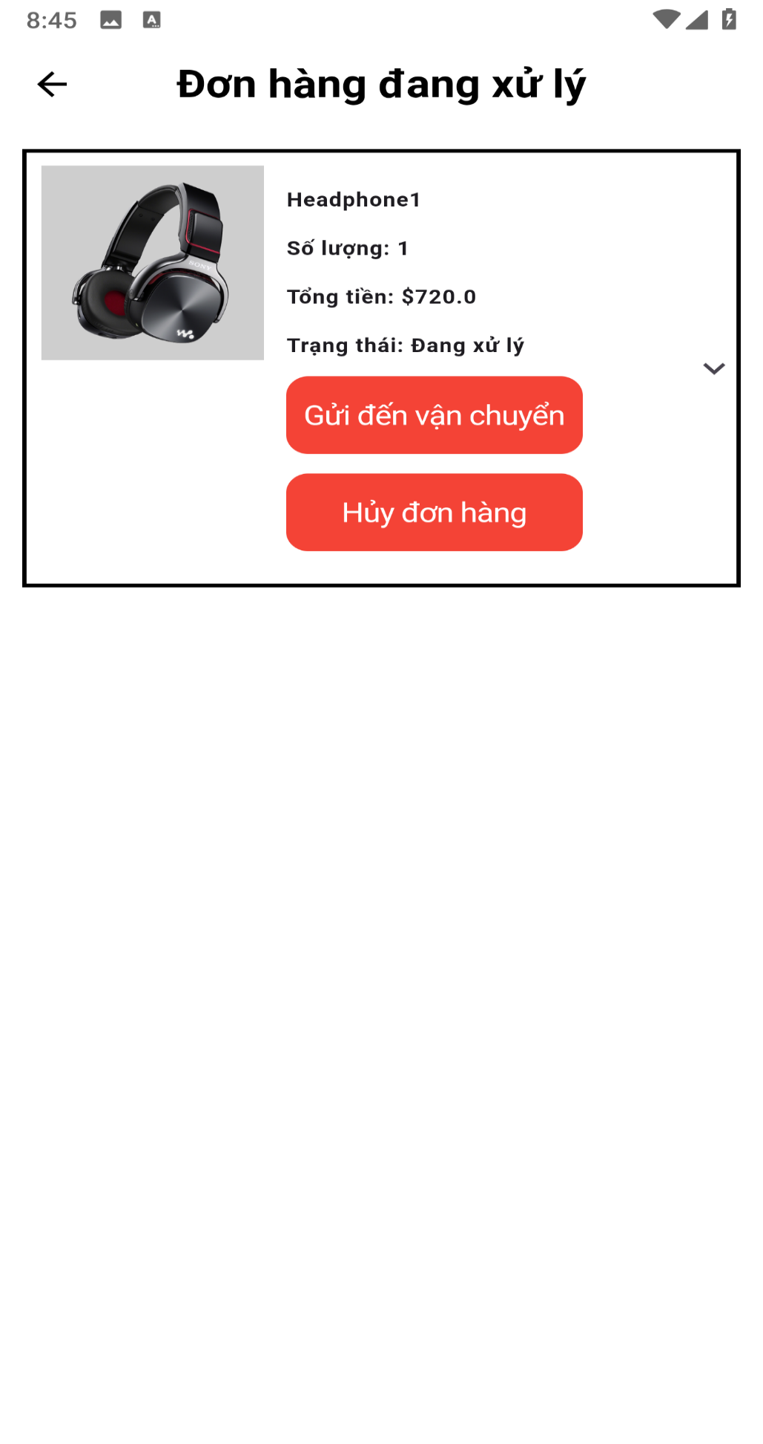

Hình 85. Trang Quản lý đơn hàng

# **KẾT LUẬN**

* Những kết quả đã đạt được trong quá trình hoàn thành ứng dụng là đã lập trình được các chức năng cơ bản của một ứng dụng mua sắm trực tuyến như đặt hàng, xem thông tin sản phẩm,..., thực hiện đúng các bước theo quy trình đã được đưa ra từ trước, và cài đặt thành công Chatbot AI vào trong ứng dụng.
* Bên cạnh các kết quả đã đạt được thì ứng dụng vẫn còn nhiều hạn chế trong quá trình sử dụng, một số tính năng vẫn còn lỗi, việc huấn luyện Chatbot AI vẫn chưa được kĩ càng còn nhiều thiếu sót trong dữ liệu đầu vào và đầu ra, giao diện vẫn còn một số bất cập như chưa có số lượng mua hàng của sản phảm và một số tính năng vẫn chưa được phát triển như là thông báo khuyến mãi, một số cách thanh toán khác,...
* Hướng phát triển của ứng dụng là cập nhật thêm các tính năng mới như thêm nhiều phương thức thanh toán cho người dùng, tăng cường tính năng bảo mật cho ứng dụng, tích hợp thêm các công nghệ AI phục vụ cho sự tiện ích của người dùng sử dụng ứng dụng.

# **TÀI LIỆU THAM KHẢO**

1. Tìm hiểu về ngôn ngữ Dart

<https://viblo.asia/p/tim-hieu-ve-ngon-ngu-dart-phan-i-bJzKmykwK9N>

1. Tìm hiểu về Flutter

<https://cafedev.vn/gioi-thieu-moi-thu-ve-flutter-va-tong-hop-toan-bo-cac-tai-lieu-tham-khao-va-ung-dung-demo-cho-dev-moi/>

1. Tìm hiểu về Firebase

<https://fptcloud.com/firebase-la-gi/#7_Uu_diem_cua_Firebase>

1. Tìm hiểu về Stripe

<https://fptshop.com.vn/tin-tuc/danh-gia/stripe-la-gi-176342>

1. Khảo sát thực trạng mua sắm trực tuyến

<https://tapchicongthuong.vn/xu-huong-hanh-vi-mua-hang-truc-tuyen-cua-nguoi-tieu-dung-viet-nam-104014.htm>

<https://tgmresearch.vn/khao-sat-mua-sam-truc-tuyen-e-commerce-toan-cau.html>

<https://vietnamfinance.vn/bao-cao-khao-sat-ve-hanh-vi-mua-sam-online-cua-nguoi-tieu-dung-viet-nam-d33030.html>

<https://moit.gov.vn/tin-tuc/thi-truong-nuoc-ngoai/mua-sam-truc-tuyen-xu-huong-hien-dai-va-rui-ro-di-kem.html>